MAURIZIO MERCURIO

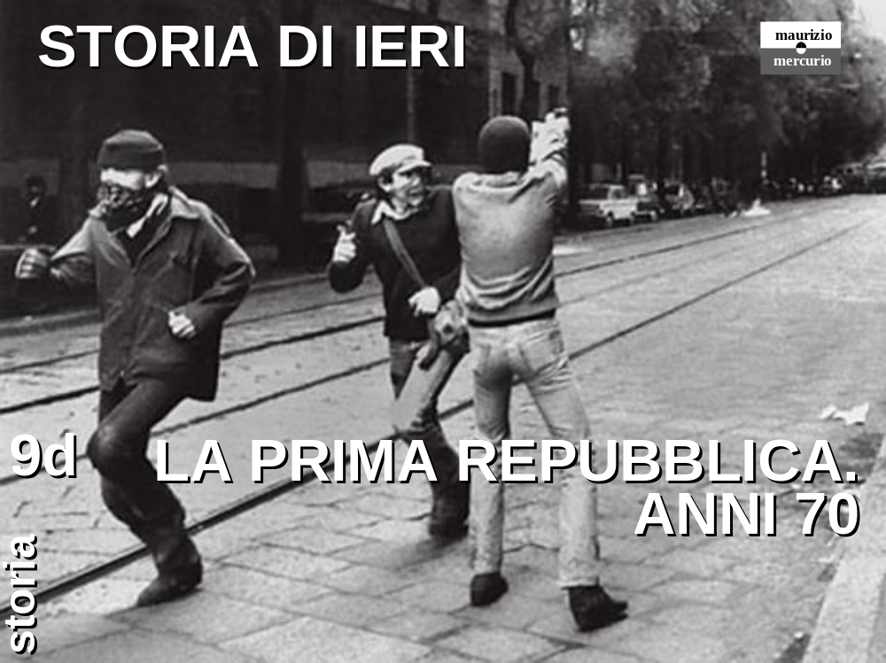

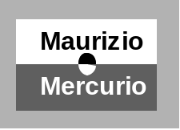

CONSIDERAZIONI SULLA FRUIZIONE DEL CORSO

Questo corso di storia è fruibile attraverso i filmati delle lezioni che possono essere visti on line scaricandoli dal mio sito: http://mauriziomercurio.weebly.com/conferenze.html
Come? Andate nella pagina CONFERENZE del sito (la 2°), la parte bassa di questa pagina è dedicata alla STORIA. Scendete finché trovate il periodo che vi interessa.
Oppure, se leggete su carta, qui trovate, all’inizio si ogni periodo storico (decennio), il link (path) che porta alla lezione in streaming. Come passare da chi segue su carta alla lezione in streaming? Andando su Google e digitando in alto il path trovato sotto il titolo.
È più semplice passando dal mio sito: http://mauriziomercurio.weebly.com/conferenze.html

Offerta didattica
Nel mio sito, verso la fine della pagina conferenze
http://mauriziomercurio.weebly.com/conferenze.html
troverete queste lezioni di storia corredate :
1] da un testo (pdf. e doc.) schematizzato per punti.
N.B. È molto nidificato al fine di seguire le lezioni e ricordarne i temi essenziali.
Come è nidificato? Tre livelli di paragrafi, caption a due livelli (⎯) e (•), molte note a piè di pagina ed elevato uso di domande retoriche per schematizzare.
Userò i numeri e non la più elegante trascrizione alfabetica sempre per favorire l'immediatezza così pure abbonderò in date per facilitare il ripasso.
Ripeterò i concetti chiave perché escludo che il fruitore medio legga tutto dall’inizio alla fine, sarà invece interessato a specifici periodi. Impiegherò domande retoriche
Sicuramente i fatti economici verranno ripetuti non perché siano più importanti dei politici ma per aiutare chi non ha dimestichezza con la materia.
Il racconto non nasce come libro ma come supporto alle lezioni on line.
2] Da un Power Point di supporto delle conferenze nel mio sito. Non consiglio di farne copia cartacea. Tutte le informazioni utili sono già in questo dattiloscritto pdf.
3] Dal filmato di queste lezioni in streaming (mp4) nel mio sito.
Avvertenze. Il nome del Partito Socialista, nel corso della vicenda cambia più volte la sigla, per semplicità l’ho sempre chiamato PSI.
Per maggiore dettaglio andate sul sito dal titolo: “Legislature DellaRepubblica” e adeguate la ricerca al periodo interessato scegliendo la legislatura (sulla sinistra dell’home page).

Il mio C.V.
https://www.mauriziomercurio.cv.weebly.com/
Dal 2002 insegna “Strategie di comunicazione” all’Università di Modena e Reggio Emilia. Ha insegnato presso l’European School of Economy: “Strategic Marketing Management”; all’Università IULM di Milano: “Conoscere e valorizzare la marca; all’Università del Progetto: “Creatività”. In altre sedi: “Scrittura creativa”. Ha tenuto corsi al Centro Formazione del Sole 24ore, AssoComunicazione, LRA, e Cesma.
È scrittore e pittore. Ha scritto saggi: Strategie di Comunicazione, pubblicato da Palo Alto nel 2003, Gli ormoni della pubblicità e La fabbrica delle idee, pubblicato da Angeli Editore nel 2007. La fabbrica dei voti, Monduzzi Editore nel 2016.
Ha scritto romanzi: Partiture in re minore, L’equilibrista, La ragione del contrario, La casa del padre, La ragazza scappata da quadro e una raccolta di racconti: A vario titolo.
Per i suoi videoclip e per le conferenze vedasi: http://mauriziomercurio.weebly.com
Oppure Youtube sotto Maurizio Mercurio.
Maggiori informazioni (quadri, romanzi, lezioni e conferenze) sul sito: http://mauriziomercurio.weebly.com

INDICE

1 L'ITALIA DAL 70 AL 79 7
1.1 Sintesi degli esecutivi e delle vicende istituzionali del decennio. 7
1.2 29 dicembre 1971. Giovanni Leone è il VI presidente della Repubblica 7
1.3 Sintesi dei problemi economici degli anni 70 8
1.4 Cultura aziendale italiana prima e dopo gli anni 70 9
1.4.1 Il primato dell’impianto inteso come patrimonio da sfruttare 9
1.4.2 Il primato del consumatore e del mercato che esso crea 9
1.4.3 Il primato della tecnologia e dell’innovazione permanente 10
1.4.4 Il primato dello spirito imprenditoriale. I cambiamenti e le sfide 11
1.5 Le difficoltà economiche degli anni 70. 11
1.5.1 Focus sulle conseguenze dell’elevato costo del lavoro negli anni 70. 11
1.5.2 Focus sui vantaggi della delocalizzazione 13
1.5.3 Focus sui rischi della delocalizzazione 13
1.5.4 Focus sulla PMI. La piccola media impresa italiana. 14
1.5.5 Focus sul deficit 14
1.5.6 Focus sul debito pubblico e sull’inflazione (relazione perversa) 14
1.5.7 Focus sui ministri delle finanze e i governatori della Banca d’Italia 16
1.5.8 Focus sulle difficoltà americane degli anni 70 che ricadranno su di noi 16
1.5.9 Focus sulla crisi petrolifera del 1974 16
1.6 Le cause che ci allontanano dall’Europa 17
1.6.1 Debito pubblico 17
1.6.2 Noi produciamo più manufatti che idee 17
1.6.3 Il welfare italiano non era uguale per tutti i cittadini 17
1.6.4 Le piccole medie imprese saranno di ostacolo alla globalizzazione 17
1.7 Le difficoltà politiche negli anni 70 18
1.7.1 Quanto di positivo fatto 18
1.7.2 Le minacce politiche. Uno schema di sintesi 19
1.7.3 Cause di queste tensioni. Decadimento morale e civile 20
1.7.4 Un sistema lento e farraginoso 20
1.7.5 Estate 70. Rivolta a Reggio Calabria 21
1.7.6 17 maggio 1972. Omicidio Calabresi 21
1.7.7 Continuano le stragi di Stato 21
1.7.8 Scandali 22
1.8 La mafia, che garantisce voti, è quindi partner ambito 23
1.9 Elezioni del 72. Non cambia nulla 23
1.10 Gli italiani chiedono il divorzio come hanno gli altri cittadini europei 25
1.10.1 Premessa. Il divorzio nel nostro passato storico 25
1.10.2 Divorzisti e antidivorzisti. La situazione all’inizio degli anni 70 25
1.10.3 13 maggio 1974. L’errore di volere insistere con il referendum 26
1.10.4 Senno di poi 27
1.11 Le endemiche debolezze dello Stato italiano e della DC 27
1.11.1 L’impresa pubblica 27
1.11.2 La burocrazia 27
1.11.3 Il clientelismo 28
1.12 I goffi presunti tentativi di colpo di stato 28
1.12.1 7- 8 dicembre 70. Possibile colpo di stato di Valerio Borghese 29
1.12.2 Il caso Sogno 29
1.13 Fine anni 70. Ingerenza della loggia massonica di Gelli. La P2 30
1.13.1 Gli obiettivi della loggia massonica P2 30
1.13.2 I pareri autorevoli 31
1.13.3 L’assalto al Corriere della Sera principale strumento d'informazione 31
1.13.4 La giustizia della magistratura 32
1.13.5 La giustizia dell’opinione pubblica e le conseguenze di mercato 32
1.13.6 Curriculum personale del Sig. Gelli 33
1.14 Le Brigate Rosse. Una rivoluzione senza popolo 34
1.14.1 Il sessantotto e l’autunno caldo sovvertirono la società 35
1.14.2 Prodromi 35
1.14.3 Le BR si contendono con Prima Linea la lotta armata. 36
1.14.4 Da dove provengono i brigatisti 36
1.14.5 Curcio come esempio di maturazione ostile 37
1.14.6 Che estrazione sociale hanno i brigatisti 37
1.14.7 Considerazioni sulla violenza 37
1.14.8 Considerazioni sul rivoluzionario di professione 39
1.14.9 L’universo morale del brigatista 39
1.14.10 L’universo psichico del brigatista 40
1.14.11 Come intendono la politica i brigatisti 41
1.14.12 I primi passi. Gli espropri proletari 42
1.14.13 14/3/72. Salta in aria Giangiacomo Feltrinelli 42
1.14.14 Fasi della lotta armata. 42
1.14.15 Le Brigate Rosse rapiscono i giudice Sossi 43
1.14.16 Nel 74 arrestati Franceschini e Curcio 43
1.14.17 Il 4 giugno 75, viene rapito l’industriale Vittorio Gancia 43
1.14.18 13 marzo 78. Moro viene rapito 43
1.14.19 1° ottobre1979. Ucciso Guido Rossa, un sindacalista CGIL 44
1.14.20 1980. Patrizio Peci sarà il primo pentito 44
1.14.21 Lo Stato, dopo l’esperienza Moro, tratta per i pesci piccoli. Il caso Cirillo 45
1.14.22 17/12/81. Sequestro Dozer. 46
1.14.23 Savasta un altro pentito 46
1.14.24 Tra il1999 e il 2003 ripresa, senza speranza, delle Brigate Rosse 46
1.14.25 Un giudizio personale 47
1.14.26 Le BR potrebbero tornare? 47
1.14.27 L’unica pagina di umanità 48
1.15 Metà degli anni 70. Banchieri criminali 48
1.15.1 Il caso Sindona 48
1.15.2 Il caso Calvi 49
1.16 Il Compromesso Storico 50
1.16.1 L’evoluzione del partito comunista 50
1.16.2 Berlinguer cerca di comunicare la svolta ma non tutti capiscono 51
1.16.3 America e Unione Sovietica sono contrarie 51
1.17 1976. Elezioni politiche 52
1.18 Dal 76 al 78 governi monocolre con qualche riforma 53
1.19 14 luglio 1976. l’elezione di Craxi alla segreteria del PSI 53
1.20 18 luglio1978 elezione di Sandro Pertini 54
1.21 26 agosto 78. Muore Paolo VI, gli succede Albino Lucani 54
1.22 28/9/78. Muore Papa Luciani, il 16/10/78 gli succede Wojtyla 54
1.23 Elezioni politiche del 79 55
1.24 Sintesi dei 12 governi degli anni 70 56
1.24.1 3° Governo Rumor 57
1.24.2 1° Governo Colombo 57
1.24.3 1° Governo Andreotti. Governo che non ottiene la fiducia 58
1.24.4 2° Governo Andreotti 59
1.24.5 4° Governo Rumor 60
1.24.6 5° Governo Rumor 61
1.24.7 4°Governo Moro 61
1.24.8 5° Governo Moro 63
1.24.9 3° Governo Andreotti 63
1.24.10 4° Governo Andreotti, il drammatico momento del rapimento di Moro 66
1.24.11 5° Governo Andreotti 68
1.24.12 1° Governo Cossiga 70
1.25 Cosa ci hanno lasciato questi anni? 72

1 ALLEGATO

2 Premessa sulle fonti 75
3 Parte Prima. La Politica 76
3.1 Il quadro internazionale di quegli anni 76
3.2 I facili anni 60 del boom e i difficili anni 70 delle rivolte 77
3.3 La pressione politica 78
3.3.1 Chi è contro le idee di Moro? 78
3.3.2 Chi ostacola Moro con azioni eversive 78
3.3.3 Chi è a capo del Sismi? 79
3.3.4 Le Brigate Rosse 79
3.3.5 L’evoluzione del PCI 79
3.3.6 Chi ha più colpe nel delitto Moro? 80
4 Parte seconda. Il resoconto dei fatti 81
4.1 L’agguato 81
4.1.1 Premessa 81
4.1.2 Perché Moro? 81
4.1.3 Perché via Fani? 82
4.1.4 Le vittime. 83
4.1.5 I Componenti l’agguato come da sentenza dei processi 83
4.1.6 Meccanica dell’agguato. 84
4.1.7 Come i brigatisti lasciano via Fani 85
4.1.8 Via Fani subito dopo l’attentato. 85
4.1.9 Strategia di fuga 86
4.2 La trattativa 87
4.2.1 La prigione di Moro come dal racconto dei brigatisti. 87
4.2.2 Come era trattato Moro? 88
4.2.3 Come era ricavata la prigione? 88
4.2.4 Considerazioni sulla possibile prigione di Moro. Forse Via Massimi 91 88
4.2.5 Come era organizzata la giornata del prigioniero? 89
4.2.6 L’interrogatorio. 90
4.2.7 Cosa temono possa aver rivelato Moro? 90
4.2.8 L’appartamento di via Gradoli 90
4.2.9 L’appartamento di via Montalcini 8. 91
4.2.10 1° Comunicato delle BR 91
4.2.11 Obiettivi delle BR 92
4.2.12 Lettera di Moro a Cossiga 92
4.2.13 La sentenza nel comunicato N° 6 93
4.2.14 Il falso comunicato 7 93
4.2.15 Il vero comunicato 7 93
4.2.16 Il comunicato 8 93
4.2.17 Perché la fermezza si rafforza indipendentemente dalle pressioni USA? 93
4.2.18 Il partito della trattativa 94
4.2.19 Un ultimo tentativo di Moretti. 95
4.2.20 Cosa fare in caso di rilascio del prigioniero? 95
4.2.21 Pieczenik il consulente USA mandato come collaborare con Cossiga. 95
4.3 L’esecuzione 95
4.3.1 Come uccidere l’ostaggio? 95
4.3.2 Le modalità dell’uccisione 96
4.3.3 Ultima tappa, via Caetani. 97
4.3.4 Le BR si erano impegnate ad avvisare la famiglia. 97
4.3.5 Le forze dell’ordine arrivano dove si trova l’R4 rossa 97
4.3.6 Conclusione 98
4.3.7 Che fino hanno fatto i brigatisti che uccisero moro? 98
4.3.8 Limiti patologici dei brigatisti 99
4.3.9 E noi cosa abbiamo appreso? 99

Per questa lezione online: http://mauriziomercurio.weebly.com/conferenze.html

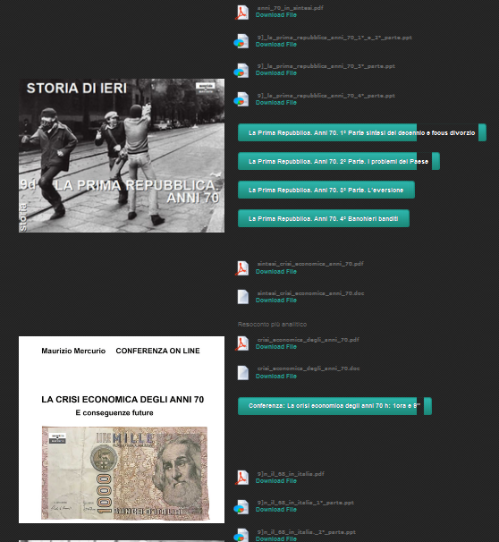

L'ITALIA DAL 70 AL 79
https://www.youtube.com/watch?reload=9&v=6_IEYrexQrs&feature=youtu.be
https://vimeo.com/390845465
https://vimeo.com/390820681
https://vimeo.com/390748794
Conferenza sulla crisi economica: https://www.youtube.com/watch?v=EvF6gIYqZkw&feature=youtu.be

Sintesi degli esecutivi e delle vicende istituzionali del decennio.
Cronologia presidenti della Repubblica.
Dopo De Nicola, Einaudi, Gronchi e Segni, avremo nel decennio che stiamo osservando:
⎯ Saragat dal 29/12/1964 al 29/12/1971,
⎯ Leone dal 29/12/1971 al 15/6/1978,
⎯ Pertini dal 9/7/1978 al 29/6/1985.
V LEGISLATURA. Dal 5 Giugno 1968 al 28 marzo 1972.
VI LEGISLATURA. dal 15 maggio al 1972 - 4 luglio 1976.
VII LEGISLATURA. dal 5 luglio 1976 al 19 giugno 1979.
Cronologia presidenti del consiglio nel decennio:
— III Governo Rumor (28.03.70 - 6.08.70) Coalizione: DC, PSI, PSDI.
— I Governo Colombo (06.08.70 - 18.02.72) Coalizione: DC, PSI, PSDI.
— I Governo Andreotti (18.02.72 - 26.06.72). Monocolore: DC.
— II Governo Andreotti (26.06. 72 - 08.07.73). Centrismo: DC, PSDI, PLI.
— IV Governo Rumor (08.07.1973 - 15.03.1974). Coalizione: DC,PRI,PSDI,PSI.
— V Governo Rumor (15.03.1974 - 23.11.1974). Coalizione: DC,PSDI,PSI.
— IV Governo Moro (23.12.74 - 12.02.76 ). Coalizione: DC, PSDI,PSI.
— V Governo Moro (12.02.76 - 30.06.1976). Monocolore DC.
— III Governo Andreotti (30.07.1976 - 13.03.1978). Monocolore DC.
— IV Governo Andreotti (13.03.1978 - 21.03.1979). DC con appoggio esterno PCI.
— V Governo Andreotti (21.03.1979 - 05.08.1979). Coalizione DC, PSDI,PSI.
— I Governo Cossiga (05.08.1979 - 04.04.1980). Coalizione DC, PSDI,PLI.

29 dicembre 1971. Giovanni Leone è il VI presidente della Repubblica
Fanfani è il candidato DC. De Martino lo è dei socialisti, Malagodi dei liberali, De Marsanic dei missini. La candidatura di Fanfani è invisa alle altre correnti e regge solo sei votazioni nelle quali l'uomo politico toscano rimane sempre al di sotto di De Martino.
Per sbloccare la situazione la DC propone Leone. Parallelamente la sinistra risponde sostituendo De Martino con Nenni per intercettare i voti morotei. La sfida va avanti fino al 23° scrutinio.

Leone non fu un presidente amato. Fu una candidatura avvenuta più per contrastare altri concorrenti che per seguito. Siccome fu eletto, nelle difficoltà della disputa, anche con voti di destra, gli italiani lo catalogarono in quell’area. I figli adolescenti al Quirinale e una bella moglie sulle copertine delle riviste di moda non gli attirarono simpatie. Ebbe la sfortuna di essere creduto il grande corrotto dalla Lokheed (in codice: «Antelope Cobbler»). Accuse che poi risulteranno del tutto infondate.

Sintesi dei problemi economici degli anni 70
Sono così ampi e articolati (10) che per non perdersi, conviene mostrarvi un abstract.
1] Dal 69, a causa delle vertenze sindacali, i nostri salari crescono più di quelli europei (in funzione alla produttività). Scarsamente competitivi esporteremo meno, quindi avremo un deficit della bilancia dei pagamenti e da lì una leggera inflazione.
Lo Stato spende per aiutare i lavoratori che nella recessione perdono il lavoro. Con che risorse se siamo in crisi? In debito. Chi compra i nostri titoli di credito? Nessuno. Allora stampiamo moneta, questo ci ammazza. Otterremo così una pesante inflazione perché abbiamo mal curato una leggera inflazione (spiegheremo meglio nel §1.5.1).
2] Gli italiani oltre ad aver perso potere d’acquisto, di fatto, pagano più tasse perché l’inflazione spinge tutti i contribuenti verso scaglioni più alti di aliquota. Il fenomeno si chiama "fiscal drug". Non c'è bisogno di cambiare la progressività d'imposta che farebbe perdere voti, ci pensa l'inflazione. Il problema di politica economica non è l’ipocrisia del metodo ma che non possiamo bilanciare l’extraspesa con extratasse perché siamo più spremuti di prima dal fiscal drug.
3] Il Vietnam aveva prosciugato l’America, il 15 agosto 1971, a Camp David, Nixon sospese la convertibilità del dollaro in oro.
Senza il faro della moneta di riferimento (cambio fisso) ci saranno nel mondo continue svalutazioni. Si aggiunge così un’altra occasione per aumentare ancora di un po’ la nostra inflazione, piove sul bagnato. Ciò darà grandi opportunità agli speculatori più temerari. Nella confusione del nuovo sistema, che non ha ancora elaborato regole, si arricchiranno i più disonesti (Sindona e Calvi). Mafia e malavita si tufferanno nella finanza.
4] Come risolvere alla base il problema 1] senza farlo pagare ai cittadini con l’inflazione?
Dopo tentativi erratici la strada migliore sembra quella di delocalizzare, ovvero produrre componenti in piccole aziende fuori dal controllo sindacale. Col tempo queste piccole aziende abili a eludere lo statuto dei lavoratori, eluderanno anche il fisco. Si allarga il “nero".
5] Le aziende, in questo disastro, tralasciano di rinnovare gli impianti.
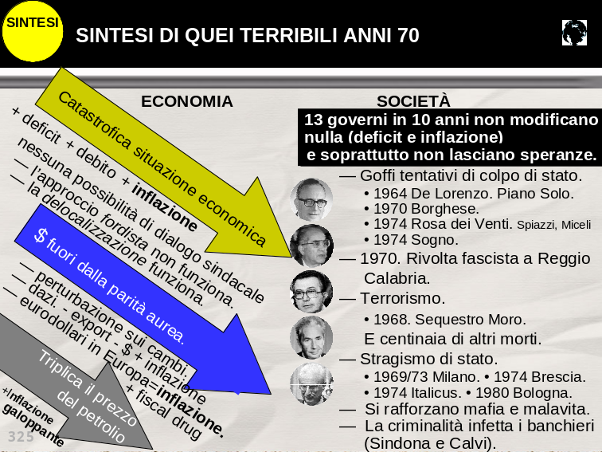A fronte di uno Stato che aumenta le spese per sostenere i consumi, nessuna risorsa viene impiegata per migliorare la macchina produttiva che sta perdendo mercati.
Fino al 74 si potrebbe ancora investire per salvare le nostre fabbriche e adeguarle alle nuove esigenze di competitività (§1.4.2). Governi instabili per l’endemico problema delle maggioranze non lo permettono; la sinistra li abbatterebbe.
6] I capitalisti italiani, allarmati dalla situazione economica, dalle contestazioni studentesche e operaie, da un governo instabile e confuso, portano all’estero il 2% del PIL.
7] 1974. I paesi dell’OPEC triplicano il prezzo del barile di petrolio. L’inflazione ha un altro motivo per crescere e lo fa a due cifre.
8] Con quest'ultima impennata non sarà più pensabile migliorare gli impianti. Inizia il declino ma lo capiremo dopo vent'anni quando entrerà in campo la globalizzazione. Prima ci illudiamo di andare avanti in eterno con la Piccola Media Impresa.
9] Con l'inflazione abbassiamo di fatto (pagando con moneta svalutata):
• sia i salari elevati che i sindacati ci impongono,
• sia i debiti che rimborsiamo.
Non avremo quindi fretta di risolvere l’inflazione.
10] Ci salviamo, come da punto 4], con la Piccola Media Impresa, ma, come già anticipato, è un successo che dura solo una generazione (vedasi §1.5.4). La battaglia più dura arriverà alla fine del secolo: la Globalizzazione. Noi arriveremo con l’industria orientata al piccolo mentre sono solo le grandi dimensioni che possono contrastare laGlobalizzazione.

Cultura aziendale italiana prima e dopo gli anni 70

Il primato dell’impianto inteso come patrimonio da sfruttare
Inserisco questo paragrafo per spiegare le tensioni del cambiamento nel mondo aziendale, la cellula base del tessuto economico, poco trattata dagli storici. Cambiamenti che precedono e determinano quelli macroeconomici che a loro volta, come capita nei momenti di crisi, condizioneranno i risvolti politici. Ecco il circuito che voglio indagare.
Bisogna spiegare perché tanta riluttanza a ragionare in funzione dei mercati che oggi sembra ovvio.
Nel business (microeconomia) la regola dice che vince la partita chi anticipa i cambiamenti, lo ribadisco perché è mia convinzione che ciò valga anche in politica dove i cambiamenti si chiamano “riforme”.
Dagli anni 50, fino alla fine degli anni 60, al comando delle aziende ci sono i commerciali (prima c’erano gli ingegneri la cui dote maggiore era la razionalità).
Quando viene a mancare il sistema autarchico fascista e le coperture delle corporazioni, conta finalmente il mercato. Raggiunge, a quel punto, il vertice aziendale, non più il rigido direttore di produzione, domatore degli impianti, ma l’eclettico direttore vendita. Aveva collegamenti con gli artefici del mercato, non con i consumatori finali. Chi erano i suoi interlocutori? Gli uffici acquisti di altre aziende o i grossisti che a loro volta si relazionavano con i bottegai. La sua dote stava nell’eloquio convincente e nella reputazione che si era creato. Il consumatore finale non era ancora nel mirino. Le scelte dei prodotti di largo consumo le facevano i dettaglianti interpretando le esigenze dei loro clienti.

Il primato del consumatore e del mercato che esso crea
Dalla fine degli anni 60 cambia tutto. Si comincia a capire che ogni sforzo deve essere in funzione al consumatore finale che diventerà la “Stella Polare”. Si modifica l’offerta non come piace agli ingegneri vendendo ciò che è più facile o più remunerativo produrre e nemmeno come piace al direttore vendite ragionando solo su condizioni e listini ma seguendo le direttive del nuovo mago della pioggia. Chi è? Il direttore marketing l’uomo che conosce il consumatore e anticipa i suoi desideri. Già la parola straniera marketing (portare al mercato) vi avrà annunciato che ormai stiamo entrando in un nuovo stile d’oltre oceano. Il motore di tutto è quindi il mercato. La macroeconomia lo capirà? Lo assimila lentamente e questo sarà, come vedremo un problema (altrimenti non avrei fatto questo preambolo).
I consumatori seguiranno le tendenze accelerate dalla televisione e dalla stampa dei settimanali (rotocalchi come si diceva allora). In questa nuova era inizierà una diversa dialettica con gli ingeneri della linea di produzione chiedendo sempre più diversificazioni di prodotto. Il numero delle marche triplica in pochi anni e l'offerta all’interno della gamma decuplica in formati e specifiche diverse.
Le parole d’ordine saranno flessibilità negli anni 70 e 80 e custumerizzazione negli anni 90. Cosa sta cambiando? Spinta da internet e dall’esordiente marketing “one to one” la segmentazione si esaspera fino a chiedere prodotti su misura diversi per ogni consumatore secondo il suo profilo (appunto, profilazione diventerà parola chiave).
Gia negli anni 80 la Fiat produce, direttamente sulla linea di montaggio, non l’auto che sarà venduta dal concessionario ma quella già acquistata dal consumatore con le specifiche richieste di colore, selleria, motorizzazione, cambio, accessori e quant’altro.
Il sistema produttivo diventa digitale così permette infiniti cambiamenti. Chi non si adegua esce dal mercato. Per farlo però ci vuole denaro, peccato che entreremo in crisi e quando il resto d’Europa riparte per affrontare il nuovo scenario con il piede giusto (orientamento al mercato). Noi, durante questa trasformazione del sistema, saremo invece impegnati in micragnose battaglie sindacali. Noi invece dello sviluppo metteremo in agenda: inflazione e debito.
N.B. Dal nuovo che avanza in microeconomia vediamo le conseguenze in politica. Vi ho indicato i grandi cambiamenti (investimenti) che ridisegnano le gerarchie delle aziende. Domanda, i politici hanno queste emergenze in agenda? No, il loro talento sarà concentrato in negoziazioni con avversari politici che valgono meno del 3% dei consensi elettorali e a parare i colpi dei compagni di partito aderenti a correnti diverse (lo mostrerò nel §1.24). È una loro colpa?
No è la conseguenza di maggioranze risibili che fanno durare i governi mesi e non anni, quanto ci vuole per far passare una riforma in un sistema bicamerale.
Allora nessuno ha colpa? No la colpa, grave, gravissima, è del sistema elettorale che non prevede sbarramenti o premi di maggioranza. Ma così è meno democratico potrebbe obiettare qualcuno. No perché chi conosce la storia ricorda che il nazismo e i fascismo sono andati al potere grazie a un sistema elettorale che non favoriva la governabilità, un sistema squisitamente proporzionale come piace agli improvvisatori dei dibattiti e ai governanti furbi.

Il primato della tecnologia e dell’innovazione permanente
Il marketing chiede di differenziare i prodotti, non si accontenta di copiare (così non si guadagna abbastanza), prende piede la ricerca che è un costo fisso per l’azienda.
Più l’azienda è grande più i costi di sviluppo (“R&D”) diventano accessibili perché più spalmabili. Noi avremo poche grandi aziende e una pletora di piccole agili entità che funzioneranno bene fino agli anni 90 poi si troveranno contro tendenza. Lo stesso vale per il singolo lavoratore. Tolte le frontiere a capitale e lavoro (a partire dagli anni 90) non ci saranno più spazi per braccianti italiani e operai non specializzati. Anche il mondo del lavoro dovrà crescere velocemente. Cosa non facile. Faremo solo molta retorica con scarsa azione (formazione). Saremo più portati a proteggere che a far crescere. In metafore daremo pesci invece di insegnare a pescare.

Il primato dello spirito imprenditoriale. I cambiamenti e le sfide
Mercato, diversificazione e innovazione, non sono arcani difficili da capire. Chi ha l’istinto di guardare avanti (spirito imprenditoriale sano) sopravvivrà darwinianamente. Chi è piccolo e gretto, nel senso che porta a casa il capitale piuttosto di reinvestirlo o evita di associarsi per non perdere il comando, esce di scena. Colpa dei politici? Colpa dei sindacati? Colpa dei limiti personali di tanti piccoli imprenditori impreparati ai cambiamenti.
Il cambiamento è scuola di vita in tempi di pace; come la trincea lo fu, per i loro nonni, in guerra. Chi sa affrontare i cambiamenti cresce, chi non ci riesce soccombe
Il settore del largo consumo a partire dagli ani 70 esplode con prodotti diversificati. All’inizio la Piccola Media Impresa (PMI) sembra uscire bene grazie all’agilità, quando il fenomeno, ampliandosi, richiederà investimenti crescenti, salteranno le piccole aziende che non hanno né il capitale né lo spirito associativo. Ciò vale anche per la grande azienda: Fiat offre 4 motorizzazioni per modello, mentre Opel, con la rete General Motors, ne offre 12. Si inizia a capire che il valore di un prodotto dipende da una “rete”, una filiera di valori aggiunti che non sono quelli di una singola impresa. Ciò accadeva gia dieci anni prima delle reti del WEB. I paesi economicamente più avanzati hanno più facilità ad avere distretti di qualità dove le aziende operano con la massima sinergia. Sinergia diventa parola chiave. La filiera ha bisogno di concentrazione di talenti in un’area, è altresì importante l’aspetto geografico. Tutto ciò accentua il divario tra nord e sud. Anche perché ci vuole capitale per aggredire questi cambiamenti epocali e domare la tecnologia.
Verso la fine del secolo entrerà in scena il più importante cambiamento epocale: la “globalizzazione", compare appena si neutralizza il pericolo comunista (79) e sarà una rivoluzione così come è stata, all’inizio del 900, la “modernità”.

Le difficoltà economiche degli anni 70.
Per cogliere l’intreccio soffocante dell’economia di quegli anni le ho esposte in sintesi nel §1.3. Dirò ora qualcosa di più svolgendo collegamenti.

Focus sulle conseguenze dell’elevato costo del lavoro negli anni 70.
È il tema centrale. Negli anni 60 i salari orari crescevano nella media Osce (10% Italia, 9% Osce). Dal 70 i salari orari aumentarono dal 20 al 25% il doppio della media Osce.
Negli anni 60 il tasso di inflazione era in media Osce. Nei 70 sarà doppio.
Entriamo finalmente nel nostro intervallo di studio: 1970-1979.
Pochi settori italiani avevano punti di forza (petrolchimico, moda e meccanica).
Altri avevano come unica leva i salari più bassi e quindi i prezzi di vendita.
Dal 70, dopo l’autunno caldo, le aziende, con un’offerta poco seduttiva uscirono dal
mercato perdendo alcuni posti di lavoro.
Passarono pochi anni e, in un crescendo rossiniano, orchestrato dai sindacati, il costo del lavoro (a parità di produttività) supererà di gran lungo quello dei concorrenti stranieri rendendo la nostra offerta ogni anno sempre meno concorrenziale. Si allargherà il divario con i competitori.
Si esporta sempre meno con vistosi danni. Non perdiamo più qualche posto di lavoro ma molti posti di lavoro.
I danni sono 3. Nel § 1.3 nel punto 1], mi sono limitato a dire che per curare una piccola inflazionane ne abbiamo creato una grande. Questa affermazione merita una spiegazione.
⎯ Primo danno, Δ costi: meno esportazione = meno lavoro = più licenziamenti.
⎯ Secondo danno, tecnico: meno esportazione = meno valuta pregiata (medicina contro l’inflazione) = più svalutazione della lira.
⎯ Terzo danno, errore di politica economica: la contraddittoria politica d’intervento che invece di frenare l’inflazione l’aumenta. Cosa intendo per contraddittoria politica economica ?
Il governo un mese elargiva soldi a sostegno dei consumi degli operai che perdevano il posto di lavoro, il mese dopo tassava le auto e la benzina per far calare i consumi. Questo modo di procedere non arrestò ma anzi sviluppò l’inflazione.
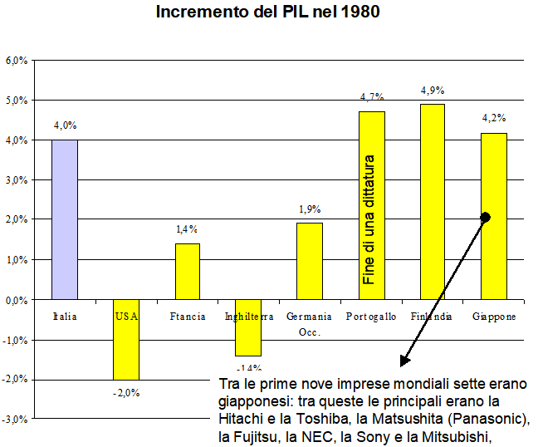È una irriflessiva scelta economica? È molto peggio è un incauto rimedio. In che senso è rimedio? Questa pesante inflazione, svalutando la lira, aiuta a vendere all’estero correggendo la bilancia dei pagamenti e promuovendo industriali bocciati dal mercato.
Perché ho detto "incauto" e non "saggio" se ha risolto parzialmente il problema?
Perché paga il cittadino a reddito fisso vittima dell’inflazione. Insomma, come si suol dire… la pezza è peggio del buco. Avremmo dovuto essere più rispettosi del mercato, lasciare morire le aziende irrecuperabili e aiutare quelle con maggiore potenzialità. Ma come farlo senza l’appoggio dei sindacati.
Riusciremo a “riveder le stelle" alla fine del decennio e gli ani 80 saranno di successo, ma come?

Focus sui vantaggi della delocalizzazione
L’inizio è confuso perché proviamo a imboccare due strade opposte, una sola avrà successo, l’altra sarà, a dir poco, catastrofica.
Quali sono queste due alternative per accettare di produrre con costo del lavoro per produttività, maggiore dei concorrenti?
⎯ O ampliare le dimensioni aziendali (fordismo), così si ridurrà il costo unitario di produzione. Sarà un fallimento perché non ci sono mercati ampi dove indirizzare l’extraproduzione.
I concetti di marketing non sono entrati ancora nelle vecchie aziende, gestite come in regime fascista, guardando solo la dimensione degli impianti (gli ingegneri al comando come esposto nel §1.4.1). Negli anni 70 è grave che questi errori vengano commessi da aziende chimiche il cui mercato non è ceto elastico. Si cerca di copiare la Ford, ovvero perseguire grandi dimensioni al fine di ottenere economie di scala (minor costi unitari). Ma ci accorgiamo che poi non abbiamo abbastanza mercato per piazzare ciò che esce dalle allargate linee di produzione. I grandi impianti invece di essere un vantaggio diventano una palla al piede e molte aziende falliscono: Sir (Società Italiana Resine) e Liquichimica coinvolgono nel fallimento l’IMI. Anche la Finsider è in difficoltà. Il mercato non è ancora il punto di riferimento per molti manager pubblici.
⎯ O delocalizzare parte della produzione in aziende di ridotte dimensioni, non soggette, per numero di dipendenti, alla legge del lavoro e non sindacalizzate.
Quest’ultima strategia avrà successo, comincerà a delinearsi una piccola azienda che con le capacità imprenditoriali dei singoli protagonisti, sarà, per anni, l’asse portante della nostra economia.

Focus sui rischi della delocalizzazione
Nella competizione contano le idee. Per fare un esempio in quegli anni Ikea aveva avuto un’idea organizzativa per ridurre i costi senza sfruttare nessuno ed eludere tassazioni.
La nostra soluzione di delocalizzare non può avere fierezza industriale.
Quale idea ha alla base?
Sfruttare operai non protetti.
Così però ci trovammo con nuove categorie di sfruttati rispetto agli operai delle grandi aziende.
Quanti erano? Difficile dirlo, dai 4 ai 7 MIO.
Con che fetta di PIL? Dal 15 al 20%.
Chi pagò l’esportazione agli industriali incapaci di fare marketing competitivo?
Questa nuova categoria di operai sfruttati e il contribuente.
Quale contribuente? Come sempre l’unico facilmente raggiungibile, quello a reddito fisso più esposto all’inflazione.
Ma pagherà anche il nostro Tesoro. Come? L’industriale che già che aveva eluso lo statuto dei lavoratori non trovava difficile nascondersi anche al fisco. Le cose erano contigue.
Quello che era la soluzione per esportare
⎯ diventa subito il un problema per dell’evasione,
⎯ diventerà vent’anni dopo la peggior struttura societaria possibile (la PMI) per combattere la globalizzazione. Come già detto, nel momento della battaglia campale, la nostra armata è male armata. Come avere implementato le agili corazze al tempo dei carri armati.

Focus sulla PMI. La piccola media impresa italiana.
La nostra “piccola impresa” non diventerà mai “grande" perché non vuole diventarlo, in quegli anni non conviene. Poi, quando, per sopravvivere alla globalizzazione, dovrà puntare a ingrandirsi, l’imprenditore non svilupperà fusioni per paura di perdere il controllo.
Quando diventerà indispensabile rinnovare gli impianti (digitalizzazione) preferirà investire in tranquille rendite finanziarie per i figli rallegrandosi che "piccolo è bello" perché piccolo permette flessibilità.
Alla fine del secolo terminerà l’epopea del “piccolo è bello” perché le nuove parole d’ordine saranno “grandi dimensioni” e “specializzazione”; su quest’ultima strada incammineranno i piccoli imprenditori di talento.

Focus sul deficit
Nel § 1.3 al punto 1] abbiamo visto il crescere dell’inflazione e come i costi degli interventi statali finirono a deficit per l’impossibilità di aumentare le tasse. Il deficit è un artificio contabile, bisognerà arrivare al dunque e reperire il danaro stanziato dai politici.
Valorizziamo, in % al PIL, rispettivamente le uscite e le entrate di quegli anni :
⎯ 1970: 43,5% contro 33%.
⎯ 1982: 55% contro 43,3%.
Uno Stato impotente tira fuori continuamente quattrini alimentando l’inflazione (non vuole capire il meccanismo del cane che si morde la coda), teme di dare argomenti all’opposizione e di pagare in voti.
Uno Stato impavido balbetta dodici governi in dieci anni. È sempre, come in tutta la storia della Repubblica, la famigerata legge elettorale a ostacolare forti maggioranze. Per questo non vengono fatte riforme strutturali.
Con questi limiti cosa decide il governo? Stabilisce di non affrontare il problema, di rimandarlo a un'altra generazione di politici e di cittadini.
E come si riesce a scappare da questi cappi senza dare nell’occhio? Prendendo la “scorciatoia” del debito pubblico. Il nostro debito arriverà a 2.000 miliardi nel 99.

Focus sul debito pubblico e sull’inflazione (relazione perversa)
Tra debito e inflazione c’è una relazione perversa di reciproco sostentamento nel malaffare.
Cosa vuol dire? Che se, in quel turbine inflativo, emetto BOT quinquennali per un valore di 100, quando andrò a rimborsarli costeranno 50 in valore d’acquisto di quell’anno. L'inflazione annacqua i debiti.
Avrò anche pagato interessi alti ma sempre, per via dell’inflazione, il debitore finisce per guadagnarci.
Sulla scena del crimine ci sono due banditi:
⎯ inflazione procurata da chi permette di stampare incautamente moneta,
⎯ debito, scorciatoia vigliacca per rimandare il problema ad altri,
sono due complici. Ecco perché ho chiamato perverso il legame fra inflazione e debito, una mano lava l’altra.
Ciò che non uccide ingrassa, quindi possiamo continuare senza fare riforme strutturali elargendo con finalità elettorale.
Dal 75 all’80 la spesa sociale è incrementa del 23% a moneta costante.
Il debito pubblico passa dal 34% del PIL nel 74 al 65% nell’80, ancora accettabile.
Gli interessi sui titoli di stato sono una quota sempre più alta di spesa.
Nel 72 il 5,5%.
Nell’80 il 13,9%. Così, nella seconda metà degli anni Settanta, la lira si svaluta di un impressionante 40% rispetto al dollaro che da tempo non è più virtuoso.
Che rimedi furono escogitati?
Solo sintomatici, come la scala mobile che faceva finta di far recuperare l’inflazione agli stipendi ma siccome non si agiva sulle cause i prezzi continuavano, il mese dopo, a salire. L’inflazione diventerà galoppante.
— 1973: 10,4%
— 1975: 17,2%
— 1978: 18,1%
Il Fondo Monetario Internazionale manda una nota alla Banca d’Italia.
Conseguenze sociali. L’inflazione avvantaggia commercianti, industriali, artigiani e professionisti. Svantaggia i lavoratori dipendenti e pensionati.
Agnelli, presidente di Confindustria, firma l’accordo sindacale sulla scala mobile pesante che rilancia progressivamente l’inflazione.
Lo fa per permettere ai salariati di recuperare l’aumento dei prezzi?
No. Per annacquare i debiti che hanno le aziende. Comunque, nella difficoltà economica i cittadini italiani godettero di maggior benessere (come la riforma sanitaria) ma questo miglioramento non avveniva in cambio di un aumento di produttività del paese ma regalato (do ut des elettorale), pagato dal debito pubblico. Pagato da una lontana futura generazione. Forse non sarà pagato mai, forse pagheremo non con denaro ma venendo scacciati da un’economia virtuosa, sarà come scendere all’inferno per il peccato del debito pubblico insostenibile.

Il debito, come dicevo, nasce fortemente negli anni 70 ma non esplode per questa perversa complicità dell’inflazione. Succederà negli 80’.
Nel 1981 si trova ancora al 60% del PIL, accettabilissimo, per noi oggi perfino lussuoso.
È stato virtuoso visto che non avevamo, come oggi, i risparmiatori stranieri alle calcagna? Per un sovranista populista che si accontenta di mezza spiegazione sì. Ma la realtà è più grave, a pagare sono gli italiani e non tutti, solo quelli a reddito fisso, spesso i più deboli. Come più volte ho ripetuto: aumentare l’inflazione del 40 % è identico ad aumentare l’IVA del 40% quindi è stata una tassazione occulta, vigliacca e socialmente discriminante.
La gente non protesta per queste aggressioni dell'economia?
La gente combatte già con quelle della politica: le stragi di stato dando la colpa a fascisti, comunisti, CIA, Grande Vecchio e chi più ne ha più ne metta. La gente pensa alla giustizia irrisolta della Strage di Stato e si indegna, segue il carosello dei colpevoli sulle prime pagine dei giornali, poi, siccome continuano a cambiare mostri, non si aggiorna neanche più. Freda e Ventura fanno marameo e scappano, diventeremo rossi di rabbia. La gente segue sgomenta i delitti delle Brigate Rosse, il sequestro Moro, i depistaggi che fanno perdere la credibilità anche alle forze dell’ordine. La gente è infastidita dall'inutile violenza nelle fabbriche e dalle quotidiane contestazioni dei giovani. La gente è persa negli scandali, corruzione e P2. La gente ha altro a cui pensare delle malefatte dell’economia.
Il fine pensatore Moretti quando interroga Moro invece di scavare sul debito e l'inflazione chiedere delucidazioni sul caso Montesi. Cosa dirvi… anche i nemici dello Stato avevano la stessa corta visione dello Stato.

Focus sui ministri delle finanze e i governatori della Banca d’Italia
Mi chiedo che profilo avessero i ministri delle finanze di quel travagliato decennio. Di quei dodici ministri delle finanze, quale fosse il loro curriculum scolastico in materie economiche? Solo uno era professore di economia: Reviglio (dall’agosto 79 responsabile delle finanze nei governi Cossiga). Il IV governo Moro aveva alle finanze Visentivi allievo di Vanoni. Poi gli altri dieci erano laureati in legge o in lettere o fermi al liceo classico. Mi riferisco cronologicamente all’avvocato Preti, al ragionier Pella, al sindaco di Chiavenna Valsecchi laureato in lettere e prestato all’economia, a Colombo che con la laurea in giurisprudenza ha sempre frequentato con superficialità ministeri economici, a Tanassi che una sentenza porta in prigione per corruzione, a Vicentini, sicuramente competente, già sottosegretario nel primo governo De Gasperi, a Pandolfi con maturità classica, a Malfatti giornalista che però fu presidente della commissione europea.
Premesso che il ministro a capo di un dicastero non è per forza un tecnico della materia perché il suo ruolo è dare l’indirizzo politico, per quanto riguarda l'Economia la Giustizia il curriculum resta fondamentale. Oggi sarebbe impensabile un ministro senza quella competenza.
I governatori della Banca d’Italia nel periodo furono:
• 1960 - 1975: Guido Carli.
• 1975 - 1979: Paolo Baffi.
• 1979 - 1993: Carlo Azeglio Ciampi che ha definitivamente bloccato il ricorso a stampare banconote.

Focus sulle difficoltà americane degli anni 70 che ricadranno su di noi
La guerra nel Vietnam costa.
— 15 agosto 1971, la sospensione della convertibilità aurea del dollaro e subito dopo, sua svalutazione.
— Qualche mese più tardi: tassa protezionistica USA del 10% .
Così, per noi è difficile competere.
L’America svaluta 2 volte: 71-73. Per le spese in Vietnam taglia gli aiuti in Europa.
L’America riduce i tassi d’interesse per stimolare investimenti e produzione. L’eccedenza di dollari arriva in Europa. Abbiamo un’occasione in più per spinge l’inflazione (più circolante).

Focus sulla crisi petrolifera del 1974
Avevamo già i nostri problemi con l”autunno caldo” e il dollaro che, uscito dalla parità aurea, continuava a oscillare. Adesso il prezzo del petrolio triplica. I paesi dell’OPEC, in risposta ad Israele ci ricattano. La svalutazione aumenta ancora.
Puntiamo su:
• le centrali nucleari,
• sulla restrizione forzosa dei consumi.
La domenica senza auto diventa un modo per coinvolgere le persone sull’esigenza di non sprecare energia. Si fa un gran parlare delle fonti rinnovabili ma in pratica non cambia niente. Esce un libro: “I limiti dello sviluppo” che collega l’andamento della produzione mondiale di cibo con la popolazione e fa catastrofiche previsioni sull’inquinamento. Non avevamo da stare sereni, anche le prospettive erano difficili.

Le cause che ci allontanano dall’Europa

Debito pubblico
Accumuliamo deficit che colmiamo con il debito pubblico. Sarà sempre più incombente.
I quattrini che spenderemo per pagane gli interessi li sottrarremo allo sviluppo e all’assistenza. I Paesi esteri lo sottoscriveranno con due conseguenze:
I ] Il tasso d’interesse si posiziona sul livello istintivo di fiducia assegnato all’Italia. Si chiama spread e misura quanto l’investitore vuole in più (percentuale d’interesse) per comprare il nostro titolo invece di quello più sicuro tedesco. Ho detto “istintivo” e non “razionale” perché oltre all’oggettiva situazione economica contano le sensazioni. Per esempio le interviste e le chiacchiere dei politici imprudenti. Imprudente è lessico sbagliato, sanno esattamente il danno arrecato al Paese ma ciò giova al proprio partito ed è più importante il voto della nazione. Paradossalmente a farlo sono i partiti nazionalisti quelli che ripetono l’Italia prima di tutto.
II] Gli investitori stranieri saranno autorizzati a sollecitarne, alla scadenza il rimborso. Siamo quindi costretti a rilanciare il prestito con un altro pensando così di poter andare avanti all’infinito. Addio sovranità ma non è ingerenza di una nazione sull’altra è prassi del rapporto debitore creditore. Se non piace basta pagare il debito. Rinegoziarlo? Forse, dipende da chi ha in mano il coltello non da chi urla più forte, si tratta di diplomazia fra cancellerie, non di una partita al bar.

Noi produciamo più manufatti che idee
Dice Roger Abravanel, Direttore della McKinsey fino al 2006: “[…] dopo il miracolo economico, mentre gli italiani si drogavano di spesa pubblica, il tessuto delle nostre imprese non seguiva il resto delle economie sviluppate che si trasformavano da industriali a post industriali e poi in economie della conoscenza .”
⎯ Cosa caratterizza la società post industriale? Si integrano fasi industriali con servizi richiesti nell’indotto industriale stesso. La caratteristica di questa evoluzione si basa sullo sviluppo tecnico, ricerca, istruzione, tecnologie dell'informazione e della comunicazione. Non produce manufatti, ma idee. Non trasformiamo l’industria in post industria con accelerazioni dei servizi ad alto tasso di professionalità, e know- how.

⎯ Cosa vuol dire economia della conoscenza? Quella che evidenzia i legami tra i processi di apprendimento, l'innovazione e la competitività. La leva lunga del successo è la conoscenza. In questo bagaglio troviamo le risorse intangibili come il know-how e competenze distintive.

Il welfare italiano non era uguale per tutti i cittadini
L’assistenza veniva erogata in modo particolaristico secondo specifiche riserve di caccia elettorali.
Le nostre banche aiutano la continuazione familiare delle dinastie
La missione delle nostre banche dovrebbe essere quella di salvaguardare i migliori prodotti industriali ma non sanno riconoscere le idee di successo o preferiscono salvare le famiglie padrone.
Senza banche efficaci non si è competitivi.
Produciamo “Capitalismo organizzato” affianco al “Capitalismo assistito”. Lo sconteremo.

Le piccole medie imprese saranno di ostacolo alla globalizzazione
Le piccole medie aziende aumentano e in un certo senso salvano il paese, ma quello non è il futuro.
La sfida globale sulle tecnologie richiedono investimenti in ricerche che i piccoli non possono assolvere.

Le difficoltà politiche negli anni 70
Dal marzo 70 all’ottobre 80 abbiamo avuto 12 governi.
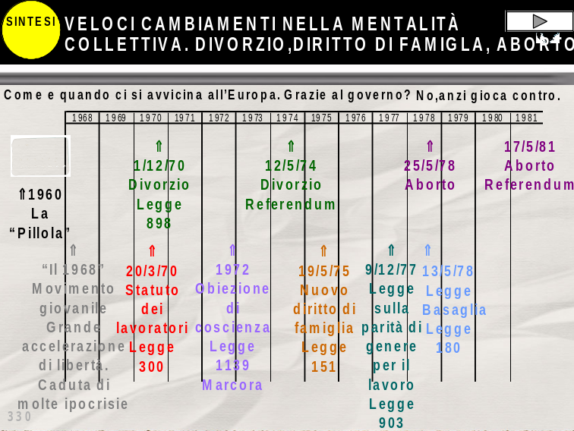Rumor era una brava persona ma inadeguato alla difficilissima situazione. Del resto la DC aveva scelto una figura di secondo piano privilegiando gli equilibri di corrente alle necessità del Paese.
Negli anni 70 non viveva male chi manteneva il posto di lavoro (§1.7.1), aveva sicurezze sconosciute alle generazioni precedenti. Se avesse avuto anche un buon salario avrebbe potuto affrontare l’erosione dell’inflazione.
L’operaio italiano voleva ancora il comunismo sovietico?

— Assolutamente No! Meno del 3%, da un’inchiesta, voleva abolire la proprietà.
— Si veniva a creare, specialmente al Nord, l’etica del lavoro.
— Il lavoro dipendente era considerato una tappa al raggiungimento di quello autonomo.

Quanto di positivo fatto
— 20/3/70. Legge Brodoloni, N°300 detta Statuto dei lavoratori. Governo Rumor
— 12 dicembre 1972. Legge Martora. Legge N°1139. Obiezione di coscienza. Governo Rumor
— 19 maggio 1975. Legge 151. Nuovo diritto di famiglia. IV governo Moro.
— 9 dicembre 1977. Legge 903. Legge sulla parità di genere per il lavoro. III Governo Andreotti.
— 75-77. Maggiori poteri reali alle Regioni, ammesso che ciò sia positivo. III Governo Andreotti.
— 13 maggio78. Legge Basaglia. Legge N°180. Abolisce i manicomi. IV Governo Andreotti.
— Leggi sull’edilizia che però sarà evasa nel mezzogiorno.

— 27 luglio 78. Legge N°392. Equocanone che tutela l’inquilino e permette al locatore di chiedere il 3,85% del valore dell’immobile. IV Governo Andreotti.
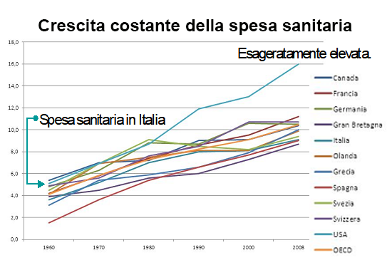Per ricuperare l’inflazione il locatore poteva aumentare l’affitto fino al 75% dell’aumento
del costo della vita.
— 23 dicembre 78. Istituzione del “Sistema Sanitario Nazionale”. Il nord era già simile all’Europa ma non il sud. IV Governo Andreotti.
— L’Italia primeggia nel mondo per lo stile. Il cinema ha grandi attori. La televisione ci offre Canzonissima dove apprezzeremo Mina.
Ci si avvicina all’Europa. Grazie al governo? No, anzi gioca contro

Le minacce politiche. Uno schema di sintesi
Le minacce politiche sono tante e tali che sento l bisogno di schematizzazione.
— Goffi tentativi di colpo di stato.
• 1964 De Lorenzo. Piano Solo.
• 1970 Borghese.
• 1974 Rosa dei Venti. Spiazzi, Miceli
• 1974 Sogno.
— 1970. Rivolta fascista a Reggio Calabria.
— Terrorismo.
• 1968. Sequestro Moro e centinaia di altri morti.
— Stragismo di stato.
• 1969 Piazza Fontana; 1973 Milano Palazzo della Prefettura.
• 1974 Brescia.
• 1974 Italicus.
• 1980 Bologna.

— Si rafforzano mafia e malavita.
— La criminalità infetta i banchieri (Sindona e Calvi).

Cause di queste tensioni. Decadimento morale e civile
Il malgoverno, la corruzione e il clientelismo che diventa vizio. Così l’inefficienza si fa cultura. La devianza attira tutti. Si ha un decadimento morale collettivo.
— Una parte dei contestatori, non trovando seguito alle loro proteste verbali, inizia la lotta armata.
— Una porzione minuscola ma letale dei servizi segreti prepara il terreno a un colpo di stato autoritario capace di mettere ordine o almeno di allontanare il comunismo, creduto la causa di ogni male. Costoro iniziano addirittura a organizzare stragi pensando nel migliore di casi che il fine giustifichi i mezzi o peggio di avere vantaggi personali qualora una giunta militare governasse il Paese.
— Due importanti banchieri al vertice del sistema finanziario nazionale diventano pericolosi banditi. Non esitano ad allearsi con la mafia e la malavita e faranno la fine dei grandi gangster ovvero moriranno ammazzati.
— Aumenta la delinquenza organizzata che si allea con chi è convinto che il fine giustifichi il mezzo, quindi tutti quelli che vogliono con la forza imporre i propri progetti (servizi segreti, banchieri d’assalto e BR).
— I politici, sempre afflitti dalla nostra endemica ingovernabilità, ossessionati dal racimolare voti, li chiedono persino alla mafia pronti a rendere la cortesia. La mafia se ne approfitta, si sente tutelata e raggiunge vette di inaudita arroganza. Del resto la differenza fra mafia e mala vita è proprio nella connivenza con i palazzi di Roma.
Il Generale Dalla Chiesa, che stava ottenendo risultati, lasciato solo, sarà ucciso in un agguato mafioso nell’82. Se fu lasciato solo ciò non avvenne per caso.

Un sistema lento e farraginoso
Un paradosso è che il danno peggiore al sistema Paese viene da brave persone, zelanti funzionari. Sono politici di secondo piano che hanno scoperto come espandere il proprio potere e persino creare posti di lavoro come i grandi capitani d’azienda. Le loro energie sono impegnate in controlli, il metodo è la ridondanza. Che competenze sono richieste? Complicare ogni cosa facile per trarne potere sotto forma di vigilanza.
Chi sono? I grandi burocrati.
Credono che la professionalità sia direttamente proporzionale alla complicazione; la loro cultura giuridica li rafforza in questa direzione. Vedasi §1.11.2.
Perché tanta viscosità scende dall’alta direzione fino ai più decentrati uffici?
• Perché non abbiamo, come i francesi scuole di burocrazia.
• Perché era così durante il fascismo, era uguale nel provinciale regno sabaudo. Come può una cultura mantenuta chiusa improvvisamente adeguarsi ai tempi? La colpa non è delle persone ma, come detto sopra, della mancanza di formazione.
• Perché il clientelismo chiede assunzioni.
Chi? Quelli che non trovano di meglio, di solito i mediocri. Vedasi §1.11.3.
• Perché, a livello quantitativo delle assunzioni, qualcuno pensa sia socialmente utile creare comunque posti di lavoro nel pubblico per sopperire alla latitanza del privato, specialmente nel sud.
• Perché, a livello qualitativo, il contorto, che nel nostro paese ha antiche tradizioni, ha bisogno di interpretazioni e ciò crea potere personale.
C'è una forza oscura che governa i ministeri. Sarà una tara per la politica già non brillante.

Estate 70. Rivolta a Reggio Calabria
Ciccio Franco, sindacalista Cisnal, con militanza nel MSI, approfitta della rabbia popolare per una rivolta. Il motivo? lo spostamento del capoluogo di provincia da Reggio a Catanzaro. In realtà la tensione è per la perdita economica del trasferimento degli uffici. Perdevano la rendita di posizione: bar, ristoratori, alberghi e questuanti; niente di più.
Boia chi molla è lo slogan di quella sedizione fascista. Per sedare questo campanilismo violento l’amministrazione pubblica distribuì gli uffici nelle principali città calabresi. Si evitò il peggio nelle piazze ma il prezzo fu l’attestazione di debolezza dello Stato.
In piena rivolta di Reggio Calabria, coordinata da un "comitato d'azione" che raccoglieva Movimento Sociale Italiano e di altri partiti, il 15 luglio si arrivò:
• all'occupazione della stazione,
• alla creazione di barricate e scontri con la polizia per le strade,
• al sabotaggi alle infrastrutture ferroviarie come la distruzione della stazione di Reggio Calabria Lido,
• a ben 44 gravi episodi dinamitardi su rotaie, stazioni ferroviarie e 24 tralicci,
• il 22 luglio 1970, un treno, alle 14:35 stava entrando in stazione a circa 100 km/h, quando deragliò. 6 morti, 66 feriti.

17 maggio 1972. Omicidio Calabresi
Nel capitolo dedicato agli anni 60 ho trattato la prima “Strage di Stato", accaduta negli ultimi giorni del 69 (il 12 dicembri) con strascichi processuali durati 40 anni. Ho scelto, per chiarezza, di iniziare e concludere la vicenda nello stesso capitolo, quindi il complesso iter di questa storia italiana (solo italiana) lo trovate nel periodo dedicato agli anni 60.
Riprendo qui unicamente l’omicidio Calabresi per trasmettervi la tensione degli: Anni di Piombo.
— La sentenza del 77 indicherà come colpevoli i leader di Lotta Continua Pietrostefani e Sofri per gli attacchi sulla loro stampa.
— Sofri fu arrestato nel 1988, 11 anni dopo, e condannato, per il reato di concorso morale in omicidio nel 1990 (sentenza finale nel 1997).
Sarà agli arresti domiciliari dal 2005 (per motivi di salute) e definitivamente scarcerato nel gennaio 2012 (per decorrenza della pena).
— Sofri si è sempre proclamato innocente per l’organizzazione dell’omicidio (non per l’istigazione), solo il reo confesso Marino lo accusa di aver ordinato il crimine attraverso un silenzioso assenso ritenuto non verificabile giudizialmente.
Luigi Calabresi diventerà la 19° vittima della strage di Piazza Fontana. E questo dice tutto della confusione di quegli anni.

Continuano le stragi di Stato
Come anticipato nel §1.7.6 gli obiettivi delle stragi li ho trattati nel capitolo dedicato agli anni 60 in occasione della bomba di Piazza Fontana. Là trovate i meccanismi perversi che legano alcuni dirigenti dei nostri servizi di sicurezza ai neo fascisti veneti. La magistratura rallenterà l’inchiesta non per connivenza ma per palese inadeguata misurata da 40 anni di processi senza riuscire a mettere in prigione chi individua colpevole.
Qualcuno dei nostri servizi segreti, non tutto il corpo, si propone di esasperare la popolazione facendo credere ai più emotivi che il comunismo sia vicino.
Meglio una giunta militare (male minore) piuttosto di finire sovietizzati.
Questi militari deviati provocano una domanda d’ordine a suon di bombe che uccidono cittadini presi a caso nel mucchio. Questa peculiarità fu una firma perché di solito i fascisti uccidevano militanti comunisti e vice versa, l’ignaro passante non era mai nel mirino degli opposti estremismi. Va subito detto che i militari, come corpo, furono sempre fedeli alle consegne. Chi fu tendenzioso fu solo il nostro servizio segreto, e neanche tutto, quelli che verranno chiamati “Schegge Impazzite". È Il reparto “G” che rispondeva al numero due dei servizi, il generale Maletti. Miceli era il numero uno. Per equilibrio interni, Miceli era filo arabo e Maletti filo palestinese.
Maletti, con appoggi sudafricani, alle prime difficoltà con la nostra giustizia che indagava su piazza Fontana, diventerà cittadino sudafricano e si trasferirà a Johannesburg beffando gli inquirenti.
Miceli sarà invece arrestato nel 74 per cospirazione nel tentato golpe Borghese ma verrà assolto nel 78 (confermata la sentenza nell’84). Lo scrivo per mostrarvi i rischi di quegli incarichi delicati esposti a delazioni infamanti.
Le “Schegge Impazzite" dei nostri servizi impiegavano mano d’opera per lo più fascista ma anche comunista, per poi fare nascere su di loro la responsabilità. Intendiamoci, queste schegge, non si sporcarono le mani mettendo le bombe o dandole ai gruppi neofascisti, notoriamente incapaci di collegare i timer con l’esplosivo. Questi militari, secondo quanto scritto nelle sentenze, si limitarono a fornire il tritolo, a depistare e a non denunciare i programmi eversivi che avevano sollecitato.
La magistratura, già lenta, e persa in riscontri insignificanti, correrà caoticamente dietro ai colpevoli con frustranti ritardi.
Gli scenari terroristici più eclatanti saranno a Milano due volte, a Brescia, sul treno Italicus e a Bologna
— 12 dicembre 69, Strage di Piazza Fontana con 17 morti e 88 feriti. Contemporaneamente bomba inesplosa in piazza della Scala e altri 3 ordigni a Roma con 22 feriti.
— 1° maggio 73, alla questura di Milano, mentre Rumor commemora Calabresi, fuori scoppia una bomba. 4 Morti. Anche qui si cattura subito un anarchico individualista. Poi si saprà che viene da ambienti fascisti.
— 28/5/74. Bomba a un comizio antifascista a Brescia in piazza della Loggia mentre era in corso una manifestazione contro il terrorismo neofascista. Non ci si era ancora resi conto dei mandanti, si pensava coincidessero con gli esecutori. 8 morti e un 102 feriti
— 4/8/74. Bomba sul treno Italicus, galleria Val di Sambro. 12 morti e 50 feriti.
— 2/8/80. Esplosione alla stazione di Bologna. 85 morti e 200 feriti.

Scandali
Nelle difficoltà, quando l’inflazione brucia i risparmi e rallenta gli ascensori sociali, si accettano meno gli scandali (dalle banane con aste truccate ai petrolieri). Nuove testate (Espresso e Panorama) le amplificano.
Dei 306 milioni di dollari pagati all’estero da: IBM, Exxon, e General Motors e altri, 202 milioni erano della Lockheed (1975/76), che da sola era responsabile dei due terzi delle tangenti.
Gui (DC) e Tanassi (PSDI) saranno coinvolti nello scandalo Lockheed. Solo Tanassi verrà condannato. Non era democristiano e bisognava dare un colpevole in pasto all’opinione pubblica. Fu un dramma umano nel dramma morale. Anche il presidente Leone sarà costretto a lasciare con infamia la sua carica prima di essere del tutto riabilitato. Devo confessare di esserci cascato che, vittima dei miei a priori, cedetti a quanto pubblicato dalle testate politiche. Non c’era ancora facebooks ma infuriavano implacabili le fake news. Comunque “Antelope Cobbler”, il nome del politico corrotto, rimase un mistero.

La mafia, che garantisce voti, è quindi partner ambito
Tracciamo la situazione di Palermo per chiarire con un esempio queste infiltrazioni.
— Da 63 al 65, Lima è Sindaco di Palermo e Ciancimino è assessore all’edilizia.
Durante questo periodo, delle 4.000 licenze edilizie rilasciate, 1600 figurarono intestate a tre prestanome, che non lavoravano nell'edilizia.
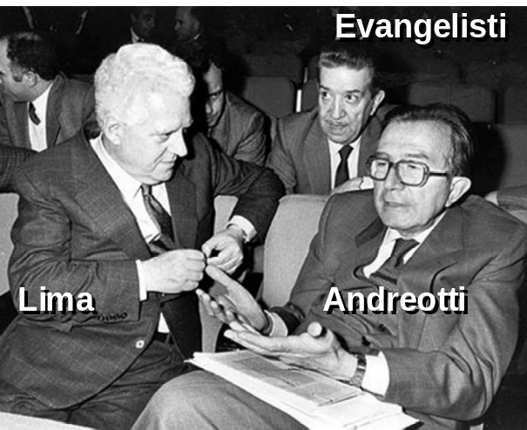
— Nel 1963, nel corso di un'indagine (giudice Terranova), Lima ammise di conoscere superficialmente il boss mafioso Salvatore La Barbera.
— Nel 1968 Lima venne eletto deputato, abbandonò la corrente fanfaniana passando, con la mediazione di Evangelisti, a quella andreottiana.
La corrente di Andreotti riuscirà così a ottenere rilievo nazionale. Scopriremo molte cose imbarazzanti nel processo che il divo Giulio subirà alla fine della carriera. Le cose più gravi non furono perseguibili solo per decorrenza dei termini (prescrizione).
— Nel 1972, Salvo Lima venne nominato sottosegretario alle Finanze nel Governo Andreotti II e riconfermato durante i Governi Rumor IV e V. N1974 venne nominato sottosegretario al Bilancio e programmazione economica durante il Governo Moro IV.
— 12 marzo 1992, la mafia lo uccide.
— Nel 98, nel processo per l'omicidio Lima verranno condannati all'ergastolo i boss mafiosi Salvatore Riina, Francesco Madonia, Bernardo Brusca, Pippo Calò, Giuseppe Graviano, e Montalto,

Elezioni del 72. Non cambia nulla
Tutto resta come prima, cresce solo il MSI. La DC nel 72 e nel 76 ha la stessa esatta percentuale: 38,7; nel 79 perderà quattro decimi di punti; per accorgervi, nel grafico che trovate di seguito, dovete prendere gli occhiali.
I voti del primo partito del Paese si mantengono granitici malgrado gli anni 70 siano un disastro per l’economia, per le stragi di stato, per lo scandalo degli iscritti alla P2, con un ministro del bilancio in galera per corruzione, con le Brigate Rosse che imperversano, la magistratura ridicolizzata, le violenze nelle fabbriche e l’inflazione che brucia i risparmi. Tutte le piaghe immaginabili, tutte assieme.
N.B. Facciamoci delle domande. È qui che la storia strattona, assegna responsabilità e indica cosa non funziona. Se non si elabora una risposta, non si cresce.
In quale tripudio di ipocrisia vogliamo nasconderci con quel “va bene così” che non fa perdere consensi al partito che ci governa. Che cittadini siamo se votiamo senza distinguere il torto e la ragione? La scusa dell’imminente comunismo è per i più naïf (ciò non è una colpa) o per i miopi che non vedono che i tempi stanno cambiando (questa se non è una colpa è però un limite). Lo Stato inadeguato è la fotocopia del suo elettore.
Siamo allora noi i mediocri, i colpevoli, i fiancheggiatori; non ammetterlo è sottrarsi al responso di quei numeri elettorali. Possiamo essere stati cittadini non all’altezza del privilegio del voto democratico, capita; dimostriamo almeno ora di non essere pavidi scappando davanti all’evidenza di quelle cifre. Da parte mia ho già elaborato la vergogna e se scrivo è proprio per il bisogno di assumermi la responsabilità di essere stato cittadino contemporaneo dei fatti e non aver saputo fare abbastanza. Anche il mio voto di opposizione si perderà in quel “va bene così”. Avremmo tutti dovuto contrastare con più mezzi lo stato delle cose, gli unici a non compromettersi in quel “va bene così” furono i ragazzi che manifestavano in strada, peccato che per radicalismo saranno destinati a mettersi fuori gioco. Nello schifo di quel “va bene così", sentenziato dagli italiani, ho la fierezza di essere almeno sceso in piazza con loro a protestare e di avere gridato forte. Per anni mi sono tormentato per l’inutilità fattiva del 68 ma almeno non accettare quel “va bene così” mi rendeva meno ipocrita, diverso, orgoglioso di esserlo.

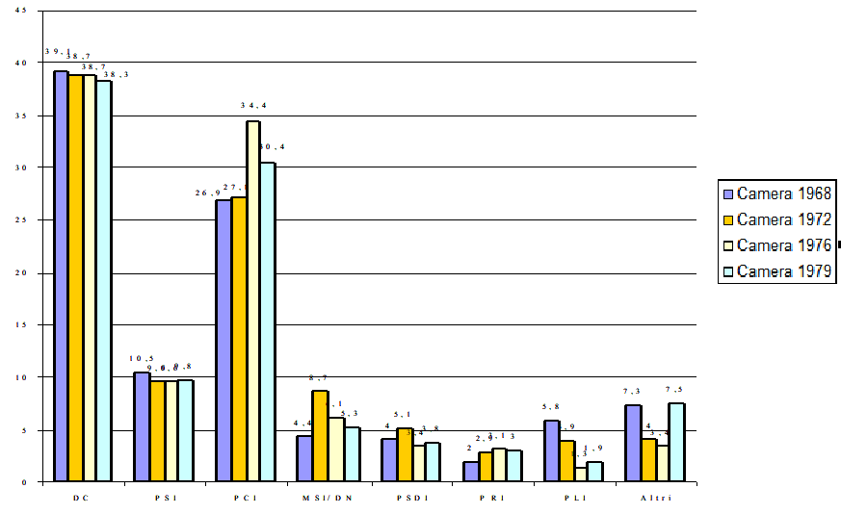

Gli italiani chiedono il divorzio come hanno gli altri cittadini europei

Premessa. Il divorzio nel nostro passato storico
— Napoleone, quando conquista l’Italia, porta una ventata di modernità.
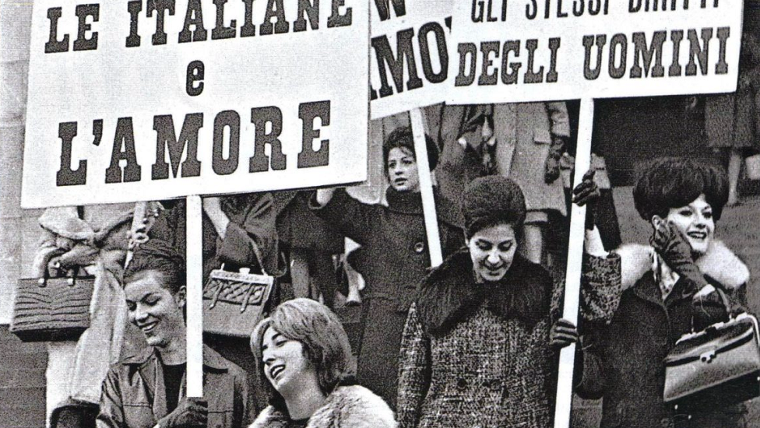 Unifica misure e codici giuridici. Con le nuove leggi è possibile il divorzio anche se la procedura è tortuosa: bisogna avere l’approvazione dei quattro genitori e di tutti i nonni se in vita. I casi di divorzio si contarono sulle dita di una mano.
— Nel 1902 il governo Zanardelli elaborò una direttiva che prevedeva il divorzio solo in caso di adulterio, di lesioni al coniuge, e condanne gravi. Purtroppo non venne approvata.
— La situazione rimase irrisolvibile quando Mussolini firmò il Concordato con la Chiesa. Per il duce era prioritario generare figli, soldati. Si accentuarono le differenze con l’Europa.
— Nel 1954 il deputato socialista Sansone ci provò senza successo.
— Nel 1965 il deputato socialista Loris Fortuna presentò alla Camera un progetto di Legge per il Divorzio. Iniziarono le prime manifestazioni di piazza del Partito Radicale,
accanto alla Lega italiana per l’istituzione del divorzio (LID). Il divorzio non era un’iniziativa di sinistra perché veniva presentato anche dal deputato liberale Baslini.
— Il 1° dicembre 1970, i Radicali, il Partito socialista Italiano, il Partito Comunista Italiano e il Partito Liberale Italiano approvarono la Legge 898.
Dall’altra parte dello schieramento DC e MSI. Così la DC rendeva esplicito:
• Il proprio tasso di conservatorismo. Scelta di campo esplicita di convergenza con i fascisti. (DC con MSI). L'opzione era solo politica, non religiosa, perché la DC si guardava bene di cadere nella trappola di promuovere il divorzio per coerenza con la fede perché gli avrebbero obiettato di vietarlo solo ai propri fedeli.
• L’incapacità di ascolto. Colpa grave per un partito politico specialmente se si rifà alla democrazia.

Divorzisti e antidivorzisti. La situazione all’inizio degli anni 70
Nonostante i mutamenti nel costume nel dopoguerra, l'Italia (per l'influenza Vaticana) rimase a lungo senza legislazione sul divorzio.
Le persone facoltose avevano due vie sicure.
• Potevano far delibare in Italia sentenze di divorzio pronunciate da tribunali di paesi dove fosse consentito lo scioglimento del matrimonio anche di cittadini stranieri (il Messico e la Repubblica di San Marino). Così aveva fatto Coppi sotto gli occhi di tutti.
• Potevano rivolgersi alla Sacra Rota (apoteosi dell’ipocrisia che avrebbe dovuto far vergognare chiunque non fosse plagiato).
Gli anti-divorzisti avevano però un buon motivo di natura etica. Nella situazione sociale degli anno 70 la donna, con un proprio un lavoro, quindi indipendente, era la minoranza.
Per questo, oltre al fatto che la proposta di legge venisse da un socialista (Fortuna) e da un liberale (Baslini), il PCI non si accanì cercando persino di evitare, con un compromesso (Jotti), il referendum.
Il progetto di legge N°898, presentato e voluto dal liberale Baslini e dal socialista Fortuna, passerà il 1° dicembre 1970 con il 53 % dei voti dei parlamentari.
Gli antidivorzisti guidati dal giurista Gabrio Lombardi ricorsero al referendum. Nel gennaio del 1971, veniva depositata in Corte di Cassazione, la richiesta di referendum da parte del "Comitato nazionale per il referendum sul divorzio”, con il sostegno dell'Azione cattolica, della CEI, della DC e del MSI.
Il partito radicale e il partito socialista ebbero la certezza di vincere e non accettarono compromessi dell’ultimo minuto. Ci furono tensioni sembrava una battaglia per salvare l’umanità.
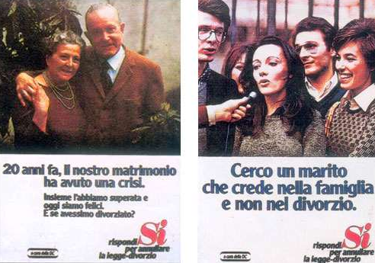— Gli antidivorzisti di Gabrio Lombardi scrivevano sul Corriere della Sera cercando di convincere che quella scelta ne avrebbe portate, a cascata, altre:
“Le industrie verranno nazionalizzate. […] la polizia politica diventerà l’arbitra della vita dei singoli individui. […] gli scrittori saranno perseguitati, gli intellettuali saranno dispersi nelle galere e nei manicomi. […] i confini saranno aperti ai carri armati sovietici”.
— Fanfani, minacciava che dopo ci sarebbe stato il matrimonio fra omosessuali.

13 maggio 1974. L’errore di volere insistere con il referendum
Per peggiorare la frattura la DC chiederà un referendum che sarà la cifra della propria inadeguatezza.
Una condanna cercata, ostinatamente voluta e persino certificata dai numeri, con l’inequivocabile margine del 60% contro 40%. 20 punti di sbaglio. Se un manager compisse un simile errore, con tanto scarto, sarebbe licenziato, anche dalla legge Brodoloni, per giusta causa: evidente e fragrante incompetenza.
N.B. Perché la DC, invece di accettare la sconfitta, cerca questa umiliante sentenza referendaria? Così mostrerà, con l’imparzialità dei numeri, la cifra della sua incapacità di cogliere le istanze del proprio elettorato. C’era già il sospetto che non sapesse governare a giudicare dai risultati economici del paese.
⎯ Perché non è libera, nella mente e nelle azioni.
⎯ Perché deve inchinarsi ai pregiudizi dei suoi vertici e ai dettami del Vaticano.
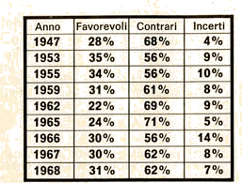
⎯ Perché ha l’arroganza di non voler scorgere come sta andando il mondo fuori dall’Italia.
Almeno due di questi tre punti segnalano mediocrità e questa non lascia tregua e si estende anche alle scelte organizzative. Dove cogliamo la mediocrità organizzativa? La DC preferisce analizzare le previsioni fornite dal proprio sistema di consulenza invece di servirsi dell’unico specialista mondiale presente in Italia, la Doxa, multinazionale competente in sondaggi che aveva centrato la previsione.
Per clientelismo e mancanza di professionalità preferisce lavorare con compiacenti statistici da palazzo che per mantenere l’incarico, mostrano da anni ciò che il committente vuole sentire. La DC gestisce questa prova con in mano dati che le garantiscono venti punti di vantaggio, errore clamoroso che neanche un ricercatore mediocre avrebbe potuto commettere.

Senno di poi
Il divorzio porterà danno alla famiglia italiana?
Non si può dire che la legge sia la causa di scioglimenti, soprattutto perché, nei primi 20 anni dall’entrata in vigore, non si verificò una corsa al divorzio.
L’impennata arriverà solo intorno al 1995 ma quello, una generazione dopo, è un cambiamento sociale.

Le endemiche debolezze dello Stato italiano e della DC

L’impresa pubblica
— Conclusi i principali progetti degli anni 50 (siderurgia, autostrade, telefonia) mancava un’indicazione strategica di dove e come operare.
— L’impresa pubblica, già dopo il 64, perse la capacità di fare profitto.
— Facile chiedere quattrini al ministro delle partecipazioni. Ancora più facile spenderli a discrezione perché non c’erano controlli. Esempio: chiesti fondi per modernizzare gli impianti (visione strategica), si spendono per golose speculazioni edilizie (visione tattica).

— Gli imprenditori pubblici avevano appoggi nelle correnti DC ma non ne manifestavano i principi, erano solo strumenti di distribuzione del potere. Esempio: Cefis appartiene alla sinistra fanfaniana ma è solo un cinico speculatore (torto di Fanafani). È solidale anche con i dorotei veneti: Rumor, Bisaglia e Piccoli.

Esempio illuminante sulla mancanza di un piano strategico aziendale: Cefis , a capo dell’Eni, rastrella segretamente azioni Montedison fino ad averne il controllo. A questo punto diventa presidente della Montedison godendosi l’agio di un’azienda che ha il monopolio dell’80% dell’industria chimica italiana e del 15% di quella europea.
Aprì nel la loggia P2 (prima di Gelli).

La burocrazia
— Il 95% dei funzionari statali di livello, negli anni 60, era stato assunto e selezionato dal fascismo.
• Vivevano con astio la democrazia.
• Combattevano ogni innovazione.
• La rigida applicazione di ruoli e competenze frammentava ogni decisione dilatando i tempi.
• Avevano una contorta mentalità giuridica.
Per esempio: applicavano solo le norme incorporate nelle leggi e non i regolamenti già vigenti. Così utilizzavamo solo il 15% dei contributi europei a fronte del 50% della Germania e al 55% dell’Olanda.
— Eccessi di residui passivi, ovvero i fondi stanziati e non spesi che ritornano al tesoro senza assolvere le funzioni assegnate. Ciò accadeva per eccesso di complicazioni giuridiche. Ogni funzionario pensava di essere indispensabile per la capacità di leggere le carte trovando cavilli per affossare il progetto.

Il clientelismo
— Politici locali facevano il bello e il cattivo tempo elargendo le enormi risorse che provenivano da Roma. Lo Stato non fu avaro con il meridione, solo che queste risorse non vennero spese per miglioramenti delle infrastrutture o per nuovi stabili posti di lavoro ma per favoritismi finalizzati a voti, tangenti e speculazioni private.
— La mafia allarga il proprio raggio d’azione attorno al lavoro di questi politici.
Esempio, a Palermo la mafia affianca i democristiani Lima e Concimino che spende risorse pubbliche per infrastrutture di primo grado nei terreni a nord-ovest di Palermo. Queste aree saranno teatro di una incontrollata speculazione come racconterà il pentito Buscetta.

— La Napoli del ministro Gava era forse peggio. La nettezza urbana era controllata da 2.000 ispettori di strada che diventavano strumenti di assunzione clientelare (o di assenteismo protetto).
A Pomigliano, la nuova fabbrica Alfa Sud, venne costruita con costi esorbitanti e sempre crescenti. Per un piano di produzione sbagliato, verso metà degli anni 70, ogni Alfa Sud prodotta costava un milione di lire in più del suo prezzo di vendita.
Chi pagava? Il contribuente. Bisognava allora farsi delle domande sulla sostenibilità dell’inefficienza nel meridione. Nelle vicende citate non avevano peso camorra e mafia.
Cosa c’è alla base del clientelismo?
N.B. Ho già parlato, nei capitolo degli anni 50 e 60 del grande bacino di voti delle clientele. Ora cerco di vedere il problema non più dal punto di vista politico ma sociologico.
Cito Edward Banfield (The moral basis of a backward society) che fornisce uno dei più interessanti contributi per spiegare i problemi del meridione.
Il clientelismo lo troviamo nelle società povere con endemica disoccupazione dove non ci sono grandi industrie che distribuiscono, su basi meritocratiche, il lavoro.
Per questo motivo e per antica mentalità, queste società hanno un diverso vissuto dell’associazione (la prima cellula organizzativa della produzione).
Invece di sceglier partner con adeguata professionalità per ottimizzare i risultati, privilegiano le esigenze del proprio clan. Mettono in squadra i familiari (cugini, cognati, amici, amici di amici, e parenti), l’obiettivo non è ottimizzare il profitto attraverso la migliore organizzazione possibile ma assistere o dominare il proprio clan. Questo, che Banfield chiama familismo amorale, sembra dare più soddisfazione del successo imprenditoriale. Amorale perché non aperto alla competizione ma attento a sfruttare qualsiasi vantaggio individuale.
Se ci si impegna solo per il piccolo cabotaggio del guadagno immediato del proprio clan, già nella seconda metà del 900, non si cresce.

I goffi presunti tentativi di colpo di stato
Nel titolo ho già inserito una locuzione dubitativa ma vorrei ancora insistere perché, a mio parere non sono prodromi di pronunciamenti ma iniziative di vecchi nostalgici, proprio come cita la sentenza che ne derubrica il reato. Per una volta sono d’accordo con la magistratura.
Se ci sono mai stati, furono da operetta.
Per cultura militare e tradizione il pese non era come l’America Latina. Nel capitolo sugli anni 60 abbiamo (§ 3.20) già parlato del piano “Solo” del generale de Lorenzo.

7- 8 dicembre 70. Possibile colpo di stato di Valerio Borghese

Sicuramente non c’è stato golpe, se mai vi fu qualcosa fu solo un preliminare per testare le contromosse della NATO. Gli uomini di Borghese, eroe di guerra ma anche nostalgico repubblichino, forse e sottolineo forse, presero le armi dal Viminale con la complicità del medico del ministero.
Espresso sostenne che, con propositi eversivi, un gruppo armato di Guardie Forestali, condotte dal generale Berti, si mise in marcia verso la Rai di via Teulada. Già è grottesco pensare ai forestali che minacciano la nazione poi l’epilogo della vulgata è da film comico: tutti a cosa perché piove. Un colpo di stato, come dirà l’ammiraglio Ghiringhelli, è una cosa seria.
Una ricostruzione più attendibile immagina che, un certo momento, Borghese si accorse che il suo pronunciamento sarebbe servito solo ad altri militari. Ordinò così un passo indietro. Rimisero le armi al loro posto ma mancherà una pistola (unico indizio di quella vicenda non una prova perché chiunque potrebbe averla sottratta).
Forse gli americani non hanno dato il consenso a un governo non guidato da un politico. Dopo il fallimento del tentativo, furono arrestate 48 persone accusate di cospirazione ma alla fine vennero tutte assolte con sentenza definitiva del 1984. Non riesco proprio a credere alla minaccia delle guardie forestali. Per i giornali politici le fake news erano manna.

Il caso Sogno
⎯ Il conte Edgardo Sogno, personaggio controverso, è stato diplomatico (dove durante le leggi razziali, per disaccordo, girava con la stella di David), partigiano, politico, scrittore, militare e agente segreto italiano.
— Fervente anticomunista aderì a iniziative di difesa del Patto Atlantico. Negli anni 50’ pubblicò un giornale anticomunista intitolato "Pace e libertà", che nel 1953 si trasformò, con finanziamenti USA, nell'omonimo movimento, direttamente collegato alla CIA e sostenuto dalla NATO.
— Negli anni 70’ Sogno si convinse che l'Italia necessitava di una repubblica presidenziale simile a quella del generale de Gaulle (Quinta Repubblica). Niente di sconveniente, se promossa costituzionalmente, è uno strumento che garantisce più governabilità,.
— Prese contatti con diversi generali per appoggiare le proprie iniziative costituzionali. Lo fece pubblicamente. Temeraria ingenuità? Eccesso di zelo? O lealtà alla Nato? Forse solo senilità.
— Il giudice Violante mandò in carcere Sogno che però fu prosciolto.
Credo personalmente che Sogno sia stato una bella persona irrigidita dall’età, niente di più.
Cosa aveva detto Sogno da obbligare Violante a intervenire?
Già avanti negli anni Sogno si esprime con parole dissennate: «Negli anni ’70 c’erano persone pronte a sparare contro chi avesse deciso di governare con i comunisti... Oggi la DC si guarda bene dal dire queste cose perché ha paura. Ma noi prendemmo l’impegno di sparare contro coloro che avessero fatto il governo con i comunisti. Nei partiti di governo allora c’erano anche dei vigliacchi, dei traditori, pronti a governare con i comunisti... Nel maggio 1970 furono fondati i Comitati di Resistenza Democratica il cui obiettivo era impedire con ogni mezzo che il PCI andasse al potere, anche attraverso libere elezioni...».
Cossiga dirà di lui: «Figura di grande patriota, un liberale che ha onorato le tradizioni risorgimentali».
Eco: «Nel '43 aveva seguito il re a Brindisi, ma poi si era fatto paracadutare nel nord per organizzare la resistenza. Se Umberto avesse fatto come lui, avrebbe riscattato la monarchia dal tradimento del suo padre imbelle. l coraggio di questa "Primula Azzurra" non è bastato. Nei decenni del dopoguerra Sogno è diventato il "prototipo del reazionario" (...).Che importa? Così è stata la storia del nostro paese, piena di contraddizioni».

Fine anni 70. Ingerenza della loggia massonica di Gelli. La P2

Gli obiettivi della loggia massonica P2
Una sconfinata passione per il potere.
La P2 riuscì a riunire in segreto più di mille personalità della politica, dell'esercito, della stampa e dell'amministrazione dello Stato. Spesso sovversivi.
Avevano all’inizio obiettivi affaristici ma per aver più libertà d’azione iniziarono a fiancheggiare un colpo di stato di destra che divenne poi il loro principale intento a giudicare dagli iscritti e dalle relazioni. Licio Gelli fu indagato personalmente per la strage sull’Italicus.
Offrono scambio di favori in affari e nelle carriere, specialmente quelle degli ufficiali di livello superiore. Troviamo molti massoni nelle alte sfere dello stato anche se la maggior parte negherà.
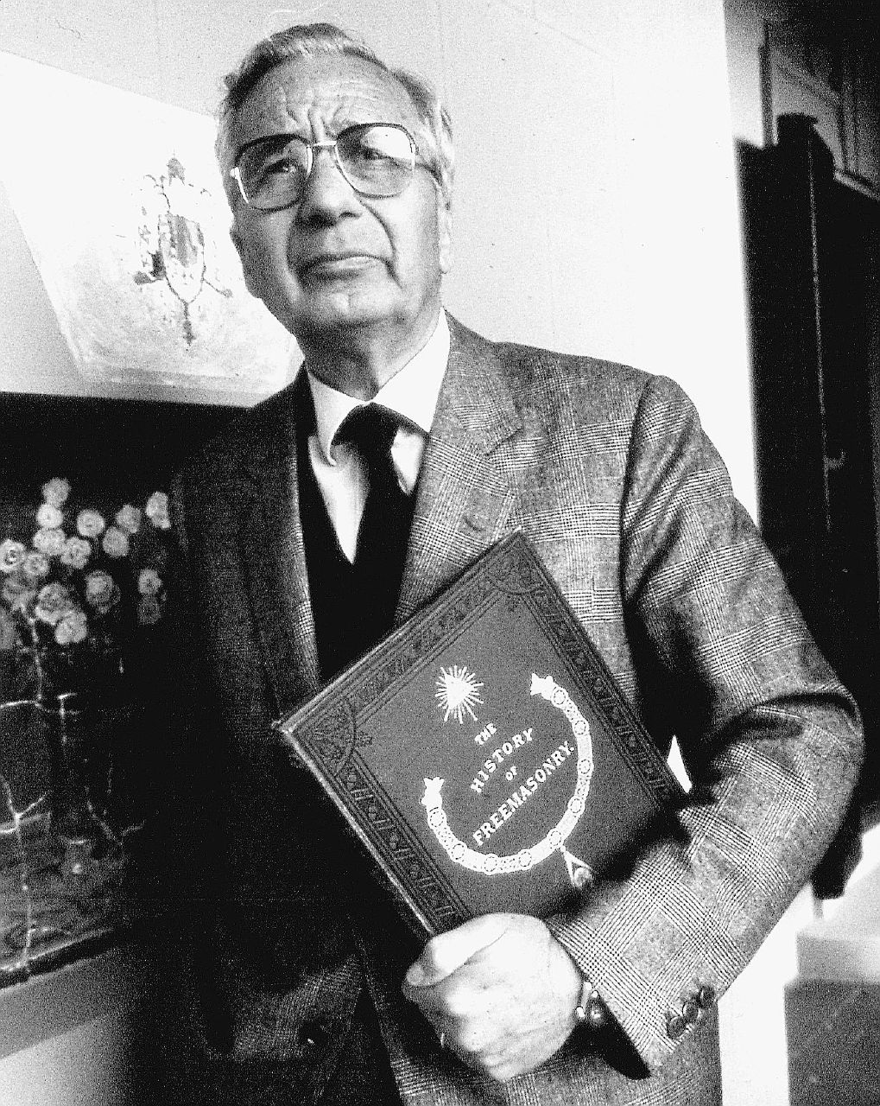
Si contano, nella P2, molti giornalisti: il direttore del Corriere della Sera Di Bella e il direttore generale Tassan Din. Maurizio Costanzo direttore dell’Occhio (quotidiano che Rizzoli sta lanciando sulla traccia di The Sun). Franco Colombo, Gustavo Selva della RAI. Gervaso, Panerai e Mosca. Tra gli editori: Rizzoli e Berlusconi. Tra i tantissimi militari spiccavano i nomi di 119 alti ufficiali (50 dell'Esercito, 37 della Guardia di Finanza, 32 dei Carabinieri), 22 dirigenti di Polizia, 59 parlamentari, un giudice costituzionale, 8 direttori di giornali, 4 editori, 22 giornalisti, 128 dirigenti di aziende pubbliche, diplomatici e imprenditori.
Nell'elenco degli iscritti comparvero i nomi di Vittorio Emanuele di Savoia, Giuseppe Aloia, Duilio Fanali, Gino Birindelli, Edgardo Sogno, Sandro Saccucci, Salvatore Drago, Giacomo Micalizio, Giulio Caradonna e Paolo Mosca.
Altri piduisti furono Michele Sindona e Roberto Calvi, Umberto Ortolani (allora proprietario della Voxson), Gianantonio Minghelli, legato al clan del marsigliese Albert Bergamelli, Osvaldo Minghelli, generale della Polizia di Stato, il costruttore romano Mario Genghini, il costruttore edile Remo Orlandini, l'imprenditore Gabriele Cetorelli (settore della grande distribuzione), Leonardo Di Donna (presidente dell'Eni), Duilio Poggiolini, insieme a tutti i capi dei servizi segreti italiani e ai loro principali collaboratori, Vito Miceli, Gianadelio Maletti, Antonio Labruna e il capo del Sismi: Sansovino.
L’elenco dei 900 è sul WEB.
http://www.osservatoriomantovano.it/politica/lista_degli_appartenenti_alla_p2.htm
Per onestà intellettuale devo ammettere che se fossi stato un imprenditore non avrei avuto remore morali a iscrivermi a una associazione che mi garantisse lavoro, specialmente dopo aver visto sfumare commesse importanti, vinte da appartenenti a quel clan.
Nella logica affaristica non c’è posto per l’auto disciplina a favore del principio di libera concorrenza e poi gli sconfinamenti nell’area terroristica non erano prevedibili. Avrei considerato l’adesione come legittima difesa. Di fatto le altre logge massoniche non si sporcarono le mani con iniziative terroristiche. Questo stato di cose capiterà anche all’epoca di: “Mani Pulite”.

I pareri autorevoli
Alcuni appartenenti alla P2, appoggiandosi sul fatto che la magistratura non si riuscita, come al solito, a produrre sentenze chiare, tende a far passare il tutto per montatura dei giornali politici.
Gelli non sarà condannato per quello che qui racconto (scambi di favori, ricatti, perturbative nell’acquisto del Corriere delle Sera, manipolazione delle carriere) ma per crimini peggiori come l’appoggio agli stragisti dell’attentato sull’Italicus e i depistaggi conniventi con i servizi segreti.
Gelli sarà invece assolto per i fatti che qui racconto (§1.13.3), allora, per rispetto alla magistratura, non entro in merito e passo alcuni pareri più autorevoli del mio.
• Dirà Pertini: «Nessuno può negare che la P2 sia un'associazione a delinquere».
• Dirà D'Alema, all'epoca della sua Presidenza del Consiglio: «Essere stato piduista vuol dire aver partecipato a un'organizzazione, a una setta segreta che tramava contro lo Stato, e questo è stato sancito dal Parlamento. Opinione che io condivido»[
• Asserì Massimo Deodori, giornalista e politico: «La Loggia P2 non è stata un'organizzazione per delinquere esterna ai partiti ma interna alla classe dirigente. La posta in gioco per la P2 è stata il potere e il suo esercizio illegittimo e occulto con l'uso di ricatti, di rapine su larga scala, di attività eversive e di giganteschi imbrogli finanziari fino al ricorso alla eliminazione fisica».
• Scriverà l’Espresso, testata di parte scandalistica: «[La] Loggia P2 […] è il nucleo più compatto e poderoso della massoneria di Palazzo Giustiniani: ha 2400 iscritti, la crema della finanza, della burocrazia, delle Forze Armate, dei boiardi di Stato, schedati in un archivio in codice... Gelli, interlocutore abituale delle più alte cariche dello Stato (si vede spesso con Andreotti ed è ricevuto al Quirinale), è ascoltato consigliere dei vertici delle Forze Armate, con amici fidati e devoti nella magistratura».

L’assalto al Corriere della Sera principale strumento d'informazione
Gelli per le manovre eversive, non certo per il business, ha bisogno di un grande quotidiano, punta al Corriere della Sera dove ha un affiliato:Tassan Din.
La famiglia Crespi non è intenzionata a vendere. Parallelamente, Andrea Rizzoli e il figlio Angelone, alzarono la posta e acquistarono il Corriere della Sera per 200 miliardi (quando fu accertato che ne valesse solo 60). Peccato che il gruppo Rizzoli non fosse più grande del Corriere della Sera e non avesse le risorse per questa importante acquisizione. Cefis (ENI) aveva promesso appoggio ma poi non si mosse o non offrì abbastanza capitali per un’avventura finanziaria sicuramente rischiosa.
Tutte le banche rifiutarono di aiutare Rizzoli; fu per il rischio incontrovertibile o per la lunga mano della potente P2? Nella difficile situazione Gelli, il suo scudiero Ortolani e Calvi (con le disponibilità dello IOR) aiutarono loro Rizoli in cambio, al momento, di una stampa collaborativa. L’obiettivo restava il controllo politico della P2 sul Corriere della Sera. Andrea Rizzoli si ritirò, mise a capo il figlio Angelone che, come braccio destro scelse (o gli fu imposto) Tassan Din.
Il piduista Di Bella diventerà direttore del Corriere della Sera al posto del più qualificato Ronkey; è la legge della cosca. Questo succede quando manca lo Stato e la giustizia è troppo impegnata a tormentare cavilli.
In queste carenze di ruoli si inserisce la mafia.
La P2 è una mafia in doppio petto che usa armi finanziarie e ricatti al posto della lupara ma l’essenza e sempre connivenza con i politici e alte sfere.

La giustizia della magistratura
Prima o poi la giustizia arriverà a perseguire i malfattori. L’elenco degli affiliati verrà trovato dalla Guardia di Finanza il 17 marzo 1981 in una perquisizione disposta dai giudici del tribunale di Milano riguardante il caso Sindona. Nel 1987 Gelli sarà condannato a 8 anni di carcere dalla Corte d'assise di Firenze per aver finanziato esponenti dell'estrema destra toscana, coinvolti negli attentati sulla linea ferroviaria Firenze-Bologna. Però due anni dopo, in appello, i giudici dichiararono di non dover procedere contro l'imputato. Perché innocente? No, perché si accorsero che, al momento della sua estradizione dalla Svizzera, erano stati esclusi i reati di tipo politico.
La solita inconcludenza della magistratura. Tecnicamente non sbaglia un cavillo ma la loro opera non serve a niente. Così si incoraggia il crimine.
La Cassazione ordinò un nuovo processo, affermando che Gelli avrebbe dovuto essere assolto con formula piena… voi mai! E il 9 ottobre 1991, la Corte d'assise d'appello di Firenze lo assolse con formula ampia.
23 novembre 1995. Gelli venne condannato in via definitiva per depistaggio nel processo per la strage di Bologna. Il depistaggio fu messo in atto, in concorso con il generale del SISMI Pietro Musumeci, aderente alla P2, il colonnello dei carabinieri Giuseppe Belmonte e il faccendiere Francesco Pazienza.
Gelli è stato anche riconosciuto colpevole della frode riguardante la bancarotta del Banco Ambrosiano collegato alla banca del Vaticano, lo IOR dove vi si trovò un buco di 1,3 miliardi di dollari.
Una specifica legge, la numero 17 del 25 gennaio 1982, sciolse definitivamente la P2 e rese illegale il funzionamento di associazioni segrete con analoghe finalità, in attuazione del secondo comma dell'articolo 18 della Costituzione della Repubblica Italiana: «Sono proibite le associazioni segrete e quelle che perseguono, anche indirettamente, scopi politici mediante organizzazioni di carattere militare».

La giustizia dell’opinione pubblica e le conseguenze di mercato
Le ripercussioni, come immagine, sul gruppo Rizzoli non tardarono. Il Corriere della Sera ne uscì screditato, perse 100.000 copie e prestigiose firme come Biagi e Ronkey.
Anche le altre testate del gruppo Rizzoli pagarono. L'Occhio e il Corriere d'Informazione chiusero, mentre Il Piccolo, l'Alto Adige e Il Lavoro furono ceduti.
Angelone Rizzoli e il direttore generale della casa editrice, Bruno Tassan Din (entrambi iscritti alla Loggia), ricevettero un mandato d'arresto e il gruppo fu messo in amministrazione controllata (4 febbraio 1983).

Curriculum personale del Sig. Gelli
Gelli è uno dei personaggi più inquietanti, a volte grottesco. Solo in uno stato debole anzi malato, possono attecchire certi virus.
⎯ Licio Gelli nasce a Pistoia il 21 aprile 1919. Il padre è mugnaio, la madre casalinga.
⎯ Fascistissimo da ragazzino, a scuola (ragioneria) dà un calcio al preside, reo di difendere un professore non fascista, così sarà espulso da tutte le scuole del Regno.
⎯ Il 1° settembre 37 si arruola volontario nella 94ª Legione della Milizia Volontaria. Poi parte, per la guerra di Spagna.
⎯ Il 2 giugno 38 si presenta come privatista all'istituto tecnico per ragionieri: malgrado arrivi in orbace e camicia nera sarà bocciato, addirittura 4 in cultura fascista.
⎯ Il 9 giugno 38,è richiamato alle armi (127° Reggimento Fanteria Divisione "Venezia"). Ferito fa una lunga convalescenza a casa.
⎯ 25 luglio 43. Ironia della sorte, proprio quando cade il fascismo viene richiamato alle armi. Sparisce per qualche mese e il 15 settembre riapre la federazione fascista si Pistoia.
⎯ Primavera 44. Gelli, prende contatti coi partigiani, sembra in particolare con Giuseppe Corsini, membro comunista del CLN che diventerà sindaco di Pistoia ma non ha molta merce di scambio e viene allontanato.
⎯ 26 giugno 44.Il repubblichino pentito, prestato ai partigiani, libera 59 prigionieri politici.
⎯ 2 ottobre 44. Il CPLN pistoiese gli rilascia una carta di libera circolazione perché, così recita: “Pur essendo stato fascista ha preso parte con successo a imprese partigiane". Malgrado ciò, riconosciuto, verrà malmenato.
⎯ Nel 46 cerca un’altra strada e in Sardegna apre una rappresentanza commerciale.
⎯ Il 22 marzo 46 viene arrestato per quanto commesso da repubblichino.
⎯ Ci sarà un secondo procedimento giudiziario mosso dalla signora Lina Ferrante, la quale accusava Gelli di essere il delatore del proprio cognato, il ten. col. Vittorio Ferrante, collaboratore dei partigiani, deportato in Germania. Il processo si conclude il 27 gennaio 47 col proscioglimento per amnistia.
⎯ Dicembre 46. Un fascicolo della Prefettura di Pistoia lo definisce,«nullatenente» e «dedito al piccolo commercio» (aiutava il suocero che aveva una bancarella al mercato di Pistoia).
⎯ Nel 47 o 48, grazie all'interessamento di Orfeo Sellani, dirigente del MSI e già federale di Pistoia, gli viene rilasciato il passaporto, meta dei viaggi è anche l'Argentina, ospitale con ex fascisti e nazisti. Con buona probabilità in Sudamerica si dedica a trasferire dall'Europa i capitali dei gerarchi fascisti.
⎯ Ottobre 49. Tenta la via imprenditoriale (trafilati di ferro e rame) ma non funziona.
⎯ Nel 53 abortisce anche l’attività libraria (Casa del Libro).
⎯ Sempre nello stesso anno assume la rappresentanza per Pistoia della "Remington".
⎯ Nel 55, entra alla Permaflex come direttore amministrativo e propagandista dello stabilimento di Capostrada, in provincia di Pistoia. Con un’occupazione dignitosa inizia a farsi amicizie politiche, questa volta in ambiente democristiano.
⎯ 6 novembre 1963. Compila la domanda di ammissione alla massoneria.
⎯ 28 marzo 1965. Inaugurazione il nuovo stabilimento Permaflex di Frosinone, frutto dei suoi sforzi. La località non è scelta a caso, ha gli aiuti della Cassa per il Mezzogiorno ed è nel cuore del feudo di Andreotti.
Lo stabilimento sarà benedetto da Alfredo Ottaviani, leader della destra vaticana.
⎯ Nel 1965-1966 acquista per 100 milioni dai Lebole una lussuosa villa, che battezzerà villa Wanda dal nome della moglie.
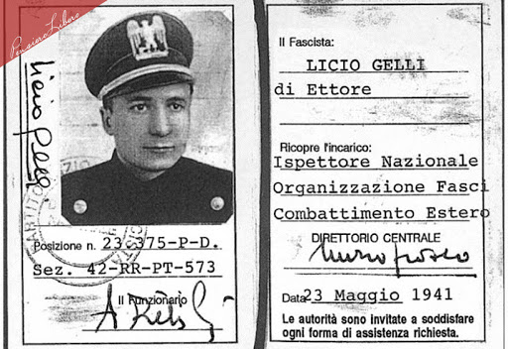
⎯ Nel 1968-1969 volta le spalle a Giovanni Pofferi, proprietario della Permaflex ed inventore del materasso a molle. Passa ad una società concorrente, la Dormire (del gruppo Lebole), di cui diviene anche comproprietario.
⎯ Nel 70 fonda la Giovane Lebole (GIOLE).
⎯ 17 marzo 81. Una perquisizione alla GIOLE gli stroncare la carriera.
⎯ 13 settembre 1982. Viene arrestato a Ginevra, evade dal carcere di Champ Dollon la notte tra il 9 e il 10 agosto 1983.
⎯ Il 21 settembre 1987si costituisce infine a Ginevra, quando ormai è sicuro dell'impunità.
⎯ 7 febbraio 1988 viene estradato in Italia (per i soli reati finanziari) e rinchiuso nel carcere di Parma, ma due mesi dopo, l'11 aprile, viene rimesso in libertà per motivi di salute.
⎯ 2 settembre 1981. La Corte di Cassazione trasferisce le indagini sulla P2 a Roma allargando l'accusa al concorso nell'omicidio di Mino Pecorelli.
⎯ Nel maggio 82 assoluzione generale.
⎯ Per ciò che c oncerne gli altri processi le vicende giudiziarie saranno contorte.
• L'11 luglio 1988 è condannato in primo grado a 10 anni, per calunnia aggravata, al processo per la strage della stazione di Bologna.
• 18 luglio 1990. A assolto dalla Corte d'Assise d'Appello di Bologna.
• 16 maggio 1994. In Assise il processo si concluderà il con la riconferma della condanna.
• 29 luglio, nuova condanna (in primo grado) a 6 anni per la vicenda del conto "Protezione"; questa volta siamo ai tempi di “Mani Pulite”.
• Per il crack del Banco Ambrosiano condanna a 18 anni e 6 mesi.
• 27 dicembre 1993. Questa volta è l'accusa di riciclaggio di denaro sporco. Gli furono sequestrati 16,5 miliardi di titoli di stato (al fisco aveva dichiarato un reddito di 60 milioni).
⎯ Per lungo tempo è stato agli arresti domiciliari ad Arezzo, dove è morto il 15 dicembre 2015 all'età di 96 anni.

Le Brigate Rosse. Una rivoluzione senza popolo
Il patos diventa politica. Le efferatezze delle Brigate Rosse si mescolano a quelle degli stragisti suscitando sgomento nell’opinione pubblica. Come per le stragi di stato, anche in questo caso, troppi centri di potere operano depistaggi aumentando il disorientamento.
Così, anche se siamo lontanissimi dalla rivoluzione, le Brigate Rosse faranno perdere fiducia nelle forze dell’ordine e nello Stato in genere. La lotta armata è tutto il loro pensiero; non progetteranno mai un sistema migliore, nessuna comunicazione era dedicata a tema.
Le BR non si presentano come possibile alternativa al sistema ma come distruzione.
La loro vittima, nell’opinione pubblica, non ha marchi di particolari di infamia: è un magistrato, un giornalista, un poliziotto un cittadino come loro. Se non c'è un minimo di comprensione per il delitto si viene schedati come banali malvagi, tutte le giustificazioni sono chiacchiere politiche, peggio ideologiche.
Le BR saranno avversari della società sempre e comunque.
Solo la supponenza di evitare il confronto dialettico impediva loro di capirlo, solo l’ostinata radicalizzazione evitava di attirare nella loro rete una maggiore adesione. Se avessero voluto farsi odiare non avrebbero potuto fare di meglio.
Nell'emergenza creata riuscirono ad avvicinare alle istituzioni chi le stava combattendo e ad aiutare gli stragisti nel loro opposto piano.
Pessimi politici ma certamente c’è dell’altro a livello psicologico che va analizzato, altrimenti tutto si riduce al delirio di pochi fanatici.
Cosa li porta sulla cattiva strada?
Quell’istinto di violenza che prende il 20% degli esseri umani, quello delle becere tifoserie, per intenderci, applicato alla politica ed adattato alla loro cultura (superiore alla media).
È così semplice la spiegazione? Non basta la chimica del cervello (testosterone) anche se resta un componente. Ci sono altre specifiche “tare" che cercherò di svolgere nei §1.14.9; 1.14.10; 1.14.11. Il testo principale per esplorarle è: Anatomia delle Brigate Rosse di Alessandro Orsini sulla linea dell’antropologia culturale, oltre a quello di Luciano Pellicani: Il Rivoluzionario di Professione sull'analisi invece sociologica.
Mi occuperò, in queste pagine, più delle cause del brigatismo che dei loro delitti perché in merito c’è già tanto materiale giornalistico. Il mio obiettivo in queste lezioni è soprattutto spiegare il perché delle cose, non l’accaduto. Solo conoscendo le cause possiamo prevenirle.

Il sessantotto e l’autunno caldo sovvertirono la società
Da dove partire? Dal 68 e dal disagio giovanile? Tema già trattato nel precedente capitolo sugli anni 60. Il forte disagio giovanile può bastare come spiegazione? No, c’è sempre stato. È spesso solo l’inquietudine dell’adolescenza… Sappiamo che sono passaggi e che si trovano in tutte le generazioni, poi i giovani riprendono il sentiero. In una tomba Assiro Babilonese troviamo la scritta. “Giovani d’oggi non sono più come quelli di una volta”.
L’inflazione ha bloccato l’accumulo di risparmio rallentando le ascensori sociali ma ciò non basta a spiegare.
Il problema è che gli sfoghi di rabbia per l’ingiustizia straripante (vedasi quanto scritto per il 68) non trovano soluzioni (miglioramenti) e ciò acceca i più esaltati. Anche Zeloti ed Esseni si trovarono in questa situazione. Nella fattispecie si diedero da fare finché Tito, esasperato, nel 70 D.C., distruggerà il Tempio.
Normalmente l’estremismo, senza visione strategica, porta all’effetto opposto.
Come già detto, mentre le schegge impazzite dei nostri servizi si agitavano per creare una domanda l’ordine, le Brigate Rosse portavano acqua al loro mulino.
È politicamente scorretto definire ottuso che si dà da fare per favorire il gioco del proprio avversario? Se sì perdonatemi questa invasione di campo.

Prodromi
— Le BR e i gruppi terroristici nascono:
• dalle delusioni di migliorare le disuguaglianze. Nel 69, gli scontenti delle organizzazioni di estrema sinistra, si incontrarono a Vezzano (Reggio E.) e a Chiavari decidendo di intraprendere la lotta armata.
• dalle lotte operaie estremizzate dopo il 69,
• da una parte minima del PCI (il residuo dell’ala di Secchia, presto emarginata da Togliatti). 2.000 uomini che dalla fine della guerra sono transitati in Cecoslovacchi per addestrarsi alla guerriglia. È uno sparuto gruppo convinto che la propria missione sia continuare la resistenza. Sicuramente lo impone Mosca chiedendo, in cambio di finanziamenti, di mantenere una doppia via, democratica e rivoluzionaria.
— Le BR avranno armi, tante, dalla Cecoslovacchia. Poche, ma simboliche, da alcune frange di ex partigiani delusi dall’involuzione politica del paese.
— Le BR operarono in Italia con strutture paramilitare organizzate per colonne e cellule.

Le BR si contendono con Prima Linea la lotta armata.
Aderiscono giovani scontenti, aggressivi e isolati. Rifiutano il confronto diventando settari e dogmatici. Rigidi, esaltati, disadatti alla politica (detestano le mediazioni) quindi fuori dai partiti. Sono gruppi dell’università di Trento (Sociologia) ma non capiscono che l’Italia ha vincoli con l’America presi a Jalta e l'economia internazionale non accetterà mai di perdere mercati. A questi giovani si affiancano operai e impiegati delle fabbriche milanesi Pirelli e Sit-Siemens che avevano iniziato il loro percorso nell’estrema sinistra giovanile. Poi quando videro che nella piazza non si accoglievano frutti, che la lotta parlamentare era ingessata nelle correnti DC, scelsero, in modo criminale, la via eversiva.
La loro prima formazione erano i gruppi anarchici o le cellule del PCI che tardò a comprenderne il rischio e a denunciarli. A Reggio, per esempio, la CGIL, non li denuncia per un esproprio proletario in cambio della restituzione delle tessere del sindacato.
Le BR non furono generiche conseguenze delle contestazioni del 68 ma specifiche dilatazioni delle lotte di fabbrica.
Dirà Fassino: «Il ritardo [a combattere l’estremismo di sinistra dei brigatisti] negli anno 70 ha due ragioni. La prima: era il rifiuto di credere che la sinistra fosse chiamata di nuovo in causa per attività sovversive, nel dopoguerra Togliatti e Longo erano riusciti a fare accettare le regole della democrazia anche a chi, tra i nostri, non ne era convinto.
La seconda ragione è che tra il 69 e la metà degli anni 70, l’Italia fu investita da un’ondata di terrorismo nero (piazza Fontana, piazza della Loggia, strage del treno Italicus) per cui scattava, altrettanto istintivo, il meccanismo di attribuire alla destra anche le azioni che poi risulteranno colpite dalle Brigate Rosse.
[…] A Torino lo scontro fu durissimo perché i gruppi terroristici reagirono. Ricordo ancora i manifesti con la scritta “Fassino ti spareremo in bocca”, firmati con la stella a cinque punte».

Da dove provengono i brigatisti
Franceschini, Mara Cagol e Renato Curcio provengono dai movimenti del 68, Mario Moretti (seconda generazione) rappresenta l'ala più operaista, è dipendente della Sit-Siemens, una delle prime fabbriche occupate.
Il gruppo di radice comunista e sindacalista (Franceschini) si riunisce a Pecorile frazione di Vezzano vicino Reggio Emilia.
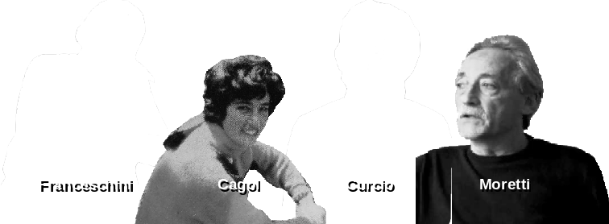
L’area di provenienza da Azione Cattolica, Gioventù Studentesca e Potere Operaio si incontra nel novembre 1969 a Chiavari (Curcio, Cagol e Moretti) presso l’hotel Stella Maris. Erano un gruppo di cattolici. Si confessano, seguono i riti e partecipavano attivamente alla vita sociale della parrocchia. Poi, un giorno, scavalcando il muro del consentito si genera il mostro e nasce l’idea della lotta armata. È così difficile questo passo per chi ha profonda fede in Dio? No se c’è fanatismo, anzi ci sono analogie. Tutto viene fatto per arrivare a un mondo migliore. Del resto il filosofo Maritain definisce il marxismo l'«ultima eresia cristiana».

Curcio come esempio di maturazione ostile
Renato Curcio nasce a da una relazione extraconiugale tra la Jolanda Curcio, ragazza pugliese emigrata a Roma, e Renato Zampa, fratello del regista.
Vive un'infanzia difficile a causa dei lavori precari della madre. Viene presto segnato dalla morte dello zio Armando, operaio presso la Fiat, ucciso nel 1945 da una rappresaglia della Repubblica Sociale Italiana. Renato trascorre la sua adolescenza tra Milano e Albenga, dove frequenta la militanza cattolica. Si diploma all'Istituto Galileo Galilei.
Nel 1962, a Trento e si iscrive a Sociologia. Dà tutti gli esami ma non si laurea per scelta politica. Nel 1967 fonda con altri a Trento il gruppo di studio che chiamano "Università Negativa", il gruppo svolge un'attività di analisi e formazione teorica attraverso lo studio e la rilettura di testi ignorati dai corsi universitari. Fra gli autori vi sono: Che Guevara, Mao Tse-Tung, Herbert e Marcuse.

Che estrazione sociale hanno i brigatisti
Alcuni sono intellettuali, assistenti universitari (Cagol), insegnati.
Altri sono proletari: operai (Peci) o manovali (Fiore). L’ingiustizia del sistema, questa volta è personale, saranno i più feroci.

Dice Patrizio Peci (primo collaboratore di giustizia che pagherà con l’uccisione del fratello) quando parla del suo lavoro ripetitivo che consiste nel fare un buco con il trapano nella stessa struttura resa nauseabonda dall’olio: “10.000 buchi al giorno; 50.000 alla settimana; 2.400.000 all’anno. Era questa la vita? Era questo il destino del proletariato e perché? Il padrone, lui faceva il paternalista. E se gli avessi fatto un buco nelle gambe?
Quelli come lui avrebbero continuato a rompere i coglioni agli operai per un buco fatto male”.

Dice Raffaele Fiore (del commando che sequestrerà Moro): “Io quel lavoro tutta la vita non l’avrei mai fatto. All’epoca non ero in grado di darmi delle soluzioni ma sapevo che le avrei trovate”.

Considerazioni sulla violenza
Il 68 non aveva cambiato la politica ma aveva denunciato le tante ingiustizie, aveva alzato il tiro delle contestazioni e lasciato ai più ingenui, io ero tra questi, la certezza che tutto sarebbe cambiato. Ci si accorse che le manifestazioni ci aggregavano, ci consolavano, ci caricavano di nuove aspettative ma poi non cambiava niente. Le fabbriche invece mostravano che l’aggressività pagava, erano frangenti che avremmo potuto, con onestà intellettuale, chiamare fascisti. Il 68 aprì lo scrigno dei desideri e l’estremismo sindacale indicò, ai più ottusi, il metodo. In ogni branco c’è sempre un 20% di esaltati e violenti. Credono di dover salvare il mondo e riescono a peggiorare un mondo già difficile. Il loro profilo non è diverso da quello di Savonarola, Cromwell e Robespierre.
Credo che più interessante del mio parere - sono più preparato in storia, economia e comunicazione - sia stimolante raccogliere le riflessioni sulla violenza dei saggi e degli stessi brigatisti.
⎯ Giovanni Calvino esortava i credenti a prendere le armi e battersi per l’instaurazione del regno di Dio.
⎯ Gandi dove trova le cause della violenza? Interessantissima al sua analisi: “La ricchezza senza lavoro, il piacere senza coscienza, la conoscenza senza carattere, il commercio senza etica, la scienza senza umanità, il culto senza sacrificio, la politica senza principi”.
⎯ Lo psichiatra Friedrich Hacker, autore di “Aggressività e Violenza”, così sintetizza: “La violenza è semplice; le alternative alla violenza sono complesse”.
⎯ Lo scrittore Mario Calabresi così riflette: “Uccisi perché? Per il sogno di un gruppo di esaltati che giocavano a fare la rivoluzione, si illudevano di essere spiriti eletti, anime belle votate a una nobile utopia senza rendersi conto che i veri «figli del popolo», come li chiamava Pasolini, stavano dall’altra parte, erano i bersagli della loro stupida follia”.
⎯ Il giornalista Indro Montanelli: “Riferiscono le cronache che quando è giunta in tribunale la notizia dell'assassinio di Walter Tobagi, il brigatista Corrado Alunni l'ha accolta con una sghignazzata di tripudio. Abbiamo sempre combattuto la pena di morte sul presupposto che l'uomo non ha il diritto di uccidere l'uomo. Il presupposto lo confermiamo. Ciò di cui cominciamo a dubitare è che gli Alunni e quelli come lui siano uomini. Sui cadaveri sghignazzano le iene.”
⎯ Andreotti, persona moderatissima (aveva altri difetti) diceva: “Se fossi nato in un campo profughi del Libano, forse sarei diventato terrorista”.
⎯ Cosa dicono i brigatisti stessi sulla violenza.
• Mara Cagol in una strampalata lettera ai genitori: “Cari genitori […] ora tocca a me e ai tanti compagni che vogliono combattere questo potere borghese ormai marcio. […]
La lotta armata è l’unica via percorribile e la sua battaglia è giusta e sacrosanta. […] Ma voi direte: sono questi i mezzi da usare? Credetemi non ce ne sono altri. Questo stato di polizia si regge sulla forza delle armi e chi lo vuol combattere si deve mettere al suo stesso piano”.
• Mario Moretti: “La violenza rivoluzionaria non è un fatto oggettivo ma un’istanza morale”. [Usa la formula: “Brigatista mio malgrado”]. Quando scegliemmo la lotta armata era perché ogni altra strada era preclusa. Ce ne sentivamo costretti. [Dà la colpa all’immobilismo di quei governi]. […] Come in guerra si fanno cose terribili ma necessarie.
La violenza assume un ruolo totalmente centrale da coincidere con la politica stessa. La violenza è politica”.
• Alessio Casimirri: “[Il brigatista è costretto alla violenza] perché il sistema opprime e non concede vie di fuga. [Il brigatista è vittima non carnefice]. Si agisce per gli altri non per sé, sono stati i compagni delle fabbriche a decidere, gli operai e io sono soltanto il loro braccio armato, l’avanguardia. È il sistema che impone la violenza, un male necessario non fine a se stesso.”
• Alberto Franceschini: “Se avessimo conquistato il potere avremmo fatto impallidire anche Pol Pot”. Almeno è onesto.

Considerazioni sul rivoluzionario di professione
Cosa dice un nichilista rivoluzionario russo
Sergej Naciev: “Il rivoluzionario è un uomo votato; egli non deve prendere in considerazione sentimenti personali, ma unicamente l’interesse della causa rivoluzionaria.
Per lui la morale è tutto ciò che favorisce il trionfo della Rivoluzione. Immorale criminale tutto ciò che lo impedisce”.
Lo ribadisce uguale Lenin.
Il
Prof. Luciano Pellicani: “Il bisogno religioso è realizzato da utopie etico politiche”.

L’universo morale del brigatista
Dice l’antropologo Alessandro Orsini in “Anatomia delle Brigate Rosse”. Il testo più interessante per comprendere come ragionassero i brigatisti:
“La logica dominante della prassi brigatista fu orientata da una concezione politico-religiosa dello sviluppo storico, rivolta a soddisfare, in primo luogo, un bisogno spirituale e a raggiungere un fine meta-politico: instaurare il Paradiso in terra.
I brigatisti - siano essi comunisti o fascisti - appartengono alla categoria antropologica dei “purificatori del mondo”.
Accomunati da un odio profondissimo verso ogni aspetto del mondo presente, condividono entrambi lo stesso obiettivo: distruggere la società borghese,
considerata un luogo putrido e nauseabondo da ripulire attraverso un uso spropositato del terrore rivoluzionario”.
Orsini prosegue con alcune riflessioni.

— La politica per loro è un fatto così assoluto che diventa religioso.
Per il brigatista Enrico Fenzi: “[il brigatista] è il Cristo che si sacrifica per il riscatto dell’umanità”.
— Il catastrofismo è il motore di ogni loro riflessione.
Il mondo è impuro, allora cosa fare? Max Weber dice: o scappo (clausura), o lo cambio (rivoluzione). Sentono il bisogno di purificare.
L’eloquio utilizzato dai brigatisti usa metafore di parassiti e animali immondi.
La purificazione avviene attraverso lo sterminio dei nemici.
Cosa dice Antonio Savasta, autore di 16 omicidi? “I nemici vanno sterminati”, infatti i brigatisti sono gli unici ad ammirare Pol Pot. Non c’è attenzione a cosa costruire dopo aver sovvertito il capitalismo. Sono presi solo dal bisogno di distruzione.
— La Chiesa, che ha una sua cultura antica, è propensa al cambiamento. La setta no,
Le BR sono una setta che si forma dopo lo scisma dalla chiesa e dal PCI.
Non a caso ai suoi adepti si chiede di cambiare nome.
— Nessun compromesso per i brigatisti, vige il: “Tutto e subito”.
—
Il brigatista si sente testimone di ingiustizie. Studia si informa, si fa opinioni, poi scopre che malgrado il percorso conoscitivo della sociologia e della politica, il suo parere non interessa la società.
Il brigatista si sente marginale al sistema (non emarginato).
Allora è sbagliato il sistema, anzi è marcio, non può essere recuperato. Deve essere radicalmente cambiato. Decide di agire per purificare la società.
Solo una totale rivoluzione può salvare il mondo. Soluzione ultima e definitiva di tutti i problemi dell’umanità.
— Il marginale così prende il ruolo di chi si sacrifica per il bene dell’umanità. Il brigatista si spoglia della sua condizione marginale per trasformarsi in eroe.
— Brigatismo come alternativa naturale alla religione.

L’universo psichico del brigatista
I Brigatisti Rossi, in un certo senso, erano affetti da sintomi specifici.
1° Ragionavano con il “WISHFUL THINKING” (pensiero illusorio) che porta a valutare la situazione, non secondo criteri di logica ma in conformità ai propri desideri. Capita, quando va bene, ai “visionari” ostinati tipo Cristoforo Colombo.
Ne consegue alterazione della realtà.
• Pensano che la rivoluzione sia possibile. Anzi vicina. Eppure:
- Bastava vedere l’andamento elettorale per capire come pensava in proposito l’italiano.
- Bastava ragionare sulla NATO e i nostri accordi di Jalta.
- Bastava leggere i giornali per capire dove tirava il vento.
• Condividono fra loro visioni falsate della realtà, così se ne allontanano sempre più.

Scrive la Cagol ai genitori: “[…] Ti ricordi quando l’anno scorso ti dicevo: utilizzando al massimo tutti i processi tecnologici studiati e impiegandoli nel processo produttivo sarebbe possibile mantenere 10 miliardi di persone al livello medio attuale americano? Ma che questo non è possibile fin quando esisteranno sistemi politici come quello europeo e americano”. La colpa è sempre delle multinazionali che definiscono colonialiste e del capitalismo.
2° Non si confrontavano con quanti fossero fuori dal loro ristretto gruppo.
Per latitanza e rigidità ideologica continuavano a rafforzare le proprie idee avendo continue conferme dai propri compagni di lotta. Così persero il polso della situazione fuori dal loro microcosmo.
Erano politici autistici. Non potevano che ostinarsi su mete irraggiungibili.
Più la vetta sarà elevata, più saranno frustrati, più diventeranno feroci.

3° Logica binaria: o bianco o nero senza vedere le sfumature di grigio.
La realtà non è mai così. Il “Codice Binario” riduce i fenomeni più complessi a due sole categorie: Bene/Male >>>Amore/Odio>>>Nmico/Amico.
Corollario: “Chi non odia, non sa amare”. L’assenza di odio significa bassezza morale.
• Adriana Faranda diceva: “Per me la lotta armata, la scelta di prendere le armi, poteva coincidere solo con una passione irriducibile per l’umanità e il bipolarismo amore/odio implicava automaticamente l’odio per chi impediva la realizzazione dell’armonia e della diversa qualità della vita che era nei nostri sogni”.
• Valerio Morucci diceva: “Odiavamo con tutti noi stessi. […] Avevo appreso che non si poteva essere comunisti senza odiare, che chi capisce odia e chi non odia non capisce”.
In altra intervista dirà: “Ci potevamo sporcare le mani di sangue ma mai del mefitico fluido del compromesso. Quella era roba da partiti borghesi”.
4°Rigidità patologica è corollario del punto precedente.
Due sole opzioni rendono per forza rigidi.
Morucci diceva: “Stessa rigidità del cazzo che poi mi avrebbe rovinato la vita […]. Sempre bianco o nero senza sfumature. O amici o nemici. O amore o odio”.

5] Fanatismo. Rigidità, fede religiosa per la politica, logica binaria hanno come ovvia conseguenza una faziosità esaltata. I due ultimi punti sono solo conseguenze.
Mi sono domandato quale fosse la loro attitudine alla ragione. Si muovono a prima vista come degli ingegneri dell’azione, padroni della tattica non riescono però ad esprimere una strategia. Come possono pensare che l’America tolleri la comunistizzazione di un paese strategico sul confine della cortina di ferro?
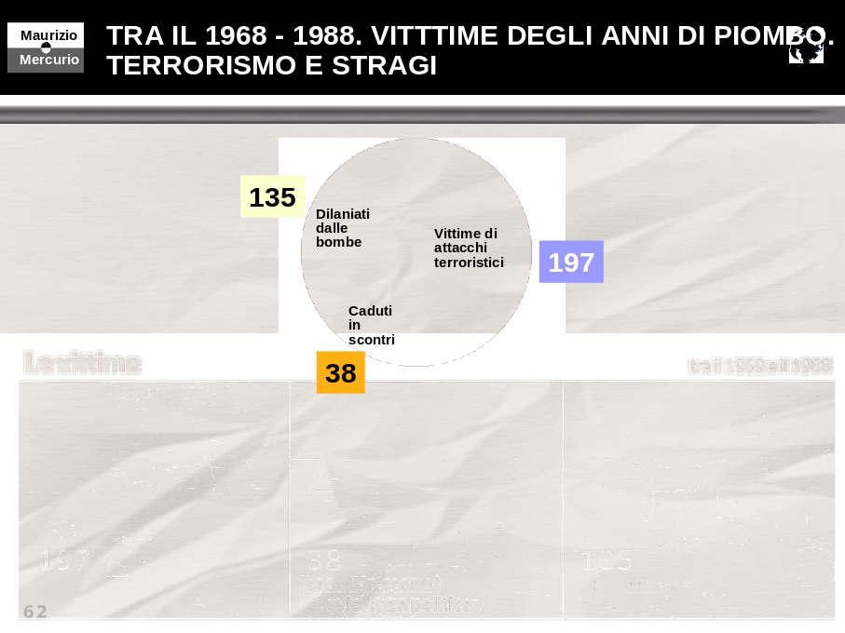Che gli italiani fossero pronti a unirsi a loro nella rivoluzione è più ingenuo di credere a Babbo Natale.
C’è correlazione fra intelligenza ed elasticità mentale, lo dicono i ricercatori. Va da sé credere che la relazione valga anche contrario. Quindi non voglio dire che siano stupidi ma sicuramente, la loro rigidità indebolisce la visione strategica aiutandoli a diventare brigatisti. A loro basta il coraggio e la tattica. Ottimi furieri, pessimi politici.
Con queste premesse il modello di eroe deve essere spietato, non per cattiveria ma per ottusità. In questo erano in buona compagnia. Maximilien Robespierre diceva: “Se la forza del governo popolare in tempo di pace è la virtù, la forza del potere popolare in tempo di rivoluzione è a un tempo la virtù e il terrore.
La virtù senza la quale il terrore è funesto.
Il terrore, senza la quale, la virtù è impotente”.
Lenin dirà stesse cose sostituendo virtù con uguaglianza, e Hitler sostituendo uguaglianza con razza.
Quindi anche senza “Dio” si mantiene lo stesso comportamento. Gli uomini, in una certa percentuale, sono lupi. Gli altri sono pecore che seguono.
E anche quando il messaggio religioso è d’amore, come nelle parole di Gesù, l’esito diventa milioni di morti nelle guerre di religione. Ho il sospetto che la causa del male sia direttamente nella mente dell’uomo. Del resto discendiamo da Caino….

Come intendono la politica i brigatisti
Il pensiero politico ha elaborato tre generi di teorie diversissime fra loro.
• Per Aristotele la politica è l’amministrazione dello stato.
• Per Machiavelli la politica è l’arte del dominio.
• Per San’Agostino (De Civitate Dei) la politica è la preparazione spirituale in vista del giorno dell’apocalisse e del giudizio universale.
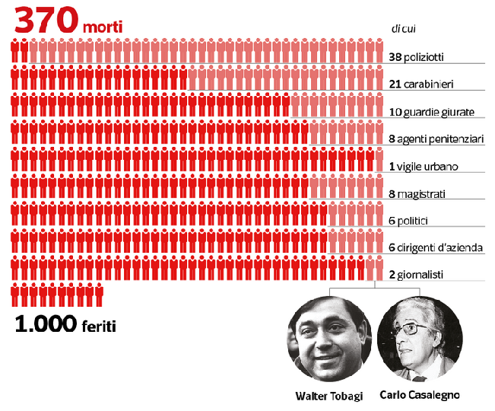Quest’ultima è la teoria scelta dai brigatisti.
“Colui che offre un sacrificio agli dei, oltre al solo Signore, [Il pagano] sarà votato allo sterminio”. Sono parole di San’Agostino.
“Verrà un mondo nuovo. Terribile, la collera che si abbatterà sugli empi”. Non sono parole di Sant’Agostino ma dei brigatisti.

Moretti dirà: “La politica è oltre la vita della gente. È un grande disegno prossimo al divino”. Anche Cromwell la pensa nello stesso modo, infatti il fanatismo fu una leva fondamentale nella Rivoluzione Inglese. La sua origine era la predicazione puritana. Nessuno si salva dall’istinto violento di sopraffazione. Forse Budda ma chiedetelo ai Rohingya (minoranza musulmana apolide) in Myanmar, vittima di violenze e scontri con l’esercito birmano.

I primi passi. Gli espropri proletari
Alcuni extraparlamentari di sinistra negli anni 70 giustificarono e realizzarono l’atto di "riappropriazione” (esproprio, furto al supermercato) con la teoria che l’atto non era altro che riappropriarsi di quanto negato loro da ingiusti salari (non proporzionali al valore aggiunto del lavoro eseguito).
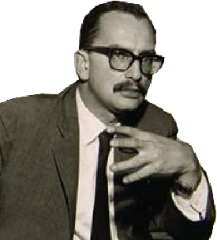La riappropriazione, dopo le prime scorribande nei supermercati, si allargava a beni non di prima necessità. Spesso venivano colpiti negozi d'abbigliamento, di dischi e librerie.

14/3/72. Salta in aria Giangiacomo Feltrinelli
Feltrinelli è uno strano personaggio, ai vertici di una casa editrice, ereditata dal nonno, si muove come un combattente. Sicuramente fanatico ma, secondo me, non così idiota da andare a compiere personalmente un attentato dinamitardo a un traliccio dell’Enel.
La sinistra non crede alla ricostruzione dei fatti. Pensa sia stato ucciso dai servizi segreti perché è poco credibile che vada a fare il suo primo attentato portando con sé documenti compromettenti e che esplodano sette candelotti senza sfigurarne il volto. Sicuramente c’è in lui il mito d’azione del partigiano…. O semplice protagonismo.
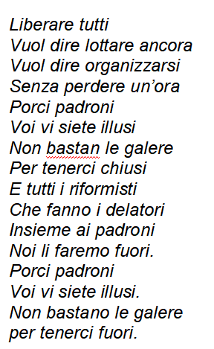Sappiamo che quando Monica Ert, l’anno prima, vendica Che Guevara uccidendo Roberto Quintanilla Pereira, lo fa proprio con la pistola di Feltrinelli.
Per onestà dobbiamo dire che lo Stato è comunque liberale, la banda Baader Meinhof fa un congresso a Milano e si permette la circolazione di canzoni inneggianti lo scambio di prigionieri per liberare Moro (che leggete a fianco) o che spiegano come Pinelli fosse stato defenestrato.

Fasi della lotta armata.
Ci sono tre fasi storiche:
— la prima, dal 1970 al 1974, è quella della "propaganda armata";
— la seconda, dal 1974 al 1980, è quella del vero e proprio "attacco al cuore dello Stato";
— la terza, dal 1981 al 1988, è quella della divisione e della dissoluzione.

Le Brigate Rosse rapiscono i giudice Sossi
Sossi era pubblico ministero del gruppo XXII ottobre.
18/4/74 mentre Agnelli viene eletto presidente di Confindustria, le BR rapiscono il giudice Sossi. Partecipano Franceschini, Moretti che è per uccidere subito il giudice, Curcio e Cagol.
Per graziarlo richiedono la liberazione dei terroristi della cellula XX Ottobre. Si oppone Francesco Coco procuratore generale di Genova (che sarà ucciso in un successivo agguato). Sossi sarà rilasciato a Milano. Misteriosamente non avvisa la polizia e torna a Genova.
Lo Stato reagisce e crea un nucleo speciale agli ordini del generale Carlo dalla Chiesa per combattere le BR.

Nel 74 arrestati Franceschini e Curcio
I due leader brigatisti che non si erano personalmente macchiati di omicidio ma di istigazione, vennero catturati attraverso un informatore: Silvano Girotto, detto “Frate Mitra” (un ex legionario, ex frate francescano missionario in Bolivia, ed ex guerrigliero italiano in Cile). Margherita Cagol, compagna di Curcio lo farà però evadere.

Il 4 giugno 75, viene rapito l’industriale Vittorio Gancia
Vittorio Vallarino Gancia, figlio del proprietario della Gancia. L’obiettivo è un riscatto per finanziare l’azione armata.
Il giorno successivo, con inusitato tempismo, le forze dell’ordine fanno irruzione nella cascina Spiotta d'Arzello, vicino Acqui, forse approfittando di un colpo di sonno di Curcio, sicuramente della complicità di un informatore. Nello scontro la Gagol, per aprirsi una via di fuga, lancia una bomba a mano che colpisce a morte l'appuntato dei carabinieri Giovanni D'Alfonso ferendo e mutilando Umberto Rocca che perse un braccio e un occhio. L'ostaggio venne liberato incolume, Curcio riuscì a scappare, la Cagol venne presa e secondo quello che dice Curcio, uccisa una volta catturata.

13 marzo 78. Moro viene rapito
È un evento scioccante, lo Stato è in scacco. È chiaro il perché della vicenda politica: il PCI non deve entrare al governo come impone Jalta. Non sono invece chiari gli esecutori materiali e i luoghi ma non sono questi particolari a fare la storia.
Al di là del fatto umano è importante osservare come si muovono i centri di potere. Il caso Moro non è una vicenda italiana è una partita internazionale. Gli inquirenti sembrano confusi ma noi sappiamo che non sono idioti come le vicende potrebbero portarci a credere. Ognuno, al vertice dello Stato, deve fare il proprio gioco che si attua con il depistaggio. Ognuno ha l’obbligo di salvare gli infiltrati, e ce ne sono tanti, altrimenti perderebbe i contatti con la scena del crimine. È una vicenda intricata che solo la commissione Moro, più della magistratura, ha da poco reso pubblica spiegando una parte delle contraddizioni, solo una parte però.
Interessante sarà seguirei brigatisti per conoscerli meglio umanamente, se si può usare questa parola, e scorgerne il progetto politico, se si può usare questa espressione.
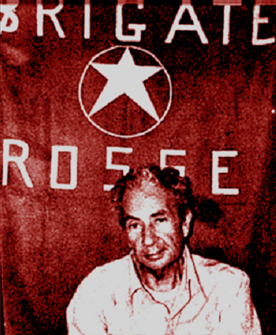Sono vicende che tutti conosciamo quindi non ha senso farne solo un accenno. Per capire bisogna andare in profondità. Già nel mio corso on line, nella pagina conferenze di www.mauriziomercurio.weebly.com ho sentito il dovere di trattare l’argomento come monografico (6 ore) per poter penetrare a fondo la vicenda. Qui il testo in allegato.
Nessuno dei contendenti ha saputo vedere oltre le proprie precedenti convinzioni elaborando i cambiamenti della storia. Solo Moro, da vero statista, ci stava riuscendo e questo può essere il senso finale della vicenda.
Moro politico non amato, lento, pavido, dall’eloquio indecifrabile è un grande costruttore di ponti. Alla fine della guerra fredda quando le cose si possono vedere da un’altra prospettiva, Moro indica un nuovo passaggio. Nella politica in cui nessuno sa uscire dal proprio carruggio Moro lungimirante sarà un alieno e resterà, nella vicenda, solo. Totalmente solo per dover di stato.
Lo Stato ha fatto bene a non cedere?
Facile criticare con il senno di poi. Nella misura in cui le Brigate Rosse escono ancora più emarginate, dobbiamo pensare che quella, per la collettività, sia statala decisione giusta. Anche se la più disumana per Moro che finisce martire del sistema.

1° ottobre1979. Ucciso Guido Rossa, un sindacalista CGIL
Le Brigate Rosse che avevano già dato prova di non avere capacità politica uccidendo Moro, perderanno, con questo agguato a un operaio, le ultime simpatie che avevano fra i più accaniti anti-sistema.
Guido Rossa, delegato sindacale della Cisl, iscritto al PCI, denunciò un operaio (Berardi) che metteva volantini brigatisti in fabbrica, alla Finsider. Aveva già lottato contro gli slogan: “Né con lo stato né con i brigatista” e “Sono compagni che sbagliano” che avevano ammorbato d’equivoci la sinistra. Guido Rossa fu preso di mira dalle BR e non aiutato dai compagni del sindacato.
1/10/79. Gli assalitori (Carpi, Dura, e Guagliardo) lo aspettarono sotto casa. Guagliardo lo colpì alle gambe per gambizzarlo, probabilmente era quello l’obiettivo della spedizione. Dura, che era nel commando che rapì Moro, forse per timore di essere riconosciuto (i brigatisti avevano la base a duecento metri) prima si allontana, poi torna e gli dà il colpo di grazia. Capirono subito l’errore, pensarono di espellere Dura ma non lo fecero, non era il momento, erano braccati. Nel1980, Dura verrà ucciso nel conflitto a fuoco di Via Fracchia.

Al funerale di Guido Rossa c’erano 250.000 persone. Le BR gradualmente usciranno, per qualche anno di scena per manifesta capacità cognitiva della politica. Abili a organizzarsi ma ottusi nel relazionarsi alla società. Furieri ideologici della stessa pasta dei Pol Pot.

1980. Patrizio Peci sarà il primo pentito
Il 20 febbraio 1980, Patrizio Peci, responsabile di 7 omicidi e 40 azioni brigatiste, dopo l’arresto, collaborò con generale dalla Chiesa.
Le BR si vendicarono, rapirono il fratello Roberto Pecci anche lui brigatista. Gli fecero un processo sommario e lo condannarono a morte... a meno che la Rai (presidente Zavoli) non avesse mandato in onda le riprese firmate della sentenza. In quel momento era leader BR Senzani, il più spietato dei capi BR.

Peci dirà: “Mi sono accorto solo per caso che io sono l'unico. L'unico che negli anni di piombo abbia abitato entrambi i gironi dei dannati: sia fra le vittime che fra i carnefici, sia fra chi ha amministrato la morte, sia fra chi ha conosciuto la morte, quella di una delle persone più care, quella che ti fa conoscere il senso della perdita irrevocabile”.

Lo Stato, dopo l’esperienza Moro, tratta per i pesci piccoli. Il caso Cirillo
27/4/1981. A Torre del Greco venne sequestrato l’assessore DC Ciro Cirillo. Il conflitto a fuoco lasciò sul campo 2 morti e un ferito.
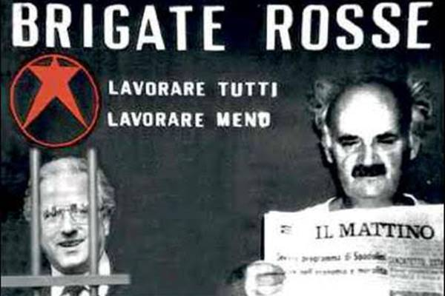
Cirillo, anche se solo assessore regionale democristiano, era un personaggio di spicco perché sovrintendeva la ricostruzione dell’Irpinia dopo il terremoto.
Il 24 luglio 1981, Ciro Cirillo fu rilasciato in un palazzo a Poggioreale. Il giorno prima le Brigate Rosse comunicarono la liberazione perché era stato pagato un riscatto di un miliardo e 450 milioni di lire «raccolti da amici» così fu dichiarato dai familiari. Il pagamento del riscatto era avvenuto il 21 luglio sul tram per Centocelle a Roma. Per la sua liberazione si trattò con la camorra (Nuova Camorra Organizzata di Raffaele Cutolo). I servizi segreti, ancora affiliati alla P2, chiesero, dal primo giorno, di parlare con Cutolo tramite la mediazione di Francesco Pazienza, legato al SISMI. Lo fecero per cercare informazioni sulle BR? No ma per trattare il riscatto.
Cirillo, Morirà il 30/7/2007 dirà pochi anni prima, nell’ultima intervista rilasciata: "Signore mio, glielo dico subito, io non le racconterò la verità del mio sequestro. Quella, la tengo per me, anche se sono passati ormai venti anni. Sa che cosa ho fatto? Ho scritto tutto. Quella verità è in una quarantina di pagine che ho consegnato al notaio. Dopo la mia morte, si vedrà. Ora non voglio farmi sparare - a ottant'anni, poi! - per le cose che dico e che so di quel che è accaduto dentro e intorno al mio sequestro, dopo la mia liberazione”. Da quel notaio non uscirà nulla, forse quelle pagine erano depositate solo come merce di scambio.

17/12/81. Sequestro Dozer.
È una svolta, le BR perdono la partita questa volta sul piano militare/organizzativo e si sancisce il loro declino.
A Verona venne rapito il generale James Dozier, comandante NATO dell’Europa Meridionale. Quattro uomini, fingendosi idraulici si presentarono a casa sua, dopo aver immobilizzato la moglie, portarono via il generale. La caccia al covo durerà mesi, il Veneto è praticamente zona militarizzata. Non vogliamo il contributo dell’intelligence americana, risolveremo da soli. Setacciati (sembra anche torturati) i brigatisti locali schedati. Nessuna traccia ma una sera a Mestre, la svolta; viene arrestato un giovanissimo con in tasca venti grammi di hashish che, in cambio della libertà, farà rivelazioni.
13/1/82. Arrestato a Roma Senzani capo delle BR.
12/2/82.Blitz un po’ pasticcione, il generale è salvo senza spargimento di sangue.
Da questo momento finisce il mito dell’invincibilità e inizia il declino delle BR. Savasta che fa parte del commando brigatista, collaborerà con la giustizia.

Savasta un altro pentito
5 luglio 1981. Antonio Savasta uccide a Mestre, con sedici colpi di pistola a bruciapelo, Giuseppe Taliercio, direttore del petrolchimico Montedison di Porto Marghera, dopo 46 giorni di prigionia.
Taliercio è solo uno dei 17 morti per mano di Savasta. Tra le vittime, il 13 luglio 1979, pure il tenente colonnello dei Carabinieri Antonio Varisco, a capo del Nucleo traduzione e scorte di Roma, freddato.
Arrestato il 28 gennaio 1982 a Padova, durante l’azione che porta alla liberazione del generale americano Dozier, decide subito di collaborare con la giustizia. Al processo, rispondendo alla corte, per oltre trenta ore fornisce, per la prima volta, un quadro esauriente sulla struttura organizzativa delle Brigate Rosse.

Tra il1999 e il 2003 ripresa, senza speranza, delle Brigate Rosse
Tra il 1999 e il 2003 c’è un ritorno di fiamma brigatista. Le Nuove Brigate Rosse uccisero: Massimo D’Antona, Marco Biagi e il poliziotto Emanuele Petri. A capo Nadia Desdemona Lioce un’assistente sociale in contatto con Azione Rivoluzionaria, con l'associazione Italia-Nicaragua e un comitato filosandinista. Mi chiedo come faccia, una laureata alla Normale di Pisa, a non percepire le differenza fra l’Italia vigilata dalla Nato e un remoto paese del sud America?
Cambiano gli attori ma tutti hanno come denominatore comune i gorghi della mente (già citati nei §1.14.9; 1.14.10; 1.14.11).
Cosa può evitare che la società produca simili mostri? Penso sia difficile, comunque la formazione spetta alla scuola. Ma in che modo, visto che i brigatisti sono già ben scolarizzati? Io ho proposto, nella facoltà dove insegno, di fare trasversalmente un corso di storia dell’estremismo per banalizzare l’inutilità di queste scelte sempre perdenti. Il tema non va affrontato come lotta tra amici e nemici della società, ma va ridicolizzata l’azione, trattando il decabrista di turno da “sfigato” che è una categoria dell’essere ben precisa nell’immaginario dei giovani. Il pericolo sarà esorcizzato non dall’odio ma dal ridicolo, molto più caustico.

Un giudizio personale
Dopo aver vomitato tutto il disprezzo possibile per il brigatismo, dando loro solo l’alibi della tara mentale, sento il bisogno di un ragionamento più profondo intorno al concetto di etica. Butto lì che di qualche brigatista ho rispetto: quelli, la cui cocciutaggine è rimasta coerente, alludo a Curcio; l’unico con cui cenerei volentieri per farmi raccontare la propria storia e le sue ragioni. Curcio non fu peggio di Pisacane e dei fratelli Bandiera, a cui dedichiamo vie, ed è stato sicuramente più rispettabile di Orsini, tanto per citare eroi risorgimentali.
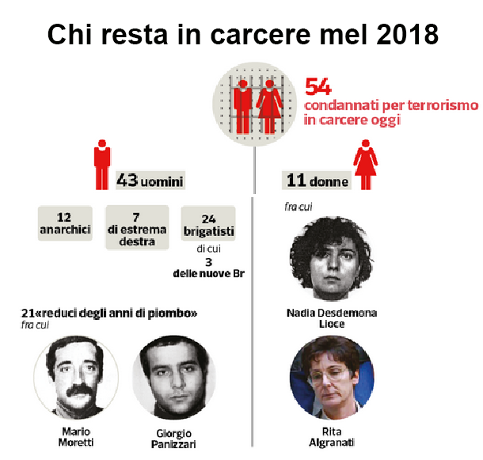Ragionamento spericolato, mettetevi le cinture di sicurezza. Proviamo, già che siamo convinti democratici, a non fare distinzione fra le ideologie. Noi ripetiamo con Voltaire: “Non condivido ciò che dici ma farò di tutto affinché tu possa esprimerlo” e siamo coerenti.
Bene se siete d’accordo proseguite altrimenti rischiate di scandalizzarvi.
Curcio non è accusato di delitti ma di istigazione (l’uccisione di avversari di destra a Padova). Con il peso sventurato delle sue parole provocò certamente delle vittime. Molto meno però di quanto abbia fatto Mazzini che nel procurato disastro ci metteva, di suo, oltre le parole, la disorganizzazione.
Capisco la difficoltà di condividere questo passaggio ma non è un problema di storia è il solito retaggio dell’ipocrisia, che si fa cultura. Credo che la conoscenza della storia ci possa liberare da queste incrostazioni per renderci intellettualmente più liberi.
Ho detto all’inizio del paragrafo: “Proviamo, già che siamo convinti democratici, a non fare distinzione fra le ideologie” ma il punto verte su chi e come si stabilisce che un’ideologia sia meglio di un’altra?
Ahimè, l’ideologia giusta è quella del vincitore, lo dice la storia (con la s minuscola) che se ne infischia dell’etica. Quindi anche l’etica diventa relativa (doppio ahimé).

Le BR potrebbero tornare?
Direi di No. Sono cambiati i problemi della società.
Il comunismo appartiene al passato. In nessuna parte del mondo ha migliorato la condizione umana. Non ha più né fascino né capacità aggregante, neanche nelle menti più ottuse. Il seguace, per coerenza, dovrebbe ammirare il regime di Kim Jong-Un.

Quando accade, a mio parere, nasconde sindromi di nostalgia, uguale per gli ex fascisti,
Magari più semplicemente nostalgia per la propria gioventù. Poco a che fare con la politica.
Rispetto a quei tempi abbiamo altre tensioni portate dalla globalizzazione.
— I poveri che diventano sempre più poveri.
— I ricchi paesi del Nord contro quelli poveri del Sud che stanno prendendo posizione.
— Le difficoltà dei giovani a trovare lavoro:
• per la riduzione delle aziende operanti in Italia.
• per il coordinamento del business nei quartieri generali e non in periferia.
• per le nuove tecnologie che migliorano lo sfruttamento.
Tre cause non influenzabili dalla lotta armata.
N.B. il problema che si affiancherà alla globalizzazione sarà la sostenibilità non solo dei business, che possono velocemente cambiare, ma del pianeta.
Non ci può essere lotta armata contro questi mali.
Credo che alla fine faccia più breccia la fake news e il sistema sei social che la diffonde senza valutare l’attendibilità della fonte. La politica, l’economia e il diritto costituzionale sono giudicate al bar dall’istinto di qualcuno che scrive senza esperienza e cultura e che nemmeno ci mette la faccia. La politica, cosa grandiosa, così diventa propaganda, cosa misera già quando non mente. La propaganda per funzionare ha bisogno di paura, la politica di fiducia. Sono strumenti agli antipodi anche se chi va a votare speso li confonde.

L’unica pagina di umanità
Doverosa buona notizia prima di finire. Nadia Mantovani, ex componente della direzione strategica delle Brigate Rosse quando fu arrestata, venne messa in cella con Francesca Mambro imputata fascista per la strage di Bologna. Le due diventarono amiche. Certo umanità… umanità che vince l’ideologia. Ringrazio queste due signore. La Mambro ammette di “aver commesso molti errori, crimini e aver distrutto la mia vita e quella di altri”.
Mantovani, spiega: “Il mio presente è oggi molto lontano dal mio passato: voleva cambiare il mondo e ho commesso parecchi errori e della mia storia salvo poco: l'amore per la giustizia, la solidarietà”.

Metà degli anni 70. Banchieri criminali
— Con l’uscita degli USA dalla parità aurea gli speculatori avevano opportunità di giocare sui cambi.

— In quegli anni ci fu un colpevole vuoto di legge sugli investimenti finanziari (esempio: gestione OPA; Consob solo nel 74) e il riciclaggio, ciò arricchì audaci banchieri.

Il caso Sindona
— Michele Sindona aveva capacità e professionalità,
• da fiscalista aveva fatto pratica sui “Paradisi Tributari”.
• Conosceva la finanza americana che gestiva strumenti più avanzati.
• Era spregiudicato, aveva connivenze mafiose (per pratica di riciclaggio) italiane e americane.
• Fu amico di Gelli (quindi piduista) e di Calvi.
• Aprì banche proprie in Italia e America.
— Andreotti lo considera banchiere della DC, utile strumento per finanziare le elezioni e quindi i voti.
— L’impero crolla di colpo il 4 ottobre 74, quando non riesce a prendere la Bastogi. Fu bancarotta fraudolenta, prigione in America e condanna i Italia.

— I suoi nemici furono:
• l’ordine bancario costituito (Carli, Sarcinelli e Cuccia),
• i politici non Andreottiani (Colombo, Rumor e La Malfa).
— I magistrati italiani chiesero l’estradizione ma furono impotenti contro le sue protezioni fin quando sarà arrestato in America.
— Le sue amicizie della mafia americana forse volevano creare una Sicilia indipendente per instaurare uno stato mafioso base per intrallazzi.
— Nel 77 Andreotti incaricò informalmente il senatore Gaetano Stammati (affiliato alla loggia P2) e l'onorevole Franco Evangelisti di studiare il progetto di salvataggio. Passa la lista dei 500 notabili esportatori di valuta.
— La Banca d’Italia ordinò un liquidatore: l’onesto Ambrosoli che l’11 luglio 79 finì ucciso da un killer mafioso venuto dagli Stati Uniti (William J. Aricò). Il processo Sindona non avrà benefici dalla morte di Ambrosoli ma l’omicidio di mafia avrebbe terrorizzato Cuccia e i nemici del banchiere.

— Agosto 79, Sindona inscena un falso sequestro. Un chirurgo compiacente gli spara un colpo a una coscia sotto anestesia.

— Il ricercato Sindona visse latitante per qualche anno all'Hotel Pierre sulla 5° strada a New York.

— 16 ottobre 1979, Sindona, prima sparì, poi "ricomparve" in una cabina telefonica di Manhattan, in condizioni fisiche conformi a quelle di un sequestrato, da lì si arrese alle autorità.
— La magistratura e lo stato italiano vennero umiliati fin quando gli americani arrestarono Sindona nel 1980.
— Nell’80 verrà condannato in America a 25 anni e 205.000 $ di multa.
— 25 settembre 1984, Sindona estradato in Italia venne rinchiuso a Voghera.
— 20/3/86, muore avvelenato con cianuro di potassio usato per zuccherare il caffè.
Fu: • suicido?
• Tentativo mal riuscito di un falso malore?.
• Omicidio di chi temeva rivelazioni compromettenti (P2 e DC)?

Il caso Calvi
“Calvi, banchiere di Dio” così era chiamato.
— Carriera simile a quella di Sindona. Entra al Banco Ambrosiano, banca privata legata allo IOR. Nel 1968 conosce Sindona, divenendone socio in affari; nel 1975 Sindona gli presenta Licio Gelli e Calvi entrò nella loggia P2.
— Nel 1975 divenne presidente del Banco Ambrosiano. Inizia speculazioni internazionali con l’appoggio della P2 utile ad aprire mercati sud americani.

— In poco tempo intrecciò una fitta rete di società fantasma create in paradisi fiscali con lo IOR: acquistò la svizzera Banca del Gottardo, fondò una finanziaria in Lussemburgo, la Banco Ambrosiano Holding, con l'arcivescovo Paul Marcinkus fondò la Cisalpine Overseas nelle Bahamas. Su richiesta del Vaticano, finanziò paesi e associazioni politico-religiose, soprattutto nell'Europa orientale.

— Nel 1978 alcuni ispettori della Banca d'Italia analizzarono la situazione del Banco Ambrosiano e ne denunciarono molte irregolarità che verranno segnalate al giudice Emilio Alessandrini, il quale sarà ucciso il 29 gennaio 1979 da un commando di terroristi di Prima Linea.
— Il 24 marzo il Governatore della Banca d'Italia Paolo Baffi e il vice direttore generale Mario Sarcinelli, artefici dell'ispezione al Banco Ambrosiano, vennero accusati dai magistrati Luciano Infelisi e Antonio Alibrandi di alcune irregolarità e arrestati ma poi vennero completamente prosciolti nel 1983.

— Il Banco Ambrosiano si trovò ad affrontare una prima crisi di liquidità che si risolse grazie a finanziamenti della BNL e dell'ENI per circa 150 milioni di $.
— Una seconda crisi di liquidità nel 1980 fu risolta grazie a un nuovo finanziamento dell'ENI di 50 milioni di dollari, per ottenere i quali Calvi, come risulta dagli atti processuali, pagò tangenti a Claudio Martelli e Bettino Craxi. La DC non era più al centro della politica italiana.
— Nel 1981, con la scoperta della loggia P2 Calvi rimase senza protezioni. Cercò allora l'aiuto dello IOR e del Vaticano,
— Il 21 maggio, venne arrestato per reati valutari, processato e condannato.
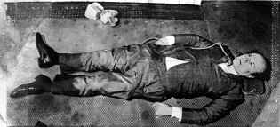
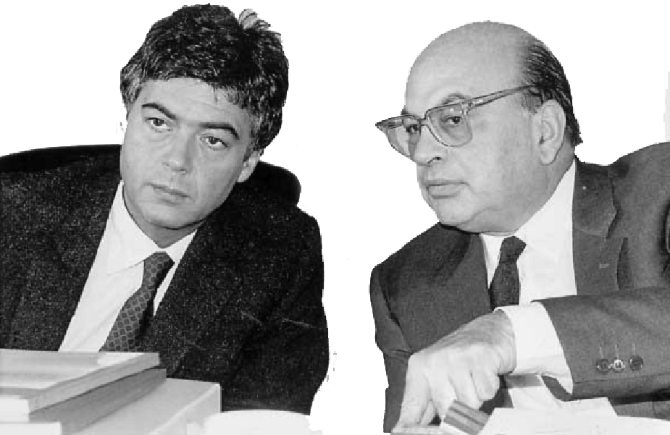— In attesa del processo di appello, Calvi fu messo in libertà tornando a presiedere il Banco Ambrosiano. Disperato, nel tentativo di trovare fondi per il salvataggio, strinse rapporti con malavitosi. Banditi come Flavio Carboni, un finanziere legato a Licio Gelli, al boss mafioso Pippo Calò e alla banda della Magliana, con il quali entrò in operazioni di riciclaggio di denaro sporco.
— Carboni venne poi condannato come mandante (ma sempre poi assolto) del tentato omicidio di Roberto Rosone, vicepresidente del Banco Ambrosiano, al quale era passata la gestione della banca dopo l'arresto di Calvi..
Rosone fu vittima di un attentato da parte di Danilo Abbruciati, un boss della banda della Magliana, perché aveva vietato ulteriori crediti senza garanzia concessi a Flavio Carboni. Drammatico intreccio fra finanza, P2, politica e malavita organizzata. Far West.
La magistratura inglese chiuse il caso optando per il suicidio.
N.B. Furono gli anni peggiori. Eravamo usciti dal fascismo per cosa? Cosa era più disprezzabile? Il brigatismo? Gli eversivi di destra? O la classe dirigente arrivista iscritta alla P2? Devo proprio pensare, con sconforto, che avesse ragione Mussolini, nella sua ultima intervista, quando disse che il fascismo non lo aveva inventato lui ma lo aveva appreso dagli italiani.

Il Compromesso Storico

L’evoluzione del partito comunista
Il partito comunista piano piano si distacca da Mosca cercando a una propria via: l’eurocomunismo. È stata una lenta evoluzione.
⎯ 1956, carri armati a Budapest. Qualche comunista ha ripensamenti.
⎯ 1968, primavera di Praga. La maggioranza dei comunisti è critica.
⎯ 11 settembre 1973, colpo di stato di Pinochet in Cile. Cosa vuol dire? Che l’America non accetterà mai un partner con guida socialista, piuttosto gli preferisce una giunta militare. Berlinguer capisce che al governo, in modo democratico, non può arrivarci da solo nella strategia dell’alternanza ma deve collaborare con la Democrazia Cristiana in un governo di coalizione: Compromesso Storico.
⎯ 1974, Berlinguer non accetta più denaro da Mosca. Qualche anno dopo, parlando a Mosca si vedrà tagliare la frase: “La democrazia valore universale”.
⎯ Berlinguer cercherà in Europa alleanze diverse. Sarà troppo per Mosca.
N.B. Tutto è in cambiamento e come sempre, invecchia precocemente chi non adatta le strategie ai nuovi scenari possibili.
La guerra fredda si sta stemperando, nessuno lo sospetta minimamente ma l’Unione Sovietica durerà solo una generazione, si dissolverà il 26 dicembre 91.
Berlinguer, di fatto sta trasformando il PCI in un partito socialdemocratico non diverso a quello di Palme in Svezia. Dovrebbe con sincerità spiegarlo alla base rinnegando principi dell’ossatura del comunismo come la “centralità democratica” per abbracciare la democrazia borghese ma non può chiederlo a quella base. Questa ambiguità verrà pagata dalla sinistra fino ai giorni d’oggi.

Berlinguer cerca di comunicare la svolta ma non tutti capiscono
15 giugno 197, a un anno dal successo alle elezioni amministrative del 75, riportiamo questa intervista sul Corriere della Sera di Pansa a Berlinguer, che apparve poco prima delle elezioni politiche.

Chiede Pansa: “Il Patto Atlantico può essere anche uno scudo utile per costruire il socialismo nella libertà?”
Risponde Berlinguer: “Io voglio che l’Italia non esca dal patto Atlantico anche per questo, e non solo perché la nostra uscita sconvolgerebbe l’equilibrio internazionale. Mi sento più sicuro stando di qua, ma vedo che anche di qua ci sono seri tentativi per limitare la nostra autonomia”.
Riprende Pansa: “Lei non crede che il socialismo nella libertà sia più realizzabile nel sistema occidentale che in quello orientale?”
Risponde Berlinguer: “Sì certo il sistema occidentale offre meno vincoli. Però stia attento, di là, all’Est, forse, vorrebbero che noi costruissimo il socialismo come piace a loro. Ma qua, all’ovest, alcuni non vorrebbero neppure lasciarci cominciare a farlo, anche nella libertà…”.

Dietro queste vicende c’era Moro che tesseva la tela, pur ricevendo esplicite minacce.

America e Unione Sovietica sono contrarie
⎯ Minacce da Kissinger. Per comprendere i rapporti di forza, o meglio di sudditanza è utile trascrivere le verbalizzazioni.
Dice Kissinger a Moro: “Questo [Berlinguer] è il più pericoloso di tutti perché è democratico, rompe l’unità morale dell’occidente.”
Ribatte poi alle confutazioni di Moro: “Non credo al dogma dell’evoluzione democratica del PCI. Così come non credo al dogma dell’Immacolata Concezione”.
Poi: “Lei presidente deve smettere di portare tutte le forze del suo paese a collaborare direttamente”. Rincarando la dose.“Presidente lei o la smette o la pagherà cara! Molto cara, questo è un avvertimento ufficiale”.

Chi risponde a Kissinger? La NATO.
E chi risponde alla Nato? Gladio attraverso gli uomini ad alto livello del Sismi (i nostri Servizi di Sicurezza). Gladio (per gli americani “Stay-behind”) è l’organizzazione predisposta per combattere il comunismo dopo un’eventuale rivoluzione. Come da accordi segreti fra i due governi è composta da ufficiali inquadrati nei nostri servizi segreti e altrove che però rispondono direttamente a ufficiali NATO. Francesco Cossiga, durante il periodo in cui era sottosegretario alla difesa, aveva delega alla sovrintendenza di Gladio. Gladio non è eversiva, è solo difensiva. Quasi tutti gli appartenenti erano ex partigiani non PCI.

⎯ Sul fronte sovietico confesserà Ponomarëv (la spia di collegamento): “Il Comitato Centrale del PCUS ha confermato la definizione di un piano speciale di misure contro l’eurocomunismo perché il PCI rifiuta il doppio livello”.
Cosa vuol dire doppio livello? Significa prepararsi alla lotta armata nascondendo armi malgrado l’apparenza filo governativa.

Si possono capire così le vicende legate al sequestro Moro e agli incredibili depistaggi.
Comprendiamo perché Moro, per dare garanzie al primo governo con l’appoggio esterno del PCI, offre ai suoi spaventati avversari la garanzia di Andreotti come presidente del consiglio (sarà il suo IV governo, 13 marzo 78 – 31 gennaio 79) e di Cossiga agli interni.

1976. Elezioni politiche
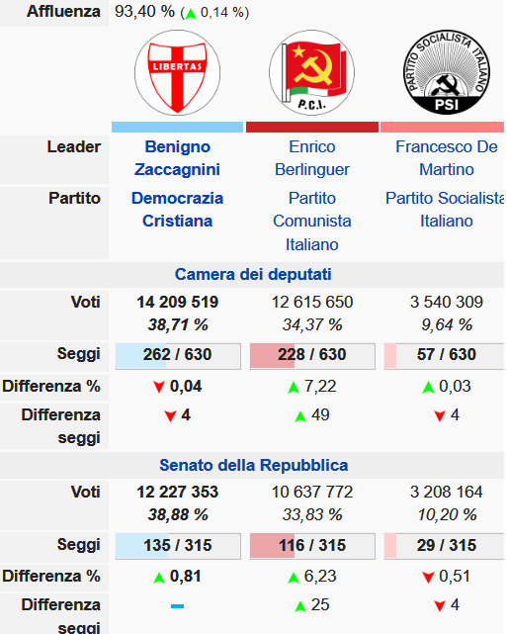
— Alle elezioni amministrative del 75 il PCI aveva preso solo meno del 2% dei voti della DC.
— Tensione nelle politiche del 76. Potrebbe avvenire il sorpasso che le indagini demoscopiche indicano.
— Ciò rafforza l’idea di Moro di trattare con il PCI.
Meglio creare i patti quando si ha ancora una posizione dominante.

— Voti alla Camera.
• La DC tiene 38,7% Vs. il PCI al 34,4%.
• Perde poco il PSI 9,6%.
• Perdono i socialdemocratici: 3,4%.
• Fermi i repubblicani con il 3,1%.
• Democrazia Proletaria: 1,5% (6 seggi).
• Cala il PLI fermo all’inezia dell’1,3%.
• La DC guadagna al centro e in Sicilia ma perde nel Nord Est.
— DC più PCI hanno il 73% dei voti. Inevitabile un accordo. Il sistema elettorale escluderebbe l’alternanza.
— I risultati elettorali rinforzano il progetto di Moro di inglobare il PCI di nel governo. Sarebbe un centro-sinistra con una più ampia base.

— 29/1/ 77, una costola del MSI si statica: Democrazia Nazionale. Rinuncia alla nostalgie fasciste in cambio di spazi di governo per aiutare la DC. 18 deputati e 9 senatori (3%). Di Marzio segretario, Covelli presidente. Si scioglierà nel dicembre 79.
Cosa impariamo? Che senza nostalgie fasciste all’estrema destra non si fa proselitismo e finisce per sciogliersi.
N.B. È un segnale pericoloso perché ci condanna a non avere una destra liberale nel senso economico del termine.
Anche i nostalgici del fascismo siedono a destra ma non hanno nulla a che spartire con il liberalismo economico. Sono nazionalisti (amano i dazi), totalitaristi (amano l’economia direttiva) e populisti (danno spiegazione sbagliate della complessità) . Per il progresso del paese sarebbe invece pcostruttivo una dialettica con una destra liberista.

Dal 76 al 78 governi monocolre con qualche riforma
— Ripresa economica favorita dalla delocalizzazione nel sommerso e da aiuti statali.

— Importanti riforme anche se con maggiore lentezza dell’Europa.

• Diritto di famiglia, dopo un iter di quasi nove anni, la riforma arrivava in porto. Legge 19 maggio 1975, n. 151 sotto il IV governo Moro:
- parità dei coniugi,

- maggiori doveri dei genitori sui figli,
- successione ereditaria (legittima),
- parità dei figli nati fuori dal matrimonio.
- abolito il diritto d’onore e altri articoli codice Rocco.
• 75-77. Poteri reali alle Regioni.
• Leggi sull’edilizia che però verranno completamente evase nel mezzogiorno.
• Equocanone che tutela l’inquilino e concede al locatore un affitto annuo pari il 3,85% del valore dell’immobile. Per ricuperare l’inflazione il locatore può aumentare l’affitto fino al 75% dell’aumento del costo della vita.

• Legge 180 (Basaglia) chiude i manicomi.
• 23 dicembre 78. Sistema Sanitario Nazionale. Il nord era già simile all’Europa ma non il sud.
• 22 maggio 78 legalizzazione dell’aborto (per legge bypassando il referendum per non spaccare il paese).

14 luglio 1976. l’elezione di Craxi alla segreteria del PSI
— 14 luglio 76. La politica di De Martino segretario del PSI (anziano autorevole professore di Diritto Romano alla Sapienza) era quella di stare legatissimo al PCI. Ciò aveva visto crescere il PCI, più incisivo interprete della sinistra, a danno del PSI. Mitteran in Francia provava a sganciarsi dal PCI e avrà successo.
— Manca, Signorile e Cicchitto iniziarono a congiurare. L’idea era un segretario di transizione scelto tra i meno influenti. La scelta cadde su Craxi che disponeva solo del 10% dei voti del congresso che prenderà molte distanze dal PCI e che cercherà, malgrado manchino al PSI i tanti voti del PCI, di prendere il posto di Berlinguer come partner della DC.
— Craxi, nel giro di 6 anni controllerà il 70% dei voti del PSI.

18 luglio1978 elezione di Sandro Pertini
Un partigiano come presidente e uno sgambetto a Craxi
— Leone si dimette il 15/6/79 dopo la campagna calunniosa (scandalo Lockeed).
— Alle elezioni presidenziali del 5 luglio 78, Craxi propone tre candidati di bandiera: Nenni, De Martino e Bobbio. Poi silura La Malfa puntando sul giurista Vassalli ma i comunisti lo bocciano perché difensore di Lefebvre nello scandalo Lockeed.
— Il PCI spiazza Craxi puntando sul ministro del tesoro Antonio Giolitti della sinistra del PSI poi su Zaccagnini.
— Alla DC andrebbe bene Zaccagnini ma viene bocciato dalla corrente degli uomini di Piccoli.
— Riprende vigore la candidatura Giolitti. Quando il PDIUP dice che gli darà i voti glieli toglie la DC. Allora si punta a un altro socialista ma inviso a Craxi: Pertini (presidente camera di deputati). Andreotti dirà: ”Caldeggiai Pertini perché meno politicizzato degli altri”.

26 agosto 78. Muore Paolo VI, gli succede Albino Lucani
Albino Lucani è il patriarca di Venezia.
— Al conclave gli schieramenti erano:
• I conservatori avevano come candidato Siri (arcivescovo di Genova).
• I progressisti moderati avevano come candidato Benelli (arcivescovo di Firenze).
• I progressisti più spinti puntavano su Sergio Pignedoli e Sebastiano Baggio.
— Nello scontro vinse una terza personalità Albino Luciani che prenderà il nome dei suoi predecessori: Giovanni Paolo. Uomo dolcissimo già malato di cuore. Non reggerà allo stress. Dirà: “Io non ho né la sapientia cordis di papa Giovanni e neanche la preparazione e la cultura di papa Paolo,però sono al loro posto, devo cercare di servire la Chiesa. Spero che mi aiuterete con le vostre preghiere.”
— Fu eletto più per "ciò che non era" che per "ciò che era":
• non era un conoscitore della Curia, ciò lasciava intendere libertà d’azione. Ma già dopo pochi giorni segnalò i suoi dubbi sul Banco Ambrosiano e IOR.
• Non aveva l’aggressività per mettere in discussione l’oprato dei cardinali.
• Era Italiano.
Il Patriarca non si aspettava minimamente la sua elezione. Il giorno stesso dell'entrata in conclave, andò a sollecitare il meccanico perché aggiustasse in fretta la sua vecchia auto, che si era guasta alle porte di Roma: “Mi raccomando, fate il più presto possibile. Dovrò ritornare a Venezia tra pochi giorni e non saprei come fare a recuperare la vettura se dovessi lasciarla qui…”, disse Luciani. A una sorella disse anche: "Per fortuna io sono fuori pericolo". Morì di cuore dopo 33 giorni alimentando complotti.

28/9/78. Muore Papa Luciani, il 16/10/78 gli succede Wojtyla
— Il papa polacco fu eletto per dare un passo più internazionale al cattolicesimo ma soprattutto per ostacolare il comunismo nei paesi dell’est.
— Considerò il capitalismo e il consumismo sfrenati, causa della disuguaglianza fra i popoli e lesivi della dignità dell'uomo. Il suo pontificato, sul lato dottrinale, fu fortemente conservatore; nell’ambito costituzionale non portò minimamente avanti il Concilio Vaticano 2°, nel campo della morale si oppose fermamente all'aborto e all'eutanasia e confermò l'approccio tradizionale della Chiesa sulla sessualità umana, sul celibato ecclesiastico e sul sacerdozio femminile. Fu decisamente meno tradizionalista dal punto di vista liturgico. Condannò il clero dell’America Latina per la collaborazione a governi comunisti. Supportò in Italia, con entusiasmo, Comunione e Liberazione.

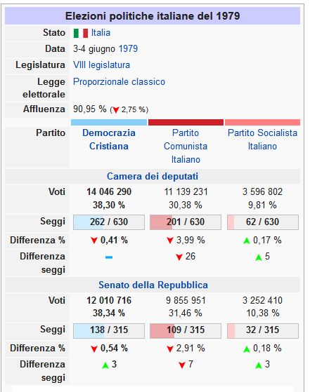
Elezioni politiche del 79
La drammatica scomparsa di Moro aveva inquinato i rapporti fra DC e PCI al quale stava stretta la situazione dell’appoggio esterno. L’unico contributo fu quello della riforma sanitaria.
Il graduale passaggio da partito d’opposizione a partito in area di governo fece perdere voti al PCI attaccato a sinistra.
⎯ La DC col 38,3% arretra di mezzo punto percentuale, da 263 a 262 seggi, un solo seggio, niente. A livello geografico subisce un contenuto calo nel Nord Italia e di una crescita consistente del Sud.
⎯ Il PCI è il principale sconfitto, paga per non essere più all’opposizione, è normale.
Alla Camera si ferma al 30,4 %,
sono lontani i trionfali successi delle amministrative del 1975 e delle politiche 1976. Perde circa il 4%, quasi un milione e mezzo di elettori. Inizia un lento declino elettorale, politico e organizzativo.
Registra un calo generale particolarmente forte nel Sud Italia.
⎯ Il PSI passa dal 9,6% al 9,8%, da 57 a 62 seggi. Rinnovati al 50% i suoi gruppi parlamentari. Il Partito Socialista Italiano cresce nel Nord-Ovest e nel Sud Italia mentre cala nel Nord Est.
⎯ Il PRI si attesta al 3%.
⎯ Il PLI aumenta leggermente, passa dall’1,3% all’1,9%, da 5 a 9 seggi.
⎯ Il PSDI, dal 3,4% al 3,8%, da 15 a 20 seggi.
⎯ Il PDUP si ferma all’1,4 %. Tenendo conto della scissione è un buon risultato. Passa da 4 deputati a 6.
⎯ La grande sorpresa è il Partito radicale. Alla Camera dall’1,1 % raggiunge il 3,45 %, conquistando 18 parlamentari rispetto ai 4 del 1976. Al Senato passa dallo 0,8% all’1,3 %, eleggendo 2 senatori. Più d’ogni altra forza politica ha intercettato il malessere della sinistra, critica rispetto al compromesso storico. Gli analisti mostrano che ha strappato al PCI il 10 % circa del consenso elettorale giovanile.
⎯ Nessun quoziente per il movimento di Democrazia Proletaria.

Sintesi dei 12 governi degli anni 70
Perché questo paragrafo ripercorre, in sintetica forma di cronaca temporale, gli eventi già approfonditi, per argomento, nelle pagine precedenti?
Soprattutto per dare:
• la scansione temporale,
• l’intreccio delle vicende,
• il “peso” (in altre parole: l'agenda setting) dei fatti trattati nei paragrafi precedenti.
Questi contenuti, per esigenze didattiche, non potevano essere mescolandoli assieme in un minestrone di cronaca temporale. È meglio arrivare a questo paragrafo con le singole spiegazioni già svolte.
Ma c’è di più, solo così, nell’affanno degli eventi che si susseguono, posso esprimere tre caratteristiche esclusive di quegli anni.
1] L’angoscia degli italiani, testimoni di continue uccisioni fra estremisti di destra e sinistra oltre a ignari passanti, vittime delle stragi di stato.
Per spiegarmi ho bisogno di mostrare lo stillicidio che è quello che dà il peso all’evento.
2] Il tumultuoso crescere dei conflitti sindacali.
Quando il costo del lavoro diventa variabile indipendente, scollegata dai mercati, non è più sostenibile. Si affossano le aziende che danno occupazione al paese. I sindacati continuano su questa strada, sempre più spericolata, sempre più distruttiva per la società. Per questo devo mostrarvi come ogni giorno alzino scriteriatamente il tiro.
I sindacalisti che conoscono l’economia, non possono ignorare che tutto verrà pagato con il debito da un’altra generazione e con l’inflazione dai più poveri. Gli stessi con le tute blu che loro pretendono di difendere.
Dal 69 al 72 gli operai migliorano finalmente la loro qualità di vita, questo è incontrovertibile e dobbiamo ringraziare i sindacati.
Poi, per l’inflazione, aumenterà solo la loro busta paga senza innalzare il potere d’acquisto. Allora perché i sindacati si comportano così? Sono persone preparate e intelligenti, altrimenti non sarebbero a quel posto. Lo fanno per delirio di onnipotenza o perché anche loro vittima delle ideologie. Forse in questo hanno qualche cosa in comune con i brigatisti. Non sono violenti ma hanno un’ostinazione ideologica.
3] Ho criticato più volte la legge elettorale che condanna i politici a combatte sul confine di maggioranze precarie.
Come si combatte questa contesa? Con leziose schermaglie politiche.
Perché leziose? Perché insignificanti per l’interesse del Paese.
In altre parole, per un senso superficiale della democrazia (legge elettorale senza sbarramenti o premi di maggioranza) saremo ricattati da partitelli e da beghe di corrente.
Che danno produrranno? Inutili schermaglie invece di riforme, quelle che farà, per esempio, la Germania con governi di coalizione costruiti su ampie maggioranze.
Le riforme fanno perdere i voti di chi perde i privilegi, solo un’ampia maggioranza può assorbire la rabbiosa controffensiva dei privilegiati.
Didatticamente, come esibire questo stillicidio di inutilità politica?
Mostrando, per ogni governo, il day by day, per punti, con la massima sintesi.
Con l'occasione indicherò anche la compagine governativa utile a dare il borsino dei politici emergenti. Anche questo è un racconto interessante per individuare i protagonisti che verranno. Ho tenuto questo approccio solo per gli anni 70, molti dei miei lettori li hanno vissuti e in queste righe ricupereranno qualche ricordo smarrito.

3° Governo Rumor
Dal 28.03.70 al 6.08.70. Coalizione: DC, PSI, PSDI.
Agli esteri Moro, all’interno Restivo, bilancio, programmazione, economia Giolitti, guardasigilli Reale, Finanze Preti, Tesoro Colombo, lavoro Donnat-Cattin, difesa Tanassi, partecipazioni statali Piccoli.
In tutti questi anni c’è dall’eco dello scontento dei giovani in piazza e delle tensioni sindacali in fabbrica.
Fatti rilevanti della politica italiana in quel periodo:
⎯ 24 marzo 70. CGIL Il consiglio generale elegge Luciano Lama segretario, un incarico che svolgerà fino al 1986.
⎯ 1°aprile 70. Fiat occupata con tanto di bandiere rosse che sventolano minacciose.
Il giorno dopo sciopero a Milano, Reggio, Cesena e Forlì.
Sciopero generale a Lecco e La Spezia per gli stessi temi.
⎯ 23 aprile 70. Il comitato centrale del PSI elegge Giacomo Mancini segretario e tre vicesegretari tra cui Bettino Craxi del gruppo «Autonomia».
⎯ 5-6 maggio 70. Nel Paese manifestazioni contro l’aggressione americana nel Vietnam.
 15 maggio 70. Scontri fra giovani del MSI e gruppi extraparlamentari che cercano di impedire il comizio di Almirante.
Non segnalerò più questi eventi perché entrano nella quotidianità.
 20 maggio 70. Entra in vigore la Legge 300, Legge Brodolini o Statuto dei Lavoratori. Legge da vero paese socialista.
 1-2 luglio 70. Il presidente del Consiglio, Rumor, condiziona lo svolgimento dell’annunciata riunione governo-sindacati alla sospensione dello sciopero generale programmato per il 7 luglio. La richiesta non è accolta da CGIL, CIL e UIL e il governo annulla la riunione.
N.B. Esplicita manifestazione di arroganza di chi si mette sopra il governo.
Non segnalerò più queste tensioni perché entrano nella quotidianità.
 5 luglio 70. Il sindaco di Reggio Calabria, Pietro Battaglia chiede alla folla di "Tenersi pronta a sostenere con forza il diritto di Reggio alla guida della Regione".
 6 luglio 70. Riferendosi a continue polemiche all’interno dei partiti di centro sinistra Rumor dà le dimissioni.

1° Governo Colombo
Dal 06.08.70 al 18.02.72. Coalizione: DC, PSI, PSDI.
Confermati agli esteri Moro, all’interno Restivo, bilancio, programmazione, economia Giolitti, guardasigilli Reale, difesa Tanassi, lavoro Donnat-Cattin, partecipazioni statali Piccoli. Nulla cambia rispetto al precedente governo; adesso che Colombo è presidente del consiglio al ministero del bilancio e dell’economia va Ferrari Agtadi,
Fatti rilevanti della politica in quel periodo:
⎯ 11 luglio 70. Il presidente della Repubblica Saragat affida l’incarico di formare il governo ad Andreotti che non riuscirà a trovare una maggioranza. Il momento è teso.
⎯ 14 luglio 70. Esplode la rivolta a Reggio Calabria (§1.7.5) che si prolungherà fino al febbraio 1971. Il 22 luglio, un sabotaggio provoca il deragliamento del treno Palermo Torino. 8 morti e oltre un centinaio di feriti.
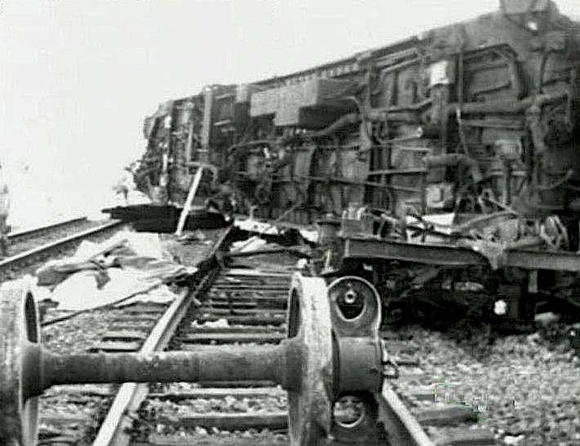
⎯ 21 luglio 70. Il consiglio del Comando della Rivoluzione Libica espelle gli italiani residenti laggiù e la confisca dei loro beni.
⎯ 25 luglio 70. Andreotti rinuncia; nuove consultazioni.
⎯ 6 agosto 70. Emilio Colombo forma un governo di centro-sinistra, DC-PSI-PSU e PRI.
⎯ 7 settembre 70. Prosegue la rivolta di Reggio Calabria.
4 attentati dinamitardi rivendicati dall’estrema destra. Riprende la rivolta capeggiata dal missino Ciccio Franco che guida il «Comitato d’Azione».
⎯ 17 settembre70. Nel corso dei disordini è ucciso un manifestante e otto persone restano ferite. Ciccio Franco è arrestato. La rivolta riprende nella prima metà di ottobre.
⎯ 1 dicembre 70. Approvato alla camera la legge sul divorzio (§1.10) chiamata ipocritamente “scioglimento di matrimonio”.
⎯ 23 dicembre 70. La Corte d’Assise di Bari condanna il capo-mafia Luciano Liggio al carcere a vita.
⎯ 4 febbraio 71. Ancora un morto nelle manifestazioni di Reggio Calabria.
⎯ 1 marzo 71. Il PRI esce dal governo dopo appena 6 mesi. La governabilità con questi partiti è sempre a rischio. Nelle elezioni del 68 il PRI valeva meno del 2%.
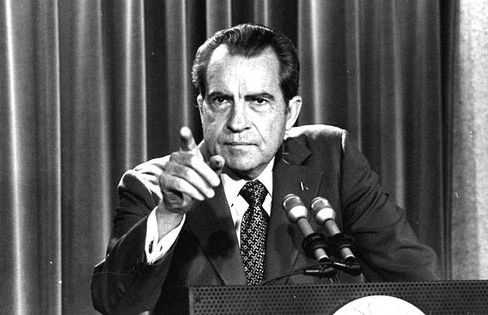
⎯ 5 maggio 71. A Palermo la mafia uccide il procuratore della Repubblica Pietro Scaglione e il suo autista Antonino Lo Russo. Non aggiungerò la cronaca di altri agguati mafiosi per non rallentare il racconto delle vicende. Questi flash servono a capire le tensioni del tempo e le angosce collettive che condizionano l’opinione pubblica.
⎯ 15 agosto 71. Nixon annuncia la fine della convertibilità del dollaro in oro stabilita dagli accordi di Bretton Woods del 1944. I cambi iniziano a oscillare, ciò peggiorerà la nostra situazione economica (svalutazione). Vedasi §1.5.8. per conseguenza, il 12 febbraio 73, il dollaro sarà svalutato del 10% e la lira tornerà alla fluttuazione libera perdendo ancora potere d’acquisto.
⎯ 7 gennaio 72. Il PRI esce definitivamente dal governo, da lì a poco si aprirà la crisi. Cosa è riuscito a migliorare questo partitino dal passato nobile? Potrei scrivere poche righe. Cosa è riuscito a bloccare? Potrei scrivere un intero capitolo. Il danno inestimabile fatto da La Malfa fu di bloccare lo sviluppo della TV a colori (settore che stava crescendo bene) andando, con vocazione puritana, contro i mercati e la storia. Eppure La Malfa era una brava persona.

1° Governo Andreotti. Governo che non ottiene la fiducia
Dal 18.2.72 al 26.6.72. Non otterrà l’approvazione del parlamento, non c’è atra via che sciogliere le camere. È la prima volta che accade, questo governo resterà in carica solo per gli affari ordinari.
Confermati agli esteri Moro. Interno Rumor, bilancio Taviani, finanze Pella, tesoro Colombo, difesa Restivo, partecipazioni statali Piccoli, confermato al lavoro Ferrari Agradi.
Agricoltura Natali, poste Bosco, sanità Valsecchi, industria Gava. Non partecipa la corrente DC “Forze Nuove" di Donnat-Cattin.
Fatti rilevanti della politica in quel periodo:
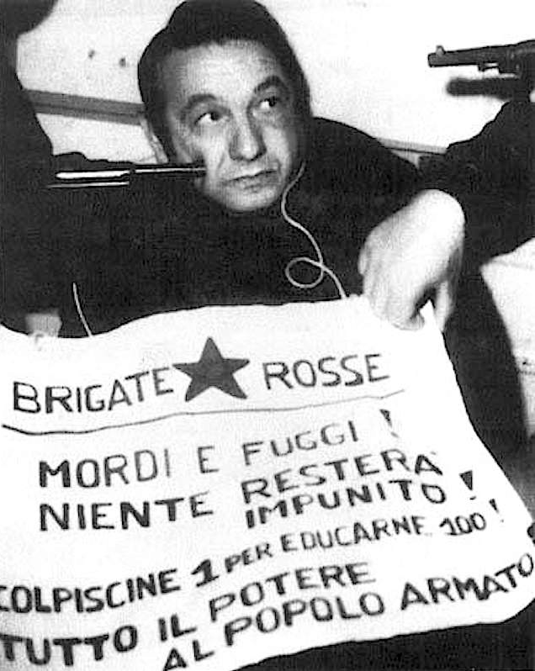⎯ 19-29 febbraio 72. Potere Operaio dà indicazione di «segnare la campagna elettorale in termini di propaganda della lotta armata». Vedasi il periodo del brigatismo nel §1.14.
⎯ 3 marzo 72. Le Brigate Rosse, a Milano, compiono il loro primo sequestro, un dirigente della Sit-Siemens Idalgo Macchiarini. Il sequestro dura circa mezz’ora. Gli puntano una pistola alla tempia, poi lo rilasciano con un cartello appeso al collo: «Mordi e fuggi. Niente resterà impunito. Colpiscine uno per educarne cento».
⎯ 11 marzo 72. A Milano, manifestazione organizzata da vari gruppi extra parlamentari per chiedere la liberazione di Pietro Valpreda in carcere come imputato per la strage di piazza Fontana. Tra le sbarre da più di due anni senza processo.
⎯ 11-13 marzo 72. Al XIII Congresso del PCI, Enrico Berlinguer è eletto segretario.
⎯ 11 marzo 72. A Segrate, è ritrovato il corpo dell’editore Giangiacomo Feltrinelli (1.14.13), secondo le ricostruzione sarebbe stato dilaniato dall’esplosione di un ordigno che stava collocando su un traliccio.
1 Aprile 72. Rimini, il congresso di lotta Continua sancisce la lotta armata contro lo Stato. Il leader del movimento, Adriano Sofri parla di «violenza rivoluzionaria».
Il17 maggio a Milano, verrà ucciso il commissario Luigi Calabresi (§1.7.6).
⎯ 25 maggio 72. Si insedia la VI Legislatura: Sandro Pertini è confermato presidente della Camera, Amintore Fanfani confermato presidente del Senato.
⎯ 31 maggio 72. Estremista di destra (Vinciguerra) uccide, in un attentato, tre carabinieri.

2° Governo Andreotti
Dal 26.06. 72 al 08.07.73. Centrismo: DC, PSDI, PLI.
Vedasi §1.9 sulle elezioni del 72. Nella situazione politica non cambia niente.
Esteri Medici. Agli interni confermato Rumor come pure al bilancio Taviani e Donnat-Cattin al lavoro. Finanze Valsecchi, tesoro Malagodi, partecipazioni statali Ferrari Agradi, pubblica istruzione Scalfaro, lavoro Coppo.
Fatti rilevanti della politica in quel periodo:
⎯ 22 ottobre 72. Reggio Calabria. Quarantamila lavoratori metalmeccanici sfilano per le vie della città in risposta ai disegni eversivi della destra fascista.
⎯ 7 novembre 72. Richard Nixon batte il candidato democratico George McGovern.
⎯ 18 gennaio 73. L’Italia riconosce “La Repubblica Democratica di Germania”.
⎯ 23 gennaio 73. Extraparlamentari si scontrano con le forze dell’ordine davanti alla Bocconi. La polizia spara ad altezza d'uomo (vi sono fotografie). Lo studente Roberto Franceschi, ferito alla testa da un agente, morirà il 30 gennaio.
⎯ 12 aprile 73. Milano. La polizia vieta il comizio dell’esponente del Msi Ciccio Franco che ha capeggiato la rivolta di Reggio Calabria. Seguono duri scontri fra gruppi missini e forze dell’ordine. Una bomba lanciata dai manifestanti uccide l’agente Antonio Marino.
⎯ 16 aprile 73. Roma, Primavalle. Muoiono carbonizzati in un incendio doloso Virgilio e Stefano Mattei, di ventidue e otto anni, figli del segretario del Msi di Primavalle.
La magistratura incriminerà Marino Clavo, Achille Lollo, Manlio Grillo, militanti di Potere Operaio.
⎯ 3 maggio 73. Resi illegali i canali televisivi privati.
Tele Biella sarà posta sotto sequestro per aver infranto il monopolio della Rai.
⎯ 6-10 giugno 73. Moro e Fanfani stipulano il «Patto di Palazzo Giustiniani» che getta le basi per una gestione unitaria del partito e la ripresa della formula di centro sinistra.
⎯ 6-10 giugno 73. Si dimette il governo Andreotti.
⎯ 17 giugno 73. DC. Il consiglio nazionale elegge Fanfani segretario, conferma Benigno Zaccagnini presidente.

4° Governo Rumor
Dall’8.07.1973 al 15.03.1974. Coalizione: DC,PRI,PSDI,PSI.
Agli esteri Moro, all’interno Taviani, bilancio, programmazione, economia Giolitti, guardasigilli Zagari, finanze Colombo, Tesoro La Malfa, lavoro Bertoldi, difesa Tanassi, partecipazioni statali Gullotti, pubblica istruzione Malfatti.
Fatti rilevanti della politica in quel periodo:
⎯ 28 agosto 73. A Napoli scoppia un’epidemia di colera che fa circa 30 morti.
⎯ 17 settembre 73. La Banca d’Italia, per contrastare l’inflazione, innalza il tasso di sconto portandolo dal 4% al 6,5%. Le aziende, che già stentano per l’aumento del costo del lavoro avranno meno possibilità di superare la crisi.
⎯ 28 settembre 73. Compare su «Rinascita» il primo dei tre articoli Riflessioni sui fatti cileni in cui Enrico Berlinguer lancia la strategia del «compromesso storico» (§1.16).
⎯ 6 ottobre 73. Guerra del Kippur. L’Egitto attacca Israele sul fronte del Sinai. La Siria sul quello del Golan. I paesi dell’OPEC ( Organizzazione dei paesi produttori di petrolio) decidono di limitare o sospendere le esportazioni verso i paesi occidentali amici di Israele. Ciò provocherà una grave crisi economica in tutti i paesi importatori di greggio (§1.5.9).
⎯ 23 novembre 73. Il governo vara misure per il contenimento dei consumi energetici. La domenica, nelle città, è sospesa la circolazione delle auto.
⎯ 10 dicembre 73. Un commando BR rapisce Ettore Amerio, direttore del personale Fiat. Sarà rilasciato libero il 18 dicembre.
⎯ 17 dicembre 73. Attentato palestinese a Fiumicino. Assalto a un Boeing della Pan Am.
Un commando palestinese, di 5 persone, fa irruzione al terminal. Spara all’impazzata e si dirige verso il volo PA110. Assale il velivolo con i passeggeri a bordo, lancia bombe incendiarie e fa 30 vittime. Poi si impadronisce di un Boeing 737 della Lufthansa, con i passeggeri vola versodi Atene. Qui chiede di scambiare gli ostaggi con due detenuti palestinesi i quali però non accettano perché i dirottatori conducono un’operazione non autorizzata dall’OLP. Il gruppo vola su Beirut ma non avrà il permesso di atterrare, prova allora con Cipro, anche qui negano lo scalo. Finiscono a Damasco ma solo per 6 ore, poi ripartono per Kuwait City. Si libereranno gli ostaggi. I dirottatori dissidenti dai vertici palestinesi verranno giudicati al Cairo da giudici dell’OLP. Una storia sanguinosa e complicata, non voluta dai vertici dell’OLP che cerca di avere buoni rapporti con il nostro paese in cambiò di chiudere un occhio sul transito d’armi dalla DDR.
⎯ 13 gennaio 74. Il giudice Tamburino di Padova ordina l’arresto del colonnello Amos Spiazzi implicato nella così detta Rosa dei Venti. Uno dei presunti tentativi di colpo di stato. Il colonnello verrà assolto per "insufficienza di prove" nell'88 dopo un esagerato iter giudiziario come al solito mal condotto da una magistratura incapace di coordinarsi.
⎯ 2 marzo 74. In conseguenza dei contrasti insorti fra il segretario di un partito che non ha neanche il 3%, La Malfa (ministro del Bilancio) e Antonio Giolitti (ministro del Tesoro), si dimette il IV governo Rumor
N.B. il 4° governo Rumor dura solo 8 mesi come il prossimo. Nei precedenti tre esecutivi era durato rispettivamente: 7, 7, 3 mesi. Così non si governa, si tira a campare. Peccato che siamo esposti a crisi economiche, sindacali, sociali e siamo in guerra con terroristi e servizi segreti.

5° Governo Rumor
Dal15.03.1974 al 23.11.1974. Coalizione: DC,PSDI,PSI.
Agli esteri Moro, all’interno Taviani, bilancio Giolitti, finanze Taviani, tesoro Colombo, difesa Andreotti, partecipazioni statali Gullotti, pubblica istruzione Malfatti, industria De Mita.
Fatti rilevanti della politica in quel periodo:
⎯ 14 marzo 74. Rumor vara il suo V governo (DC-PSI-PSDI) con l’appoggio esterno del PRI che 12 giorni prima si era ritirato dal governo.
⎯ 18 aprile 74. Genova, il pubblico ministero Mario Sossi è sequestrato da un commando delle Brigate Rosse (§1.14.15).
⎯ 28 maggio 74. A Brescia, in Piazza della Loggia, nel corso di una manifestazione sindacale, una bomba provoca 8 morti e decine di feriti. La strage, di matrice neofascista, resterà come al solito impunita. Questa è la magistratura che abbiamo.
⎯ 17 giugno 74. A Padova un commando brigatista irrompe nella sede del MSI di via Zabarella e uccide due militanti missini: Graziano Giralucci e Giuseppe Mazzola. E’ il primo delitto rivendicato dalle BR. Curcio sarà incriminato per istigazione.
⎯ 17 giugno 74. Consiglio nazionale della DC, il primo dopo la sconfitta referendaria. Aldo Moro avanza l’ipotesi di una apertura all’opposizione comunista. È il primo segnale.
⎯ 28 luglio 74. Nel corso di lavori del consiglio nazionale del PLI, Edgardo Sogno denuncia il rischio di un imminente colpo di Stato da parte delle sinistre. Per prevenirlo inneggia a un “Colpo di Stato liberale”.
⎯ 28 luglio 74. A San Benedetto Val di Sambro (Bologna) un ordigno esplosivo fa deragliare il treno Italicus Roma-Brennero, 12 morti e 48 feriti. (§1.13.4).
⎯ 8 agosto 74. Negli Usa scoppia lo scandalo Watergate. Nixon è costretto a dimettersi.
⎯ 28 agosto 74. Paolo Emilio Taviani, ministro degli Interni, nega la teoria degli «opposti estremismi» affermando, in una intervista, che indizi e prove raccolte danno « la certezza che la matrice ideologica e l’organizzazione sovversiva sono a destra».
⎯ 8 settembre 74. I nuclei speciali del generale Dalla Chiesa, con il concorso dell’infiltrato Silvano Girotto, arrestano a Pinerolo ( Torino) i capi delle BR Renato Curcio e Alberto Franceschini (§1.14.16).
⎯ Inizio ottobre 74. Sindona fugge in America raggiunto da un mandato di cattura spiccato dalla Procura di Milano.
⎯ 3 ottobre 74. Si dimette il governo Rumor.

4°Governo Moro
Dal 23.12.74 al 12.02.76 ). Coalizione: DC, PSDI,PSI.
Agli esteri Rumor, all’interno Gui, finanze Visentinii, tesoro Colombo, pubblica istruzione Malfatti, difesa Andreotti, industria Donnat-Cattin, lavori pubblici Bucalossi, agricoltura Martora, Commercio con l’estero De Mita.
Fatti rilevanti della politica in quel periodo:
⎯ 28 ottobre 74. Fallito l’incarico a Fanfani, Leone lo passa a Moro.
⎯ 31 ottobre 74. Arrestato Vito Miceli, ex capo del Sid e diretto superiore di Maletti, accusato di complicità nel tentato golpe di Junio Valerio Borghese (§1.12.1). Verrà poi assolto. Il suo nome comparirà però nella lista P2 (1.13).
⎯ 9 febbraio 75. Roma. Edgardo Sogno e Randolfo Pacciardi, affermano che la crisi italiana si può risolvere solo con una Repubblica presidenziale (§1.12.2). Visto i funzionamento in Francia sembra solo valida proposta, niente di eversivo.
⎯ 18 febbraio 75. Un commando delle Brigate Rosse penetra nel carcere di Casale Monferrato e fa evadere Curcio. Guida il commando Mara Cagol, la compagna di Curcio.
⎯ 6 marzo 75. La Camera approva, in via definitiva, il voto ai diciottenni. Il PCI vota con la maggioranza
⎯ 13 marzo 75. Milano. Aggredito a morte (47 giorni di agonia) lo studente missino Sergio Ramelli da militanti dell’estrema sinistra.
⎯ 16 aprile 75. Claudio Varalli, studente diciottenne, assassinato dai fascisti a Milano mentre rientrava da un corteo per la casa.
⎯ 17 aprile 75. Nel corso delle manifestazioni di protesta contro l’omicidio Varalli è ucciso, schiacciato da un automezzo dei carabinieri, il ventiseienne Giannino Zibecchi.
Fu una giornata di scontri violenti fra dimostranti e forze dell’ordine nel di Milano.
La Federazione CGIL-CISL-UIL proclama uno sciopero generale.
⎯ 22 aprile. La Camera approva il nuovo diritto di famiglia. Il PCI vota a favore.
⎯ 6 maggio 75. I Nap ( Nuclei armati proletari) sequestrano il magistrato Giuseppe Di Gennaro, dirigente dell’amministrazione penitenziaria.
⎯ 15 maggio 75. Un commando BR ferisce con un colpo di pistola Massimo De Carolis, capogruppo della DC al comune di Milano e leader della maggioranza silenziosa.
⎯ 21 maggio 75. La Camera approva la legge Reale. La legge introduce il «fermo giudiziario» e amplia la possibilità dell’uso delle armi da fuoco per la polizia.
Votano a favore, insieme alle forze di maggioranza, il MSI e i liberali. Vota contro il PCI.
⎯ 5 giugno 75. Liberato l’industriale Vittorio Vallarino Gancia sequestrato il giorno prima dalle BR (§1.14.17).
⎯ 19 - 26 luglio 75. Consiglio nazionale della DC. È la resa dei conti. I dorotei contestano la presidenza Fanfani. Il 22 Fanfani chiede un voto di fiducia sulla sua relazione. È sconfitto e messo in minoranza. Votano contro:
• le sinistre che vorrebbero al suo posto Moro,
• i dorotei, che vorrebbero sostituirvo con Piccoli.
Colombo si astiene.
Il 25 luglio il moroteo Benigno Zaccagnini è eletto segretario con i voti dei morotei, di Forze Nuove, di parte della Base e anche di alcuni dorotei e fanfaniani.
⎯ 12 settembre 75. Aldo Moro intervenendo alla Fiera del Levante a Bari, parlando della crisi economica, si appella ai sindacati proponendo un limite massimo agli aumenti (giusto). Riflette poi sui rapporti con il PSI e il PCI. Collaborazione privilegiata con il PSI ma nello stesso tempo il riconoscimento della necessità di un «confronto serio, non superficiale né formale» con il PCI. Ci stiamo avvicinando al compromesso storico. È il secondo segnale che dà. Berlinguer gli fa eco mentre De Martino lo contesta.
⎯ 19 settembre 75. Lama: “ Se il governo non ha forza per dare risposte, meglio un altro governo”. Probabilmente pensa che sono passati quasi 9 mesi di governo, un record, meglio cambiare, così il sindacato sarà più indisturbato.
⎯ 2 novembre 75. A Ostia è assassinato Pier Paolo Pasolini.
⎯ 6 novembre 75. Sciopero degli edili.
⎯ 7 novembre 75. La Corte di Cassazione convalida le 600 mila firme raccolte dai radicali per il referendum abrogativo sulle norme penali sull’aborto.
⎯ 20 novembre 75. Venticinque deputati DC, tra cui Andreotti firmano un documento di chiusura al PCI.
⎯ 2 gennaio 76. Nell’inchiesta sulle bombe di Piazza Fontana (12 dicembre 1969), il giudice istruttore Franco Migiaccio emette avvisi di garanzia per il generale Adelio Maletti e il capitano La Bruna. Sono accusati di aver favorito giornalista fascista Guido Giannettini nella sua fuga all’estero.
⎯ 6 gennaio 76. Il New York Times e il Washington Post pubblicano le risultanze di due commissioni parlamentati USA secondo cui la CIA, di recente, avrebbe finanziato uomini politici e partiti italiani anticomunisti. Nulla che non immaginassimo e che i giovani del 68 gridavano a gran voce nei cortei. Era sfuggito solo alla magistratura (o erano conniventi).
⎯ 7 gennaio 76. La direzione del PSI revoca la fiducia al governo Moro. Seguono le dimissioni del presidente del consiglio. Il PSI propone un governo d’emergenza sostenuto dal PCI.

5° Governo Moro
Dal 12.02.76 al 30.06.1976. Monocolore DC.
Agli esteri Rumor, all’interno Cossiga, bilancio Andreotti, finanze Stammati, tesoro Colombo, difesa Forlani, industria Donnat-Cattin (il paladino degli operai), pubblica istruzione Malfatti, agricoltura Martora, Commercio con l’estero De Mita.
Fatti rilevanti della politica in quel periodo:
⎯ 14 gennaio 76. Esce il primo numero de «la Repubblica», il quotidiano fondato da Eugenio Scalfari già direttore dell’Espresso.
⎯ 18 gennaio 76. Alla periferia di Milano sono arrestati Renato Curcio e Nadia Mantovani. La direzione delle BR passa a Mario Moretti.
⎯ 4 febbraio 76. Esplode lo scandalo Lockheed: l’azienda avrebbe corrotto uomini politici europei e italiani per favorire la vendita dei suoi aerei Hercules C130. La campagna de «l’Espresso» è molto aggressiva e non lesina colpi bassi.
⎯ 18-24 febbraio 76. Roma, XIII Congresso DC. Si contrappongono da una parte:
• Moro – Zaccagnini.
• Fanfani – Andreotti – Forlani.
Prevale di misura la linea morotea .
Zaccagni è confermato segretario con il 51,5% dei voti.
⎯ 30 aprile 76. Si dimette il V governo Moro come da prassi alla fine di un nuovo congresso.
⎯ 28 maggio 76. Nel corso di una manifestazione neofascista a Sezze (Latina) il deputato del Msi Sandro Saccucci uccide il diciannovenne Luigi De Rosa, militante della Fgci.
⎯ 8 giugno 76. Un commando BR uccide il procuratore generale di Genova Francesco Coco e due agenti della scorta (§1.14.15).
⎯ 15 giugno 76. Enrico Berlinguer intervistato da Giampaolo Pansa, afferma che l’Italia deve restare nella NATO (§1.16).
⎯ 20- 21 giugno 76. Si svolgono le elezioni politiche. La DC con il 38, 7 % alla Camera e il 38, 9 % al Senato mantiene la maggioranza relativa . Ha scongiurato il sorpasso del Pci che avanza rispetto alle precedenti politiche raggiungendo il 34, 4% alla Camera e 33,8 % al Senato. Il massimo raggiunto nella sua storia. Deluso il PSI che si ferma al 9, 6% alla Camera e al 10, 2% al Senato.
⎯ 15 luglio 768. Si insedia la VII Legislatura. Pietro Ingrao (PCI) presidente della Camera. Amintore Fanfani (DC) presidente del Senato.
⎯ 10 luglio 76. Dallo stabilimento ICMESA, nel comune di Meda, al confine con Seveso, fuoriesce una nube tossica.

3° Governo Andreotti
Dal 30.07.1976 al 13.03.1978. Monocolore DC.
Agli esteri Forlani, all’interno Cossiga, bilancio Morlino, Finanze Pandolfi, tesro Stammati, industria Donnat-Cattin, pubblica istruzione Malfatti, agricoltura Martora, Lavoro Anselmi, giustizia Bonifacio, difesa Ruffini, commercio con l’estero Ossola.
Fatti rilevanti della politica in quel periodo:
⎯ 13 luglio 76. Il presidente della Repubblica Giovanni Leone incarica Giulio Andreotti di formare il nuovo governo.
⎯ 14 luglio 76. Craxi segretario del PSI (§1.19).
⎯ 16 luglio 76. Licio Gelli, in un’intervista a «L’Espresso» respinge l’accusa di un coinvolgimento nell’omicidio Occorsio e dichiara che la sua Loggia annovera 2.400 affiliati «la maggior parte dei quali non si conoscono fra di loro» (§1.13).
⎯ 29-31 luglio 76. Andreotti scioglie la riserva e nasce il «governo della non sfiducia».
⎯ 8 agosto 76. Lo storico dell’arte Giulio Carlo Argan, presentatosi come indipendente nelle liste del PCI, è eletto sindaco di Roma.
⎯ 25 agosto 76. Un comunicato stampa della Fiat annuncia che Carlo De Benedetti abbandona l’azienda per «divergenze sulle politiche aziendali».
⎯ 1° settembre 76. La Olivetti annuncia una «eccedenza» di 2.000 operai.
⎯ 1° settembre 76. Il vicequestore di Biella, Francesco Cusano è ucciso da due BR che aveva fermato per un controllo.
⎯ 8 settembre 76. Michele Sindona, su richiesta della magistratura italiana per il crack della Banca Privata, è arrestato a New York. E’ immediatamente scarcerato dietro il pagamento di una cauzione di 3 milioni di dollari. Il 10 settembre la Guardia di finanza rende pubblico che le banche di Michele Sindona (§1.15.1) hanno sottratto al fisco redditi per 225 miliardi e, inoltre, non è stata versata l’IVA su operazioni per 130 miliardi. Com’è possibili che cifre così elevate sfuggano ai controlli?
⎯ 11 settembre 76. A Milano occupati un centinaio di appartamenti in 13 palazzine del centro.
⎯ 11 settembre 76. Napoli: la polizia carica i disoccupati che manifestano dinanzi alla sede del Genio civile. Decine di feriti, 12 arresti. All’Alfasud scioperi, blocco straordinari e richiesta di nuove assunzioni.
N.B. A Pomigliano c'è il maggiore assenteismo d’Italia e i sindacati chiedono nuovi posti di lavoro senza prima combattere i pelandroni. Perché sono conniventi con questa frode sistematica? Lo fanno perché è prioritario il consenso e la loro carriera o perché vogliono abbattere il capitalismo, proposito già più politico ma ingenuo.
Da una inchiesta demoscopica che conoscono, appare che solo il 3 % degli operai italiani era favorevole ad abolire la proprietà, come nei paesi dove il comunismo aveva scalzato il capitalismo. Davanti alla peggior razza padrona dei paesi industrializzati troviamo i peggiori sindacati europei. Se non ci credete, magari anche voi per ideologia, leggetevi le cronache sindacali in Germania.
⎯ 22 settembre 76. La FLM milanese proclama lo sciopero delle aziende metalmeccaniche pubbliche, circa 50.000 addetti.
⎯ 23 settembre 76. La magistratura salernitana, con l’accusa di «oscenità», ordina il sequestro su tutto il territorio nazionale il film «Novecento» di Bernardo Bertolucci.
N.B. Andatevi a vedere il film (bellissimo) e giudicate con che tare si almbicca la magistratura. Perché lo sottolineo? Per mostrarvi la distanza fra giudici e opinione pubblica che dopo il 68 si stava allineando all’Europa.
⎯ 22 settembre 76. Scioperi, manifestazioni e presidi cittadini dei metalmeccanici a Torino e a Genova.
⎯ 1° ottobre 76. I lavoratori del settore alimentare scioperano per 8 ore contro i progetti di smobilitazione in atto.
N.B. Da questo momento, visto che ho già comunicato il tumultuoso addivenire degli scioperi e l’angoscia degli attentati brigatisti, non riporto più queste vicende. Lo scopo di questo capitoli non è spiegare gli eventi, gia trattati, ma trasmettere gli stato d’animo degli Italiani in quegli anni.
⎯ 5 ottobre 76. La Malfa intervistato da Mario Pirani per il quotidiano La Repubblica afferma: «Se il PCI non riesce a far comprendere alle masse popolari, delle quali finora ha goduto la fiducia, l’indispensabilità dei sacrifici necessari per uscire dalla crisi, allora andremo rapidamente a una situazione irreversibile dal punto di vista dell’inflazione crescente, delle recessione concomitante e di un inevitabile aumento della disoccupazione». Un invito al PCI a controllare la protesta operaia e le tensioni sociali.
N.B. Una proposta seria, finalmente politica e non opportunista, finalmente costruttiva e non distruttiva. Si sa che costruire è difficile, ostacolare è facile.
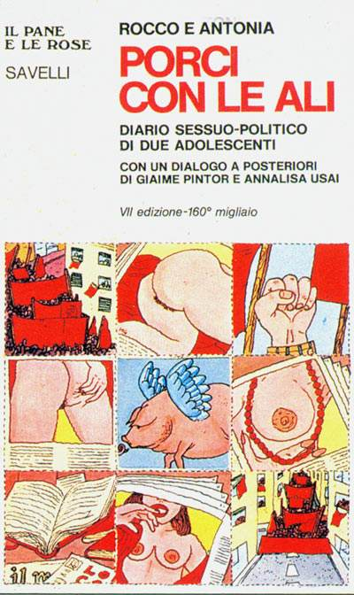
⎯ 8 ottobre 76. Il governo annuncia il «ritocco» della scala mobile, blocco per 2 anni dell’ordine del 50% per la fascia fra i 6 e gli 8 milioni annui e blocco totale per la fascia al di sopra degli 8 milioni. La contingenza «bloccata» deve essere corrisposta sotto forma di obbligazioni non negoziabili. Un paso avanti per il problema dell’inflazione.
⎯ 18 ottobre 76. Verona: la polizia aggredisce le femministe che manifestano nel corso del processo contro gli stupratori di Cristina S. Diverse le donne ferite .
⎯ 2 novembre 76. USA - Jimmy Carter vince le elezioni presidenziali con il 50, 1 % battendo il presidente uscente Gerald Ford (48,0 %).
⎯ 12 novembre 76. Il governo Andreotti formula ufficialmente, con l’appoggio della Confindustria, la proposta di congelare tutti gli aumenti retributivi, compresa la contingenza, sopra gli 8 milioni e il 50% sopra i 6 milioni, per 2 anni. Un secondo paso avanti.
⎯ 23 novembre 76. Gianni Agnelli cede alla Libia il 9,1% delle azioni FIAT, per un valore di 415 milioni di dollari.
⎯ 6 dicembre 76. l procuratore capo di Roma De Matteo, da poco nominato, ordina il sequestro del libro «Porci con le ali».
⎯ 13 dicembre 76. Camera dei deputati: inizia il dibattito sulle varie proposte di legge in materia di interruzione della gravidanza.
⎯ 16 dicembre 76. Mariano Rumor ex presidente del Consiglio è interrogato nell’ambito delle indagini sullo scandalo Lockheed (§1.7.8).
⎯ 21 dicembre 76. MSI vs. DN, 17 deputati e 8 senatori abbandonano il partito e danno vita alla «Costituente di destra - Democrazia nazionale». Sarà una stampella per la DC.
⎯ 29 gennaio 77. Scandalo Lockheed (§1.7.8). La Commissione inquirente, a conclusione della indagini, proscioglie, con il voto determinante del presidente Mino Martinazzoli, Mariano Rumor (DC) e rinvia a giudizio Luigi Gui (DC) e Mario Tanassi (PSDI).
⎯ 29 gennaio 77. Enrico Berliguer conclude il Convegno degli operai al Tetro Lirico di Milano. Berlinguer torna ad affrontare il tema della politica di austerità che definisce «un imperativo a cui oggi non si può sfuggire». Ribadisce le critiche a «certi tratti illiberali dei regimi politici di alcuni paesi dell’est europeo» ma respinge gli attacchi di coloro che vorrebbero spingere il PCI a negare «la funzione storica» della Rivoluzione d’ottobre e le «conquiste dei sistemi socialisti, il carattere socialista dei rapporti di produzione che si sono realizzati indiscutibilmente in quei paesi, la funzione che questi paesi hanno nella lotta per la pace»
⎯ 6 febbraio 77. Giorgio Amendola intervistato da Gianni Corbi de la Repubblica, afferma che il 68 fu una «stagione di confuse speranze e di finte rivoluzioni». È interessante che questo giudizio venga da un militante stimabile e coerente.
N.B. Queste fratture forse più che politiche sono generazionali.
Spetta ai più saggi distillare, nel caos del pensiero creativo di un ventenne, l'estratto etico. Da insegnante so cogliere i germi giustificando il magma ancora grezzo. Del resto non diceva Nietzsch: "Bisogna avere in sé il caos per partorire una stella che danzi".
⎯ 8 febbraio 77. Il segretario Ugo La Malfa propone un vertice dei partiti che compongono l’arco costituzionale per stabilire un accordo su un governo di emergenza che comprenda anche il PCI. Contrari si dichiarano democristiani e socialdemocratici, favorevoli i socialisti.
⎯ 17febbraio 77. Roma. Comizio di Luciano Lama all’interno dell’Università. Contestazione, il sindacalista deve lasciare l’Università.
⎯ 3-11 marzo 77. Camera dei deputati e Senato della Repubblica in seduta comune per la procedura di accusa sull’inchiesta Lockheed (§1.7.8) contro Gui e Tanassi, nella loro qualità di ministri della Difesa. Il 9 Aldo Moro prende le difese di Gui e di Tanassi.
L’11 marzo si conclude il dibattito parlamentare per Luigi Gui e Mario Tanassi si decide il rinvio a giudizio dinanzi all’Alta Corte.
⎯ 14 marzo 77. Nel suo diario, Giulio Andreotti scrive che Aldo Moro."É molto preoccupato che agenti stranieri - di segno contrapposto, ma uniti dallo stesso fine di bloccare l’eurocomunismo - possano essere in azione per mandare all’aria l’equilibrio italiano. Non ha elementi ma solo sensazioni che lo inquietano molto”.
⎯ 13 aprile 77. La Commissione inquirente archivia, per manifesta infondatezza la denuncia presentata dal leader radicale Marco Pannella contro Giovanni Leone per corruzione in relazione allo scandalo Lockheed.
⎯ 19 aprile 77. Brescia. Il giudice istruttore Francesco Trovato conclude l’inchiesta sulla strage di piazza della Loggia chiedendo il rinvio a giudizio di 14 imputati.
⎯ 11 marzo 77. Torino. Processo BR, alcuni giudici popolari, per paura, rifiutano di far parte della giuria. Il 3 maggio, il presidente della Corte d’Assise Barbaro rinvia a nuovo ruolo il processo contro Renato Curcio per l’impossibilità di costituire una giuria popolare.
⎯ 29 aprile 77. La commissione Industria della Camera vota una mozione che prevede la costruzione di 12 centrali nucleari entro il 1985.
⎯ 14 maggio 77. Milano, nel corso di una manifestazione di Autonomia alcuni dimostranti aprono il fuoco contro la polizia, uccidendo il vicebrigadiere Antonio Custrà.
⎯ 1-3 giugno 77. Il 1° giugno a Genova è ferito Valerio Bruno de « Il Secolo XIX».
Il 2 giugno viene gambizzato Indro Montanelli, direttore del «Il Giornale Nuovo».
Il 3 giugno è ferito Emilio Rossi, direttore del TG1.
⎯ 15 agosto 77. Il tenente colonnello delle SS Herbert Kappler, condannato all’ergastolo per il massacro delle Fosse Ardeatine, evade dall'ospedale militare del Celio a Roma e si rifugia in Germania.
⎯ 8 dicembre 77. Anche PSI e PRI , pur non proponendo responsabilmente l'apertura di una crisi governativa al buio, hanno indicato l'esigenza di un cambiamento reale. La crisi è vicina, anche Moro lascia intravedere un’ennesima apertura al PCI.
⎯ 5 gennaio 78. La vicina crisi di governo e l’apertura al PCI preoccupa l’ambasciatore americano.

4° Governo Andreotti, il drammatico momento del rapimento di Moro
Dal13.03.1978 al 21.03.1979). DC con appoggio esterno PCI.
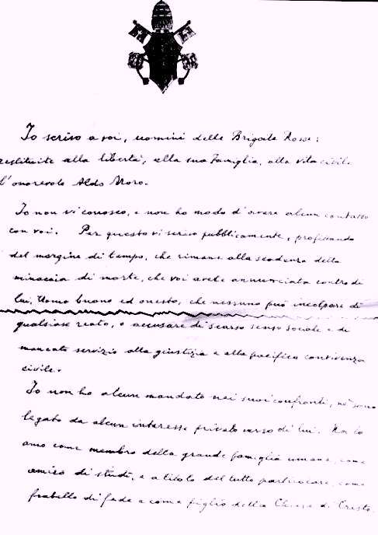
Agli esteri Forlani, all’interno Cossiga, bilancio Morlino, finanze Malfatti, tesoro Pandolfi, giustizia Bonifacio, difesa Ruffini, pubblica istruzione Pedini, agricoltura Martora, lavoro Scotti, sanità Anselmi, partecipazioni statali Bisaglia, commercio con l’estero Ossola.
Fatti rilevanti della politica in quel periodo:
⎯ 11 marzo 78. Andreotti presenta al Quirinale la lista dei nuovi ministri: accontentate tutte le correnti DC, nessun indipendente come richiesto dal PCI. Col bilancino (più importante della competenza) vengono scelti: 13 dorotei, 7 fanfaniani-forlaniani, 6 morotei, 6 forzanovisti, 4 basisti, 4 andreottiani, 3 del gruppo Rumor - Gullotti, uno a Colombo. Scafari lo stigmatizza: “E’ lo stesso ministero delle anime morte”.
⎯ 16 marzo 78. Alle 10 è previsto l’inizio del dibattito parlamentare sul nuovo governo. Alle 9.03 in via Fani a Roma, un commando delle Brigate rosse sequestra il presidente della DC, Aldo Moro. Nell’agguato i brigatisti uccidono tutti gli uomini della scorta.
Le vicende del sequestro Moro sono raccolte in un file scaricabile nel mio sito. Non mi dilungo, in questo paragrafo l’obiettivo è trasmettervi lo stato d’animo della gente.
Dopo la notizia ci sarà una rapida approvazione del governo nei due rami del Parlamento Nel pomeriggio più di 200 mila persone aderiscono all’ appello lanciato da CGIL- CSIL - UIL contro il terrorismo. Un imponente corteo attraversa la città e si conclude a piazza San Giovanni . Sventolano insieme bandiere del PCI e della DC, più per l’emergenza che per identità di vedute. La gente segue i comunicati dei brigatisti mentre la capitale, presidiata dalle forze dell’ordine, è un unico posto di blocco.
⎯ 19 marzo 78. Paolo VI, dalla finestra dello studio privato in Piazza San Pietro, lancia il suo primo appello per la liberazione di Moro.
⎯ 20 marzo 78. Al processo di Torino, il nucleo storico delle BR rivendica la responsabilità politica del rapimento Moro.
⎯ 21 marzo 78. Il governo approva il decreto antiterrorismo.
⎯ 23 marzo 78. Il PCI approva la "linea della fermezza". Cominciano ad arrivare le lettere di Moro, a volte imbarazzanti, che sollecita una trattativa.
⎯ 20 aprile 78. Lettera di Paolo VI agli «uomini delle Brigate Rosse» per la salvezza della vita di Aldo Moro.
⎯ 28 aprile 78. Andreotti al Tg2 ribadisce il «no» del governo a ogni trattativa. Nelle ultime due settimane, forse per scoraggiare la trattativa, continuano gli attentati brigatisti.
⎯ 3 maggio 78. La DC affida al governo l’esame delle proposte umanitarie per la liberazione di Moro avanzate da Craxi:
• concessione della grazia a qualcuno dei detenuti, che non si sia macchiato di omicidio,
• libertà provvisoria per alcuni nappisti in gravi condizioni di salute,
• «umanizzazione» delle carceri speciali).
Il PCI le giudica inaccettabili, il PSDI si divide. Per il socialista Sandro Pertini «trattare sarebbe offendere la memoria di poliziotti, carabinieri e cittadini assassinati dalle BR». Andreotti in serata illustra la linea del governo contraria alla «benché minima deroga alle leggi dello Stato e non dimentica il dovere morale del rispetto del dolore delle famiglie che piangono le tragiche conseguenze dell’operato criminoso degli eversori».
⎯ 9 maggio 78. Assassinio finale e ritrovamento di Moro. Vedasi allegato sul caso Moro.
⎯ 15 maggio 78. Elezioni amministrative. Il PCI flette in modo considerevole rispetto al risultato delle politiche. Avanza la DC, recupera il PSI.
⎯ 15 giugno 78. Si dimette il presidente della Repubblica Giovanni Leone dopo le infamanti accuse di corruzione che risulteranno false (§1.7.8).
⎯ 29 giugno. Parlamento in seduta comune. Si riuniscono i grandi elettori per eleggere il nuovo capo dello Stato. Anche questa volta attraverso sbarramenti incrociati viene eletto Sandro Pertini (§1.20). Socialista con il merito di essere inviso a Craxi e poco immerso nelle vicende quotidiane della politica. Persona di grande carisma fu un presidente amato dagli italiani.
⎯ 10- 24 ottobre78. Il generale Dalla Chiesa, al vertice di un nucleo antiterrorismo, trova in un covo BR (via Montenevoso) con nuove lettere di Moro.
⎯ 11 gennaio 79. Berlinguer pone all’ordine del giorno l’uscita dalla maggioranza.
⎯ 21 gennaio 79. L’Avanti scrive. “i governo ha i giorni contati.”
⎯ 29 gennaio 79. Un commando di Prima Linea uccide il giudice Emilio Alessandrini, si stava occupando della pista nera per la strage di Piazza Fontana e dei servizi deviati ed era impegnato nelle indagini su Roberto Calvi e la vicenda del Banco Ambrosiano.
⎯ 7 febbraio 79. Andreotti avvia le consultazioni con i partiti. L’8 febbraio i socialdemocratici gli confermano che «non aderirebbero ad un governo con i comunisti». Il giorno dopo prenderanno la stessa posizione i socialdemocratici.
⎯ 21 febbraio 79. La Direzione DC invita Andreotti a rinunciare all’incarico Nel pomeriggio il comunicato del Quirinale che informa della rinuncia del presidente incaricato e annuncia che per le 11 del giorno dopo il presidente della Repubblica ha convocato La Malfa.
⎯ 23 febbraio 79. La Malfa cerca una maggioranza che non troverà.
⎯ 2 marzo 79. La Malfa rinuncia all’incarico.
⎯ 8 marzo 79. Pertini cerca di scongiurare il voto anticipato, convoca Saragat, La Malfa e Andreotti. Si delinea un governo presieduto da Saragat e due vicepresidenti. Saragat rifiuta, a quanto scrive Andreotti: «subordinò il suo assenso alla partecipazione degli indipendenti di sinistra e al conseguente voto favorevole del PCI». Accettano Andreotti e La Malfa. Al primo la presidenza, al secondo la vicepresidenza del consiglio.

5° Governo Andreotti
Dal 21.03.1979 al 05.08.1979. Coalizione DC, PSDI,PSI.
Agli esteri Forlani, all’interno Rognoni, bilancio La Malfa, finanze Malfatti, tesoro Pandolfi, giustizia Morlino, difesa Ruffini, pubblica istruzione Spadolini, agricoltura Martora, industria Nicolazzi, lavoro Scotti, sanità Anselmi, partecipazioni statali Bisaglia, commercio con l’estero Stammati.
Fatti rilevanti della politica in quel periodo:
⎯ 20 marzo 79. Dopo quarantanove giorni di crisi, Andreotti presenta il suo V governo. Un tripartito formato dalla Dc, Pri e Psdi. La Malfa vicepresidente. Esclusi dal governo Ossola e Romano Prodi, dentro i socialdemocratici Franco Nicolazzi ai Lavori pubblici e Luigi Preti ai Trasporti.
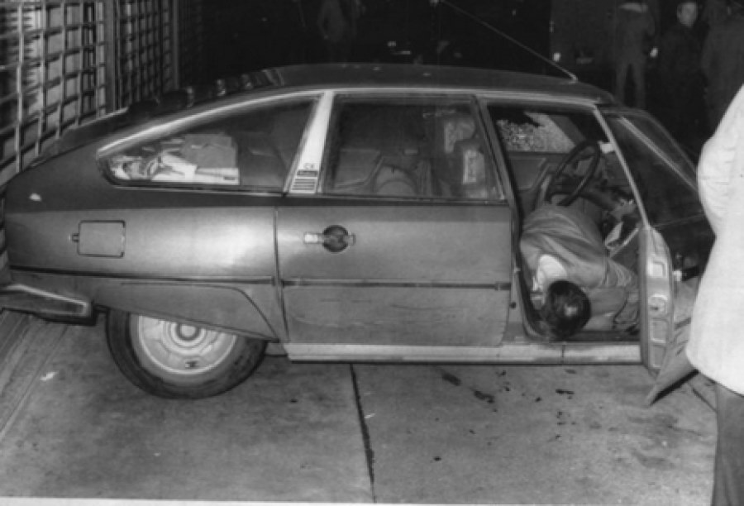
⎯ 20 marzo 79. Ucciso il giornalista Mino Pecorelli.
⎯ 24 marzo 79. Ugo La Malfa è colpito da emorragia cerebrale, la morte sopraggiunge il 31 marzo 79. Andreotti presenta il governo al Senato che lo respinge: 149 voti a favore, 150 contrari.
⎯ 2 marzo 79. Il presidente della Repubblica scioglie le camere.
Continuano, anche se non li cito espressamente, scioperi, attentati terroristici.
⎯ 3 giugno 79. Si svolgono le elezioni (§1.23). Il PCI è il maggior sconfitto. La stretta vicinanza all’area di governo lo ha contaminato.
N.B. È sempre più facile stare all’opposizione, governare fa perdere i consensi delle fasce politicamente più estreme o emotivamente più suggestionabili dalla propaganda.
⎯ 14 giugno 79. Le voci dei leader indicano che siamo già in campagna elettorale. Berlinguer: "Nessun appoggio a governi che ci escludano". Craxi sembra orientato ad astenersi in un prossimo governo.
⎯ 20 giugno 79. Si insedia la VIII legislatura. Alla presidenza della Camera viene eletta Nilde Iotti (PCI). Amintore Fanfani è confermato presidente del Senato.
⎯ 4 luglio 79. Sciopero nazionale dei metalmeccanici. In tutta Italia cortei e blocchi stradali.
⎯ 7 luglio 79. Pertini affida l’incarico ad Andreotti che rifiuta, il 9 dopo aver valutato Piccoli prova con Craxi che rifiuta, il PCI non vuole continuare con l’appoggio esterno ma chiede dicasteri. Si tratterà per diverse settimane attorno ai punti chiesti da Craxi per assumere il governo.
⎯ 12 luglio 79. A Milano tre killer uccidono l’avvocato Giorgio Ambrosoli, dal settembre 1974 curatore fallimentare della Banca privata italiana di Sindona.
⎯ 11 luglio 79. A Roma un commando delle Brigate Rosse uccide il tenente colonnello dei carabinieri Antonio Varisco.
⎯ 16 luglio 79. Dopo una lotta durata 6 mesi, al Ministero del Lavoro , CGIL-CSIL-UIL, Federmeccanica e Intersind firmano il nuovo contratto dei metalmeccanici.
⎯ 16 luglio 79. A Palermo la mafia uccide il capo della squadra mobile e vicequestore Boris Giuliano
⎯ 25 luglio 79. Pertini vagola ancora nel buio perché non si sblocca la trattativa con Craxi.
Si tenta un mandato prima a Forlani che rifiuta. Il giorno dopo riprova con Pandolfi. Il presidente incaricato consulta le forze politiche con il progetto di un «governo di tregua» composto da DC, PSDI, PRI e forse anche PLI. Già il PRI ha da obiettare che non è favorevole all’allargamento al PLI. Il primo vale il 3% dei voti, il secondo l’1,9%.
N.B. Perché da noi litighiamo per beghe fra partitelli mentre in Germania governano e fanno riforme? Perché i tedeschi hanno, nella legge elettorale, uno sbarramento al 5% che esclude i perditempo. La domanda che mi faccio è per quale perverso ragionamento qualcuno possa affermare che questa situazione – ricatto da parte di esigue minoranze – sia più democratica. È opportunismo o superficialità politica (superficialità è un generoso eufemismo)?
Se queste energie politiche fossero orientate a fare riforme, se avessimo una legge elettorale adeguata come quella tedesca, oggi non saremo fanalino di coda d’Europa.
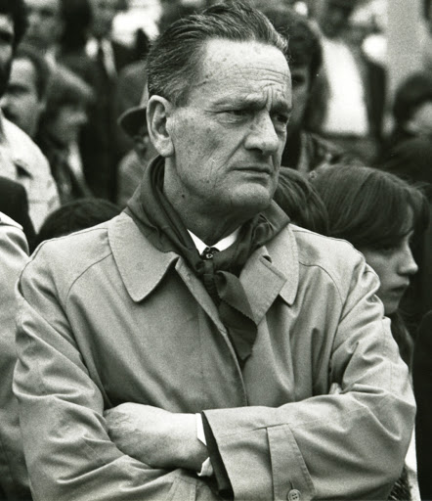
⎯ 28 luglio 79. Il CIP, Comitato interministeriale prezzi, sulla base delle decisioni assunte dal Consiglio dei ministri aumenta di 50 lire la benzina, e di 27 lire il gasolio. 9° ritocco dalla crisi petrolifera del 1973.
⎯ 1 agosto 79. Mentre Pandolfi va al Quirinale con la lista dei ministri del nuovo governo DC-PSDI-PRI (esecutivo con numerosi tecnici) si scatena l’ostilità delle componenti DC contrarie alla segreteria Zaccagnini. Ciò incoraggia l’asse Craxi-Mancini a votare contro un eventuale governo Pandolfi se si presentasse in Parlamento.
⎯ 3 agosto 79. Con la collaborazione della mafia americana Michele Sindona organizza un falso sequestro.
⎯ 5 agosto 79. Si trova uno sbocco. Francesco Cossiga potrà fare il suo 1° governo. DC - PSDI - PLI, alcuni «tecnici» di area socialista. Può contare sull’ astensione (non sfiducia) di PSI e PRI.
N.B. Che tortuosità bisogna inventarsi invece di cambiare la legge elettorale. Qualcuno può credere che queste cineserie siano “Politica"? Qualcuno che non sia un idiota può pensare che un governo così formato possa durare qualche anno e fare le indispensabili riforme? L’aggravante è che l’economia, i rapporti sindacali e la fermezza contro il terrorismo non possono attendere.
Non è possibile governare senza ribaltare la legge elettorale ma ciò conviene solo alla DC che però non supera il 38% dei voti in parlamento. Per l’altro 62% le opportunità del proprio partito sono più importanti dell’interesse nazionale. Da questa considerazione non si scappa e nemmeno dal giudizio della classe politica. La DC è condannata dai risultati ma gli altri partiti non sono da meno.

1° Governo Cossiga
Dal 05.08.1979 al 04.04.1980). Coalizione DC, PSDI,PLI.
Agli esteri Malfatti, all’interno Rognoni, bilancio Andreatta, finanze Reviglio, tesoro Pandolfi, difesa Ruffini, pubblica istruzione Valitutti, agricoltura Martora, lavori pubblici Nicolazzi, sanità Altissimo, trasporti Preti, commercio con l'estero Stammati, industria Bisaglia, telecomunicazioni Vittorino Colombo.
Fatti rilevanti della politica in quel periodo:
⎯ 11 settembre 79. Il sindacati, dimostrando di non capire il momento o di avere altre priorità rispetto alla salute del Paese. Ora alzano l’asticella e puntano a pensioni, scala mobile, prezzi e fisco. Nuove opportunità per aumentare il circolante (l’inflazione) e il deficit che potrebbero essere, per il lavoratore, più dannose del padronato mascalzone con cui i sindacati combattono. Complimenti! Non era facile riuscirci.
Ma chi erano questi potentissimi alla guida dei sindacati?
• CGIL: Lama.
• CISL: Storti dal 58 al 76 che succede direttamente dal fondatore Pastore; Poi ci sarà Macario dal 77 al 79 e Carniti dal 79 al 85.
• UIL: Vanni e Benvenuto.
• CISNAL: Roberti.
N.B. La critica non è dell’istituto del sindacato, tutt’altro, ma di quegli uomini che per la loro vanità non seppero essere utili ai lavoratori. Inflazione e debito pubblico colpiscono di più di aumenti sindacali subito divorati dall’inflazione. La cultura dell’inefficienza, la protezione dell’assenteismo sono un danno morale non quantificabile economicamente.
I sindacati non hanno l’alibi dell’inadeguatezza, come molti magistrati, perché non si arriva a quei livelli se non si è elite intellettuale.
⎯ 12 settembre 79. Il giorno dopo l’agenda delle rivendicazioni quotidiane, l’Unità così scrive: “Lotta sulla scala mobile nel pubblico impiego; 3.000.000 in sciopero; da martedì la trattativa”.
⎯ 13 settembre 79. Nuove incontrollabili richieste sindacali. Un articolo recita sull’Unità: “Oggi i treni fermi fino alle 21 e chiusi gli uffici. Tra una settimana comincia l'agitazione nella scuola".
N.B. La prima uscita di Cossiga dal suo ufficio sarà giustamente per incontrare i segretari della Federazione sindacale unitaria. Hanno preso, sulla scena, il posto dei politici ma non per merito proprio, per demerito degli altri che abbiamo visto impegnati con accanimento in battaglie che non fanno guadagnare nulla al Paese ma che spostano solo lo scettro del comando di qua e di là in percorsi inconcludenti.
⎯ 20 settembre 79. Paolo Baffi si dimette da Governatore della Banca d’Italia, al suo posto è nominato Carlo Azeglio Ciampi. È un ingresso importante, sotto il suo mandato si toglierà finalmente la possibilità alla Banca d’Italia di stampare moneta (inflazione) per soddisfare le esigenze clientelari di instabili maggioranze.
N.B. Neanche oggi la situazione è cambiata, c’è chi scalpita per uscire dall’Euro e finalmente stampare moneta per ripagare il proprio elettorato.
⎯ 23 settembre 79. PRI, Consiglio nazionale. Giovanni Spadolini è eletto segretario e Bruno Visentini presidente del partito.
⎯ 24 settembre 79. Roma, dopo un conflitto a fuoco con la polizia, catturati i brigatisti Prospero Gallinari e Mara Nanni.
⎯ 25 settembre 79. Palermo, la mafia uccide il giudice Cesare Terranova e il suo autista Lenin Mancuso.
⎯ 2 ottobre 79. Giovanni Paolo II interviene all’Assemblea dell’ONU.
⎯ 4 ottobre 79. Torino. Gambizzato Cesare Varetto, responsabile delle relazioni sindacali alla Carrozzeria Mirafiori.
⎯ 4 novembre 79. Teheran , studenti seguaci di Khomeini occupano l’ambasciata USA. Presi in ostaggio 55 membri del corpo diplomatico americano.
13 ostaggi sono liberati dopo qualche giorno. Per gli altri il sequestro dura oltre un anno.
⎯ 21 novembre 79. Genova uccisi dalle BR due carabinieri; il 27 novembre e il 7 dicembre, di nuovo a Roma, uccisi due marescialli di polizia.
Qualche giorno prima, il 9, un altro poliziotto ucciso dai brigatisti.
⎯ 6 dicembre 79. Approvata in Parlamento la risoluzione presentata da Gerardo Bianco (DC) che autorizza l’installazione dei missili Pershing e Cruise sul territorio italiano.
⎯ 7 dicembre 79. Viene sospeso dall’incarico Mazzanti, presidente dell’Eni, in seguito allo scandalo Eni-Petronim. Sono coinvolti vari esponenti del Partito socialista.
⎯ 14 dicembre 79. Il governo vara una serie di misure antiterrorismo: estensione a 48 ore della durata del fermo di polizia con possibilità di interrogatorio, inasprimento delle pene, introduzione di particolari benefici di legge e sconti di pena per i «terroristi pentiti»
⎯ 16 dicembre 79. MSI- DN. Si scioglie Democrazia Nazionale nata dalla scissione del MSI nell’inverno 1976.
⎯ 17 dicembre 79. Un gruppo di neofascisti uccide a Roma lo studente Antonio Leandri.
⎯ 26-27 dicembre 79. Truppe sovietiche invadono l’Afghanistan.
⎯ 1 gennaio 80. Muore a Roma Pietro Nenni.
⎯ 6 gennaio 80. Palermo la mafia uccide il presidente della regione Sicilia, Piersanti Mattarella (DC).
⎯ Gennaio 80. Il mese si conclude con 3 carabinieri uccisi dalle BR Milano.
Il 28 a Venezia le BR uccidono il vicedirettore degli impianti del petrolchimico di Marghera. Il 30 a Torino uccidono il sorvegliante di uno stabilimento industriale; due giorni dopo Prima linea uccide il responsabile della produzione ICMESA (nube tossica di Severo).
Questo era il “bollettino di guerra” di quegli anni.
Ogni 4 giorni un morto e due feriti. Nella memoria collettiva, quel dramma nazionale, è stato derubricato a semplice fastidio, a un rumore di fondo.
Io stesso che ho vissuto con sgomento quegli anni, quando ho letto sul libro di Bruno Vespa cosa ci aspettava ogni 4 giorni (un morto e due feriti), mi sono meravigliato.
Ne ricordavo tanti, ma quelle cifre erano agghiaccianti.
Per fortuna, grazie al generale Dalla Chiesa (infiltrati e pentiti) e dall’inconsistenza strategica delle BR il terrorismo si è estinto come capita ai virus manipolati dall’uomo.

Cosa ci hanno lasciato questi anni?
1] Un debito che condiziona ogni scelta politica e assorbe i 2/3 delle risorse.
2] La negazione del liberalismo economico. Fin dalla fine dell’800, poi con il fascismo, per antica tradizione, la maggioranza degli imprenditori italiani ha orrore della libera concorrenza (meglio scambiare favori ai politici che cercare di essere competitivi). L’ideale è sempre svalutare la moneta così pagano altri la propria inefficienza competitiva.
Emergono, negli anni 70 (e prima), solo le aziende fanno uso di creatività (alta tecnologia e moda).
L’organizzazione aziendale non brilla. Internazionalmente non ci sono libri di management scritti da italiani. Sarà un segno!
3] Con questi problemi e assistenza non si è creata una forte pubblic company.
4] È emersa solo la piccola e media azienda. Dalla fine del millennio avranno futuro solo grandissime imprese capaci di fare ricerca (le nuove tecnologie le impongono).
Peccato, noi siamo forti nelle piccole… ma è un tramonto annunciato. Solo il grande è crogiolo di innovazione e fusione sinergica di professionalità.
5] Rispetto all’Europa siamo passati in ritardo dal primario (agricoltura) al secondario (industria). Oggi abbiamo una buona industria manifatturiera, peccato che il mondo stia passando dal secondario al terziario (servizi). 50 anni fa la prima azienda era la GM (automotive). Oggi è Wal Mart (distribuzione).
6] Una burocrazia peggiorata dalla sistematica mancanza di riforme specifiche.
Leggi mal scritte e decreti attuativi tendenziosi fatti da burocrati disonesti.
La burocrazia a livello basso è inadeguata per assunzioni spesso clientelari.
A livello alto l’incubo dell’illegalità ha portato complicazione e ridondanza. Questo spiega perché non riusciamo a riscuotere i fondi europei.
7] Il sistema Italia non attira investimenti stranieri. Perché? Instabilità politica, sindacati, bassa produttività, infrastrutture migliorabili e lentezza della magistratura).
8] La legge elettorale proporzionale rende difficile fare riforme. È il problema allo scollamento con l’Europa.
9] Liceo e università senza meritocrazia. Le ricerche dicono che siamo fanalino di coda fra i laureati, in numero e in qualità.
Cultura dell’approssimazione. Scelte di indirizzi di laurea sbagliati per gli attuali tempi tecnologici. Scollamento fra università e mondo del lavoro. I migliori, non trovando impiego nel limitato scenario aziendale, devono espatriare. Peccato perché sono i più preparati, peccato perché abbiamo speso per formarli.
10] Il sud ha carattere, obiettivi e scelte politiche sempre differenti dal Nord.
L’Italia ha molto investito per il sud, lo dicono i numeri, con ritorno vicino allo zero. Ora bisognerà almeno cambiare metodo. Meno assistenza a pioggia, più aiuto alle aziende competitive. Non dare il pesce ma insegnare a pescare.

1. ALLEGATO

MAURIZIO MERCURIO

IL CASO MORO. BUGIE & SOSPETTI

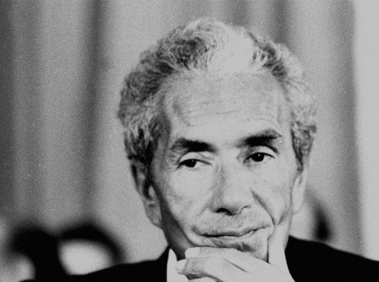

Diritti riservati. ®

https://mauriziomercurio.weebly.com/conferenze.html#

Premessa sulle fonti

Nel raccontare i fatti sono partito dalle ricostruzioni delle sentenze della magistratura (5 processi).
Le bugie e sospetti che espongo coincidono invece con le ricostruzioni delle Commissioni Parlamentari Moro (1,2,3) che valgono le sentenze della Magistratura Ordinaria.
Non cerco e non racconto scandali, provo a capire le incongruenze inquadrandole nei conflitti del momento.
La vicenda non è solo nazionale ma riguarda le interferenze di Galdio (l'Alleanza Atlantica che vigila contro tutto ciò che può cambiare l’equilibrio di Jalta) e del KGB passando dal "Lodo Moro" che mette in campo i servizi segreti palestinesi.
Brežnev non meno di Kissinger è spaventato dal progetto di Moro di portare il PCI al governo. Su questo scontro si muovono le pedine più strategiche. Sotto, con affanno e confusione, le basse gerarchie di brigatisti, fascisti, piduisti, stragisti, e militari che vogliono più opportunità di carriera attraverso un colpo di stato. Sarà il loro interagire a dare l’impressione della massima inefficienza dello Stato; la realtà è che le forze che ostacolano sono più forti di quelle che dovrebbero salvare Moro o almeno trovare la sua prigione.
Esagerando potrei dire che in questo intrigo ci sono anche le Brigate Rosse. Sicuramente sono loro a concepire autonomamente il progetto poi qualche infiltrato indirizzerà la scelta su Moro, così come farà decidere la sua esecuzione. Le BR reggeranno 55 giorni, 6296 posti di blocco e 6933 perquisizioni non in quanto imbattibili ma perché c'era chi, seguendo altre finalità, continuava a depistare.

Cosa consigliarvi come letture? La letteratura non manca. Sinterizzo scegliendo due testi:
⎯ Per la dinamica dei fatti: Ezio Mauro; Aldo Moro Cronache di un Sequestro.
⎯ Per le contraddizioni emerse dall’ultimo grado di giudizio (Commissione Moro2; 2018) di Calabrò e Fioroni: Moro Il caso non è chiuso. La verità non detta.
Consiglio anche di vedere le interviste su YouTube del presidente della Commissione Moro 2 Giuseppe Fioroni e quella del deputato Gero Grasso, quest'ultima particolarmente chiara ed esaustiva. Sicuramente questi due filmati saranno più stimolanti del mio scritto. Guardate anche le interviste rilasciate dai brigatisti un questi ultimi anni per cogliere la loro psiche, il mistero più grande di questo racconto dai tanti enigmi.

Parte Prima. La Politica

Il quadro internazionale di quegli anni
È chiaro il perché di questa vicenda, il PCI non deve entrare al governo come impone Jalta. Non sono invece chiari gli esecutori materiali e i luoghi ma non sono questi particolari a fare la storia.
È persino chiara l’etica, se così si può chiamare, dei contendenti. Ostinata e ottusa, il finale è quindi già scritto: come sempre, chi è più rigido perderà la partita.
In un'altra lettura di questa pagina di storia la intransigenza si scontra con l’umanità. E Moro ne è campione. Gli altri contendenti si ritroveranno, alla fine della vicissitudine, decrepiti.
Ognuno dei personaggi della tragedia ha una posta in gioco che ritiene più etica delle altre. Alcuni, ma trascurabili nell’economia dell’azione, hanno egoistici interessi di parte. Questi non sono i politici come si crede ma i piduisti e i militari ansiosi di protagonismo golpista (ex repubblichini e ambiziosi senza scrupoli).
Tutti hanno le loro coperture, soltanto la famiglia Moro è sola.
In via Fani viene rapito un politico non amato dagli italiani.
Il garbo, la distanza e l’eloquio lo rendevano più avvezzo alla satira che alla partecipazione. Approfondendo questa pagina di storia, anzi questo intrigo internazionale (perché il caso Moro non è solo una vicenda italiana) impareremo ad amare Moro come lo amarono i suoi studenti e alla fine, ci mancherà. Quanti sono i politici che contemporaneamente hanno dato il massimo impegno all’insegnamento? Quanti sono stati così presenti e umani in aula da avere l’amore dei propri studenti? Non lo sapevamo ma anche questo è un insegnamento che ci ha lasciato. Siamo allora andati a rivedere il suo contributo alla costituente. Anche questo non ci era noto, formidabili i suoi scontri con Calamandrei.
Moro è non è un personaggio mediatico ma profondo, sottile e visionario, nel concetto anglosassone del termine.
Lo ameremo appena capiremo, dalla vicenda, che è solo, forse nemmeno più democristiano. Spaventato. Indifeso. Indifendibile, perché l’umanità del singolo si scontra con la ragione di stato in un momento in cui, forse senza saperlo, eravamo in guerra.
Come dicevo il senso politico di questa storia è la difficoltà di fare un cambiamento strutturale coinvolgendo nel governo il PCI di Berlinguer (ormai fuori all’orbita di Mosca). Ma tanti, troppi interessi, hanno paura d’uno scatto in avanti che porterebbe la prima Repubblica a livello europeo. Peccato.
Oltre a una strage di innocenti fu un’occasione perduta per inseguire la storia.
Polizia, carabinieri e servizi segreti si comportano da sprovveduti ma sappiamo che non lo sono. Lo stesso accade fra i brigatisti che reputiamo lucidi.
Le forze dell’ordine sono condizionate da alcune derive:
— Rispondono a centri di potere diversi (neo fascisti o P2) ciò è eversivo e quindi condannabile.
— Rispondono a Gladio, una struttura difensiva in chiave antitotalitaria della Nato.
È Gladio casomai da criticare, anche se l’obiettivo di questa organizzazione è mantenere lo status quo di Jalta (l’anticomunismo prima di tutto). Jalta e la NATO non sono eversivi, fanno parte del nostro schieramento. Hanno però agganci e simpatie a destra anche se i loro capi sono stati selezionati fra gli ex partigiani non comunisti.
— I servizi segreti proteggono infiltrati e informatori, è il loro mestiere non una colpa. Per non bruciarli metteranno bastoni fra le ruote.
— C’è anche un’altra categoria, a mio giudizio la peggiore, quei militari (e faccendieri piduisti) che preparano un colpo di stato per loro tornaconto (carriera militare e affari). Useranno il metodo dell’esasperazione attraverso stragi (che il giornalismo chiamerà: “Stragi di stato”).
Ci sono uomini che cercano di andare oltre le idee preconcette e sono aperti al cambiamento che è il motore della civiltà.
Ci sono altri che cercano di trattenere lo stato quo per non perdere i propri vantaggi. Fanno della rigidità la loro forza. Questo tipo di scontro è il motore della Storia e neanche il Vangelo, che in proposito parla chiaro, può trattenerli.
Attraverso il racconto di questa tragedia si spiega l’evoluzione democratica del PCI (non aveva altra alternativa con i patti di Jalta sul collo e quanto gli americani avevano avvertito in Cile) Ma anche se oggi, col senno di poi, è evinte l’evoluzione di quel PCI, allora la svolta non poteva essere percepita dai più. L’ingresso al governo del PSI, negli anni 60 aveva arrecato danni (nazionalizzazione dell’energia elettrica) si immaginavano catastrofi con il PCI.

I facili anni 60 del boom e i difficili anni 70 delle rivolte
Non si può comprendere l’ostilità al progetto Moro se non si conosce la storia politica del dopo guerra fino a quel tragico 16 marzo 1879.
Al boom degli anni 60, costruito sulla ricostruzione e salari più bassi dei concorrenti europei erano seguiti gli anni 70 dove le due categorie, che non avevano beneficiato del boom, ora presentavano il conto: studenti e operai. Questi ultimi ribaltavano la loro situazione economica repressa troppo a lungo. Chiesero e ottennero salari più elevati d'Europa in funzione alla produttività. Una rovina per quella parte di imprenditori che mettevano sul mercato prodotti interessanti solo per il basso costo non per le idee e la qualità come invece accadeva nel campo della meccanica italiana e della moda.
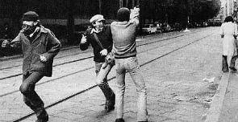
Le lotte degli studenti crearono un senso di irreversibile disordine.
I conflitti in fabbrica portavano i nostri prodotti fuori dai mercati emergenti d’Europa, quindi interventi statali di sostegno all’economia e deficit.
Dal momento che non eravamo abbastanza ricchi per aumentare il gettito fiscale si ricorse alla scorciatoia de debito pubblico e all’inflazione che favoriva gli indebitati (stato e aziende).
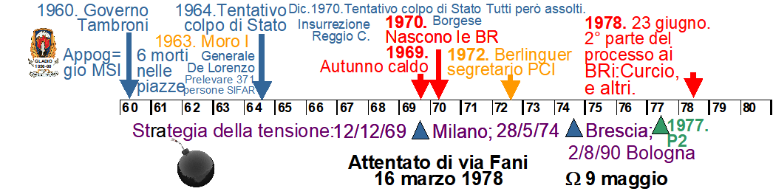Bisogna capire questo contesto per comprendere come l’iniziativa di Moro fosse vista con sospetto. Il Partito Comunista si allontanava da Lenin e si avvicinava a Palme ma gli operatori economici non ci credevano, non si poteva chiedere loro la lucidità politica di Moro. La gente faceva fatica a convincersi della svolta, specialmente i più conservatori che erano la maggioranza, perché erano gli “anni di piombo", e il termine la dice lunga. Vivevamo tutti nella situazione psicologica di un paese assediato dal terrorismo. Era difficile dare loro torto. Dobbiamo leggere quegli eventi percorrendo i disordini di quei giorni, non con il senno di poi.
Tragici e folli quegli anni.

La pressione politica

Chi è contro le idee di Moro?
Chi non vuole che Moro apra al PCI come anni prima si era fatto con il PSI (governi Fanfani e Moro)?
⎯ L’america del rigidissimo Kissinger che farà minacce esplicite a Moro.
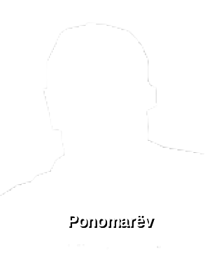
Dirà sgarbatamente: “Non credo al dogma dell’evoluzione democratica del PCI. Così come non credo al dogma dell’Immacolata Concezione”. Molti la pensavano, in quel momento, come lui. Oggi che conosciamo come è andata la storia è facile criticare ma bisogna calarsi in quel periodo storico per giudicare.
Sul segretario del PCI Kissinger aggiungeva: “Questo [Berlinguer] è il più pericoloso di tutti perché è democratico. Rompe l’unità morale dell’occidente.”
⎯ L’URSS, che con l’Eurocomunismo (Compromesso Storico) avrebbe perso la propria centralità nell’arcipelago marxista.
Un PCI socialdemocratico non poteva essere accettato (verrà anche tagliato dal discorso di Berlinguer a Mosca la frase: “La democrazia valore universale”). Per di più Berlinguer sosteneva che una volta al governo avrebbe voluto, più di ogni altro, mantenere il Patto Atlantico.
Perché “più di ogni altro”? Perché la Nato avrebbe difeso la propria autonomia da Mosca (cosi scriverà su Rinascita).
⎯ Qualche singolo democristiano solo per non perdere i vantaggi di corrente acquisiti. Mentre Gladio e KHB sono disposti a uccidere il ruolo di questi “compagni” di partito si limiterà a boicottare la trattativa.

Chi ostacola Moro con azioni eversive
L’america, attraverso la Nato, mette in campo un gruppo militare che noi chiamiamo Gladio (e gli americani Stay-behind).
L’Urss gioca il KGB nella persona di Ponomarëv e uomini della DDR legati ai Palestinesi.
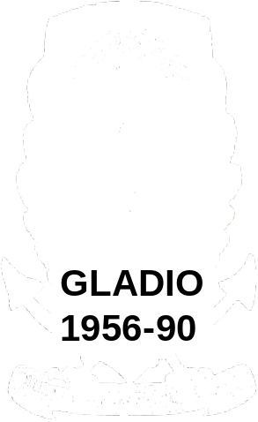
Gladio ha i suoi uomini nelle alte sfere degli ufficiali dei servizi segreti. Francesco Cossiga durante il periodo in cui era sottosegretario alla difesa, aveva delega alla sovrintendenza di Gladio. Agirà in buona fede rispettando la visione del Patto Atlantico.
La DDR (Stasi) ha i suoi addentellati fra sottufficiali dei servizi segreti e qualche ufficiale in segreto comunista.
Tutti usano come manodopera (soldataglia) giovani neofascisti oppure infiltrati fra i movimenti eversivi di sinistra.
Perché i sottoufficiali dei Servizi Segreti sono influenzabili dalla Stasi (DDR)?
Perché fanno da tramite fra palestinesi e venditori d’armi della DDR. È il cosiddetto “Lodo Moro” voluto da Andreotti, un accordo segreto mediante il quale l’Italia, in cambio della cessazione di attentati palestinesi sul nostro territorio, concede segretamente il transito d’armi.

Chi è a capo del Sismi?
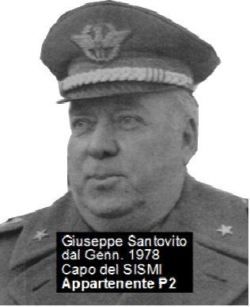
Capo dei nostri servizi segreti è il Generale Giuseppe Santovito appartenente alla P2, una loggia massonica di destra che promette ai propri aderenti facili carriere in cambio di piaceri.
Sembra uno dei club più frequentati dai vertici del paese.

Le Brigate Rosse
In questa vicenda, probabilmente con un ruolo più esecutivo che strategico ci sono le Brigate Rosse. Forse qualche infiltrato orienta la vittima del rapimento su Moro, infatti sarebbe stato più facile rapire Andreotti che tutte le mattine andava a Messa senza scorta.
Le BR in quegli anni si contendono con Prima Linea la lotta armata, scendono in campo del 1970.
Aderiscono giovani scontenti, aggressivi, chiusi nel loro isolamento. Rifiutano il confronto e ragionano per dogmi. Questo aspetto li porta a non comprendere gli oneri (diritti e doveri) del Patto Atlantico. Sono gruppi dell’università di Trento ma non capiscono che l’Italia ha vicoli con l’America presi a Jalta e l'economia internazionale non accetterà mai di perdere mercati. Ma se hanno studiato e non capiscono come sta andando il mondo allora vuol dire che il tarlo è nelle menti prima che nelle idee. Il male è sempre nell’irrazionalismo, nell’emotività che prende il posto della ragione impedendo di vedere con lucidità e fare compromessi per arrivare la fine. Questo è un grande tema della storia e delle sue tragedie. L’irrazionalismo era già la spiegazione della Grande Guerra e del nazismo. Per questo, ancora oggi, abbiamo paura del populismo e del sovranismo.
A questi giovani si affiancano operai e impiegati delle fabbriche milanesi Pirelli e Sit-Siemens che iniziarono il loro percorso nell’estrema sinistra giovanile. Poi quando videro che nella piazza non si accoglievano risultati, che la lotta parlamentare era ingessata nelle correnti DC, scelsero, in modo criminale, la via eversiva. Il fine giustifica i mezzi ha sempre portato danno alla società.
Il dialogo, all’interno di questi gruppi, era solo fra fanatici della stessa fazione e così finivano squilibrati prima nella visione dei fatti poi nell’azione. Una volta pentiti si giustificheranno dicendo che non riuscivano ad accettare le ingiustizie e che dovevano dare risposte in proprio senza mediazioni politiche.
Sembra, così raccontata, nobiltà ma è malattia mentale (delirio). L’azione (violenza) prevaleva sulla dialettica (parola). La comunicazione della aggressività sembrava già rivoluzione. I grandi spazi televisivi, dedicati a questi fenomeni, dava loro soddisfazione anche in assenza di risultati politici.

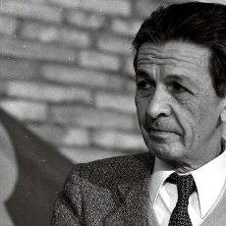
L’evoluzione del PCI
Ho parlato all’inizio del PCI. Negli anno 70 c'è un importante cambiamento. Il PCI capisce, dopo la vicenda Allende, che non potrà mai governare con il 51% dei voti, meglio prendere la via della socialdemocrazia ed entrare al governo attraverso coalizioni. Ma è facile capirlo oggi, difficile farlo credere alla maggioranza prevenuta degli Italiani.
Berlinguer, Natta e Occhetto non erano molto diversi da Palme ma questo lo si capisce solo col senno di poi.
I primo governi socialisti fecero danni economici, si pensi alla nazionalizzazione dell’elettricità. Questo spiega la rdifidenza di molti ai nuovi scenari con il PCI che appoggiava dall'esterno l’esecutivo di Andreotti. Non a caso Moro viene rapito il 16 marzo 1978, giorno del voto a questo nuovo governo.

Chi ha più colpe nel delitto Moro?
È giusto non fare di ogni erba un fascio semplificando troppo. Dice infatti Bernard Shaw: “Per ogni problema complesso c’è una soluzione semplice, quella sbagliata”.
Ha senso cercare gerarchie in queste colpevolezze evidenziando diversità fra fanatismo e opportunismo. So che per le vittime non cambia nulla ma noi, spettatori e giudici di quegli eventi, dobbiamo distinguere fra ottusa generosità di chi crede di salvare il mondo e furbo opportunismo di chi persegue i propri vantaggi. I primi risultano i più pericolosi, i secondi i più spregevoli.
I signori del male sono:
⎯ le BR che vogliono cambiare radicalmente il sistema e che vedono nella democrazia l’avamposto dell’odiato capitalismo fonte di ogni torto.
Efferatezza nel metodo e ostinazione nello stile… una miscela fatale. Per Moro non potrà esserci scampo.
Una volta in prigione i brigatisti patteggeranno e lo Stato, sfruttando le opportunità del pentitismo, giudicherà i brigatisti nelle carceri come soldati nemici sconfitti, senza infierire, dando priorità alla pace sociale.
⎯ I militari che,
• o difendono la Nato e non sono dalla parte del torto istituzionale visto che il Patto Atlantico è un’istituzione che la Repubblica ha sottoscritto;
• o hanno nostalgie fasciste e in questa visione per loro la democrazia è sinonimo di anarchia quindi devono impedirla. Ma quanti nemici ha la democrazia!
• o semplicemente, dagli uffici dei servizi segreti proteggono i loro informatori.
Così facendo finiranno tutti per non fare trovare né la prigione di Moro e nemmeno i covi BR malgrado evidenti aiuti degli stessi brigatisti contrari all’uccisione dello statista .
⎯ I politici che preservano lo status quo che li ha portati al potere e sono per lasciare fuori il PCI al governo. Diranno no alla trattativa parzialmente per opportunismo politico ma soprattutto perché:
• il partito del non trattare contava allora su più dei due terzi dei cittadini (quindi dei loro elettori).
• Il non trattare ha perso la sfida umana ma ha vinto quella politica.
A mio parere lo stato ha tenuto proprio perché non ha trattato. Nell’immaginario collettivo della sinistra più intransigente (il pericolo eversivo del momento), le BR sono passate, uccidendo Moro, da “compagni che sbagliano” a i criminali.

Parte seconda. Il resoconto dei fatti

L’agguato

Premessa
Nel precedenti capitolo ho parlato, con visuale storica, delle dinamiche politiche che portano al rapimento Moro e a decretarne la morte.
Nelle prossime pagine mi concentrerò sulle vicende. Interessano la Storia con la “S” maiuscola? Assolutamente no, è cronaca di tipo giornalistico.
Che interesse potranno svolgere? Confrontando i fatti accertati processualmente con il nostro buon senso potremmo farci venire dei sospetti. Sono le bugie che richiamo nel titolo.
Nelle note precedenti ho proceduto deduttivamente analizzando le pressioni politiche del momento e le forze in azione. Nei prossimi paragrafi ragionerò induttivamente partendo dai fatti rilevati sul campo.
Le considerazioni che troverete non sono di taglio scandalistico. Non sono un giornalista ma un docente di strategia di comunicazione che prepara queste lezioni per un corso presso la Cisl. Non devo attirare audience sventolando complotti e responsabilità recondite, cerco solo di capire le esigenze dello Stato e il dramma di tenere, nella tempesta, la barra della fermezza.
Si sacrificava l’uomo per non cedere al disordine della guerra armata sapendo che l’opinione pubblica, non la Storia, appena fuori dallo stress di quelle vicende, li avrebbe condannati. È facile giornalismo indugiare su queste amnesie dello stato perché ciò veicola emozioni. È più difficile affrontare la complessità. Cossiga, cito lui ma potrei dire: Andrestti, Berlinguer, Scalfari di Repubblica non sono i boia di Moro. Andreotti, personaggio di cui non ho nessuna simpatia, fa firmare ai propri figli il consenso a non trattare in caso di suo rapimento.
Prenderò come punti fermi le sentenze processuali, comprese le importantissime Commissioni Parlamentari.
Segnalerò quando la visione dei fatti è solo quella del memoriali dei brigatisti (soprattutto il memoriale Morucci del 90) perché non vanno letti per capire come sono gli eventi ma per comprendere i compromessi del pentitismo. Ogni brigatista prigioniero dice quello che lo Stato chiede loro di riferire per avere sconti di pena, quindi non interessa la ricerca della verità.
Allora lo Stato che manipola le prove è colpevole? Sì per i semplici. No per chi ha i mezzi per cogliere la complessità. Ne ho già parlato nel § 3.3.6. Lo stato, dopo la guerra con i soldati della lotta armata, doveva firmare condizioni di pace senza scalfire la propria immagine nell’opinione pubblica e senza rivelare gli infiltrati.
Ora passiamo ai fatti: l’agguato.

Perché Moro?
Perché, probabilmente (non sicuramente, non ho prove), qualche infiltrato BR ha spinto il suo nome per i motivi esposti nel § 3.3.1.
Perché affermo ciò? Perché Andreotti era, con altrettanta spettacolarità, più facile da colpire dal momento che all’alba andava a Messa da solo.
Perché via Fani e non più semplicemente durante il fine settimana a Terracina dove Moro girava senza scorta? Forse perché sarebbe stato più difficile trasportarlo nella prigione sicura. Forse, ma non ho nessuna prova, si voleva fare un attentato così efferato da impedire ogni trattativa. All'interno delle BR erano, ancor prima di iniziare, schierati per il rito mediatico dell’esecuzione.

Perché via Fani?
Dal punto di vista tecnico via Fani, angolo via Stresa (punto di fuga) era l’ideale:
⎯ Strada in pendenza, cosi una vedetta (Rita Algranati) poteva avvisare il gruppo dell’arrivo della 130 blu di Moro
⎯ Nessun semaforo, nessuna fermata autobus, nessuna scuola con vigili urbani che regolano il traffico dei bambini (come invece avevano riscontrato nella chiesa dove andava a Messa Moro accompagnato dal solo capo-scorta maresciallo Leopardi).
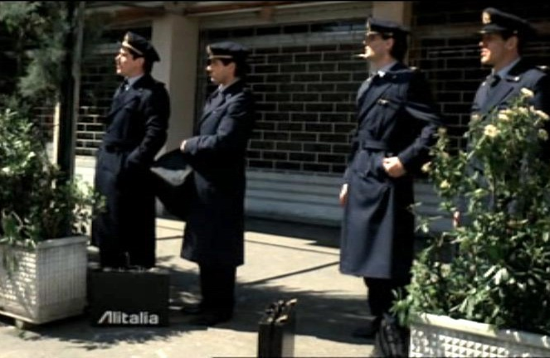
⎯ Ci sono compiacenti cespugli dove far nascondere gli uomini che spareranno vestiti da stuart Alitalia.
⎯ Non verrà mai citato nei primi processi ma solo nelle commissioni parlamentari, il ruolo del bar Olivetti proprio su quell’angolo. È noto per essere ritrovo trafficanti d’armi. Fallito misteriosamente sei mesi prima ma, secondo testimoni oculari, aperto quel giorno.
Perché nessuno approfondisce questo punto fondamentale che risponde alla domanda: il commando era anche nel bar?
Perché nella società che gestiva il bar Olivetti c’era la figlia dell’ex presidente la Repubblica Gronchi (in quel momento al Quirinale c’era Leone, prima ancora Saragat e prima Gronchi).
Allora Gronchi ha qualche responsabilità? Assolutamente no. Gronchi è sicuramente una brava persona. La figlia ha solo un compagno che sceglie quell’attività e lei ingenuamente lo segue. Forse lo stato scavando sul bar Olivetti avrebbe infangato l’immagine di un uomo delle istituzioni che non aveva nulla da spartire con quei fatti. La legge dei media è feroce e i giudici difesero solo il buon nome delle istituzioni. Il sig. Olivetti verrà però ascoltato dai giudici.
Perché sarebbe stato utile approfondire questo punto? Per stabilire il numero di quanti hanno sparato. Se sì vuole pensare che i killer fossero più dei quattro vestiti con la divisa blu vuol dire che non c’erano solo brigatisti in via Fani ma anche malavitosi assoldati per la capacità di usare le armi. Uccidere cinque persone e lasciarne uno intatto è un esercizio difficile anche per dei professionisti del mitra.
⎯ Perché l’unico ostacolo è un fiorista su furgone parcheggiato ogni mattina all’angolo.
Quella mattina non ci sarà perché sabotato (bucate le 4 gomme).
⎯ Al posto del furgone del fiorista ci sarà in posizione strategica (adatta a impedite la fuga della 130 del presidente della DC.) un a Mini familiare.
Intestata a chi? Ai nostri servizi segreti? Hanno una cinquantina di automobili. Una è proprio lì. Può essere caso. Direi decisamente no, non è un’opinione ma una considerazione matematica di calcolo delle probabilità.
⎯ Un’altra domanda, che stranamente non si sono fatti i giudici, è perché la carnevalata delle divise da aviatore? La logica, e i brigatisti sono ingeneri dell’azione criminale, dice: per non esporli al fuoco amico. Quindi nel gruppo c’erano altri individui che non avevano partecipato alle prove e non avrebbero potuto riconoscere i brigatisti.
Chi potrebbero essere?
• RAF (brigatisti tedeschi). Infatti più testimoni oculari: Alessandro Bianco, Eleonora Guglielmo, il carrozziere Nucci fanno riferimento a una Honda blu con a bordo un uomo e una donna che gridano “Achtung actung”.
• Semplici killer come il sospettato De Vuono (criminale ex legionario reclutato fra la banda Magliana).

Le vittime.
Il convoglio: Moro nella 130 blu seguita dall’Alfetta bianca della scorta.
Nella prima auto alla guida c’è l’appuntato dei carabinieri Domenico Ricci di 44 anni (che per poco non riuscirà, come vedremo nella dinamica dell’agguato, a portare via l’auto del presidente dalla sparatoria), a fianco, il capo-scorta maresciallo Oreste Leonardi.
Nella seconda gli agenti di Polizia Raffaele Iozzino, e Giulio Riviera (25 e 24 anni) e il vicebrigadiere Francesco Zizzi (30 anni) che quel giorno sostituiva un collega.
I militi non spararono perché non ebbero tempo e, per procedura, non potevano tenere le armi in mano nel tragitto sotto scorta. Solo Iozzino riuscì a uscire dall’Alfetta bianca e sparare qualche colpo.
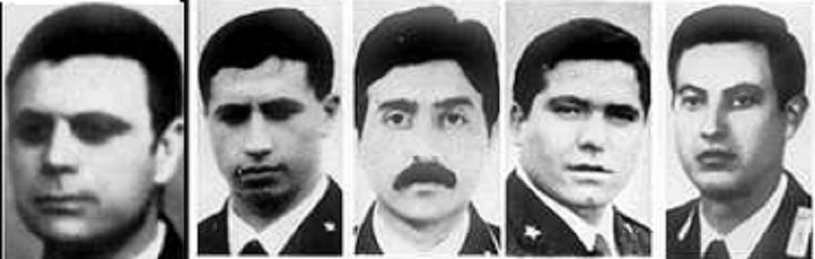

I Componenti l’agguato come da sentenza dei processi
⎯ Mario Moretti che comanda l’azione.
⎯ Barbara Balzerani che si posizionerà a due metri dallo stop di via Stresa con paletta da vigile e mitraglietta Skorpion per disperdere un’eventuale reazione.
⎯ Rita Algranati che appena vede arrivare la 130 di Moro dà il segnale attraversando la strada con un vistoso mazzo di fiori.
⎯ Prospero Gallinari da poco evaso. Insieme a Moretti si recherà nella prigione di Moro, a detta dei brigatisti, in via Montalcini 8, a condurre gli interrogatori e a gestire l’intendenza (è lui che costruisce la prigione nascosta dietro una libreria)
⎯ Alessio Casimirri, figlio del capo ufficio stampa dell’Osservatore Romano e vice portavoce di tre papi (famiglia con residenza in Vaticano).È marito della brigatista Algranati. È riuscito a sfuggire alla cattura e vive, ancora oggi, in Nicaragua.
⎯ Alvaro Lojacono. Figlio dell'economista del PCI Giuseppe Lojacono e della cittadina svizzera Ornella Baragiola, prenderà la cittadinanza svizzera come Alvaro Baragiola Non sarà mai estradato malgrado le nostre richieste. Incapacità dei nostri giudici nel fornire le prove o altro?
⎯ Franco Bonissoli delle BR di Milano.
⎯ Raffaele Fiore delle BR di Torino.
⎯ Bruno Seghetti, parcheggiato in Via Stresa con una 132 blu, preleverà Moro, per mano di Fiore, e con Moretti condurrà via lo statista da via Fani.
⎯ Forse c’è anche Riccardo Dura che morirà nell’1980 nel conflitto a fuoco a Genova di via Fracchia.

Meccanica dell’agguato.
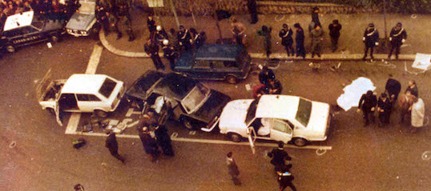Moretti con una 128 familiare è vicino allo stop. Appena vede dallo specchietto l’Algranati attraversare la strada (segnale di auto presidenziale in avvicinamento) inizia a muoversi lentamente provocando il tamponamento della 130 di Moro. A quel punto il gruppo di fuoco vestito da stuart Alitalia spara all’impazzata verso il lato sinistro delle auto.
Scende Moretti dalla 128, si avvicina alla portiera di Ricci, spacca il vetro e preme il grilletto ma il mitragliatore s’inceppa (era uno scadentissimo MAB).
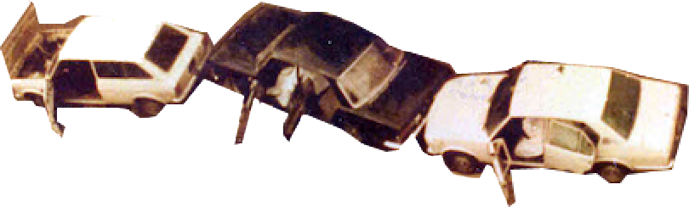Ricci inizia una manovra disperata, avanti e indietro, per trovare un varco ma la Mini dei Servizi segreti impedisce il passaggio. Dopo un attimo l’autista dell’Alfetta dietro, trivellato di colpi, muore, toglie il piede dalla frizione e tampona la 130 impedendo al Ricci ogni manovra. Morrucci, non fa a tempo a tempo a cambiare arma inceppata, corre allora a mettere il freno a mano nella 128 per meglio bloccare la 130 di Moro. Adesso con il sopragiunto tamponamento dell’Alfetta Morucci ha tutto il tempo di armare la pistola, rompere il vetro e uccidere Ricci. Perché tanta cautela mentre dietro fanno un inferno di fuoco contro l’Alfetta? Perché Moro deve restare vivo.
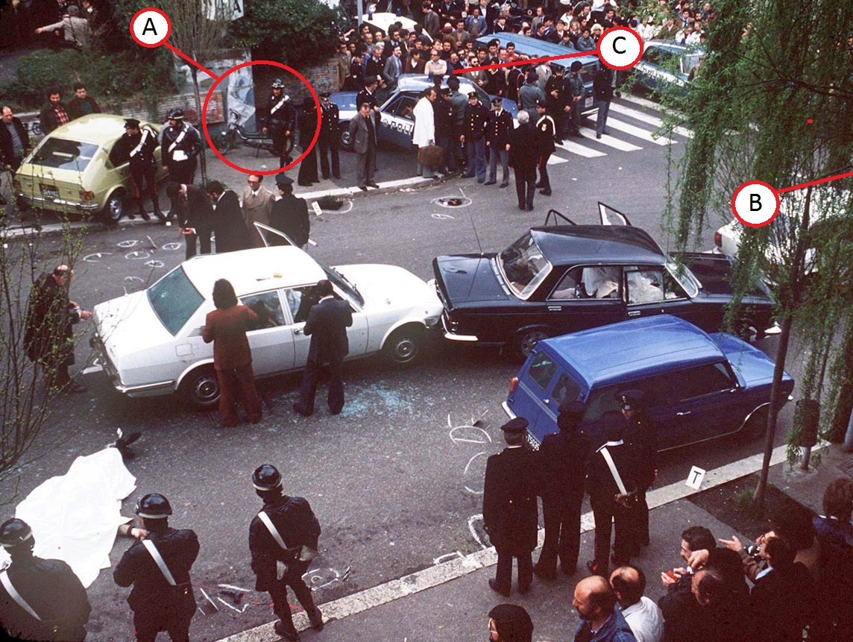
Un killer spara più colpi a Leonardi con precisione, senza colpire Moro. Leonardi, seduto a fianco dell’autista, prima di morire si volta verso Moro cercando di proteggerlo.
I colpi alla destra delle auto sono più della ricostruzione dei brigatisti avallando la tesi che ci fossero altri a sparare. Del resto per il sequestro Sossi, che viaggiava senza scorta, erano in 18 e, in Germania, per sequestrate il capo degli industriali, la RAF si era mossa in 20.
Iozzino, seduto nei posto posteriori dell’Alfetta, fece a tempo a uscire dalla destra e sparare. Fui ucciso con colpi che provenivano da ancora più a destra. Il compiacente memoriale Morucci dirà che fu Bonissoli e che si sarebbe mosso sulla destra per aggirare da quella parte l'agente Iozzino.
Ma perché spostarsi da quel lato rischiando di essere colpito da fuoco amico? Fu un disattento fortunato o su quel lato c’erano già killer di professione? Infatti i due terzi dei colpi, come rinvenuto dai bossoli, provenivano da solo due armi, forse quelle dei professionisti. Ricordo che i brigatisti non avevano nessun addestramento al tiro.

Come i brigatisti lasciano via Fani
⎯ Dopo la sparatoria, alle 9.02, la 132 blu prima parcheggiata invia Stresa raccoglie Moro che sederà dietro a fianco di Fiore che lo aveva prelevato dalla 130 mentre Seghetti è alla guida con accanto Moretti. Un ex agente di polizia, Antonio Buttazzo, trovandosi vicino a via Fani, assistette al conflitto a fuoco, inseguì per un tratto i brigatisti. Vrdrà Moro divincolarsi.
⎯ Dietro una 128 blu, precedentemente parcheggiata nei pressi con Morucci, Bonissoli e Balzerai. Saranno i secondi a lasciare via Fani un attimo dopo il tempo di prelevare le borse di Moro (una la dimenticano ma tanto non contenevano nulla di interessante).
⎯ Con una 128 bianca si allontano Lojacono, Casimirri e Gallinari. Le tre auto sono provviste di cesoia taglia catene per il piano che hanno in mente.

Via Fani subito dopo l’attentato.
In tutta la zona non funzionano più i telefoni. Non sarà stato difficile a qualche fiancheggiatore.
In via Fani, dopo la sparatoria, c’è grande confusione. Troppa gente modifica la scena del crimine così la raccolta dei bossoli non aiuterà le indagini.
Abbiamo interessanti testimonianze. Transita lì il carrozziere Nucci che ha sottomano la macchina fotografica per le perizie. Scatta molte foto, poi intimorito da minacce in tedesco dai due su un’Honda blu sale a casa e finisce il rullino dal balcone. Consegnerà il rullino (tranne quello che ha ancora in macchina) ai carabinieri ma andrà perduto. La confusione di quei giorni può spiegare la disattenzione ma, come raccontato nella pagine precedenti, molti sottufficiali dei Servizi erano conniventi con i colleghi stranieri dell’est. Le foto scattate dal Nucci e non consegnate faranno discutere i più complottisti. In una appare un noto pregiudicato dell’ndrangheta, tale Antonio Nirta detto "Due Nasi" (il secondo è la lupara a canne mozze). Con ogni probabilità è un presenza casuale. Tanta malavita sulla scena del crimine, non c’è da stupirsi, Roma è una piazza della delinquenza organizzata. Nessuna dietrologia quindi.
Pochi minuti dopo la sparatoria viene fotografata in via Fani un’auto della Digos. Sembra la prova di una connivenza, qualcuno che conosceva era già lì, il solito carabiniere delle barzellette. La coincidenza è aggravata da fatto che i primi processi non presero in considerazione la vicenda ma c’è una spiegazione plausibile e veritiera. Mi dilungo in questo chiarimento perché emblematico per capire come tanti incomprensibili funzionali a coprire informatori.
Spiegazione: l’11 febbraio 78, cinque giorni prima, riceviamo un’informativa dal Generale Giovandone, amico di Moro, da Beirut di un’eclatante attentato sul suolo Italiano. L’informativa segnala di mantenerla segreta al Sisde per non bruciare informatori locali. La Digos cerca quindi di raggiungere personalmente Moro e quel giorno fa il suo stesso tragitto stradale fino a fermarsi in via Fani. Non c’è niente di scabroso, è normale procedura di sicurezza. Anche i giudici lo capiscono e non rendono nota l’informativa segregata.
Vediamo ora una incongruenze rilevata dalle fotografie del Nucci. In quel momento sulla scena del crimine è presente il Colonnello Gugliemi dei Servizi appartenete a Gladio. Si giustificherà che si trova sul posto perché invitato a pranzo da un amico. Come alle 8 del mattino è già nei pressi? Chi non approfondisce sta fiancheggiando Gladio che non è proprio un’istituzione della Repubblica anche se si trova sotto il cappello della Nato alla quale la Repubblica è fedele.

Strategia di fuga
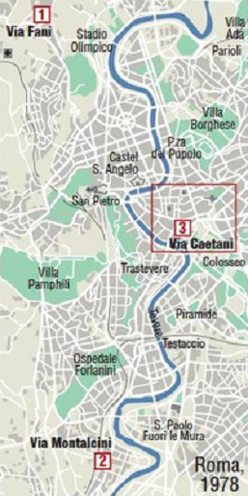Studiamo adesso la strategia di fuga. La certezza è che i brigatisti sono lucidi e razionali e che sappiano minimizzare i rischi. La ricostruzione processuale dei fatti lascia dubbi su un’azione inutilmente complessa. Il punto d’arrivo via Montalcini 8, indicato dalla ricostruzione ufficiale e dal memoriale Morucci del 1990, è a 20 km da via Fani. Troppi per la sicurezza del piano.
Gli obiettivi della seconda fase del sequestro sono:
1° disperdere eventuali inseguitori.
2° raggiungere in massima sicurezza la prigione predisposta
3° sbarazzarsi di armi e auto.
Per quanto riguarda il primo punto (la possibilità di sottrarsi a eventuali inseguitori) l’opportunità venne da una strada chiusa al traffico da una catenella che immetteva in un boschetto con uscita in altre vie. Quindi da via Fani raggiunsero via Carlo Belli e da lì, tagliando e ricomponendo la catena che impediva il passaggio, raggiunsero via De Bustis beffando eventuali inseguitori.ni auto era provvista di cesoie.
Per il 2° punto (raggiungere al più presto la prigione) vi mostro quanto accettato dal processo e ribadito dal memoriale Morucci. A mio parere inutilmente complicato, ma giudicate voi. Mi limito a mostrarvi i passaggi.
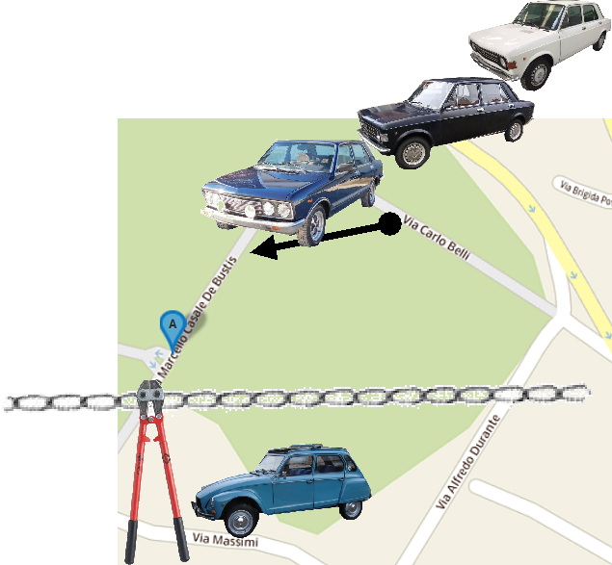— 1° step. Da via Fani in via Carlo Belli dove prendono la via chiusa e sbucano in via De Bustis. Poi da qui in via Massimi dove era predisposta una Citroën Dyane azzurra su cui salì Seghetti che prese la testa del convoglio, Mentre Moretti passò alla guida della Fiat 132 blu dove erano Moro e Raffaele Fiore.
— 2° step. In via Bitossi è pronto un furgone con una cassa per nascondere Moro. Morucci lasciò la 128 blu, prese le due borse di Moro e passò temporaneamente alla guida del furgone. Questo mezzo non sarà mai individuato.
— 3° step. Il trasbordo dell’ostaggio è indicato dai brigatisti (e accettato dal processo) in piazza Madonna del Cenacolo. Qui, secondo il resoconto Morucci, l’auto di Moretti con a bordo il prigioniero si affianca al furgone. Moro può passare dal portellone laterale e verrà messo nella cassa. È coperto da un plaid, troppo poco, in una piazza senza nascondigli. Perché i brigatisti fanno questa incredibile ricostruzione? Per nascondono la reale prigione dello statista.
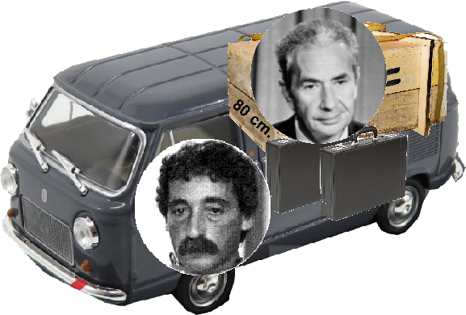Secondo la ricostruzione a quel punto Morucci entra nella Dyane mentre Moretti passa a guidare il furgone.
— 4° step. Il furgone darebbe nell’occhio in via Montalcini. Allora in via Colli Portuensi bisogna fare un ulteriore trasbordo nell’Amì 8 di proprietà della residente di Montalcini (Braghetti). La sua auto, l’Amì 8 non avrebbe dato nell’occhio entrando in garage.
Il luogo del trasbordo questa volta è sensato, si tratta del parcheggio sotterraneo della Standa.
— 5° step. Si può andare in via Montalcini con la massima tranquillità, due rampe di scale separano il garage dall’appartamento.
— 6° step. Da piazza Madonna del Cenacolo il convoglio si divide. Le due 128 e la 132 saranno depositate in via Licinio Calvo. I brigatisti diranno “contemporaneamente”. Invece la testimonianza degli abitanti del quartiere (dove ci sono molti artigiani con bottega sulla via) e dell’auto di ronda della polizia dirà “alla spicciolata”.
La domanda sulla logica dell’azione sarà: perché esporsi al rischio di farsi prendere per portare l’auto dove le forze dell’ordine li attendevano allertati? Perché probabilmente erano sicuri dal momento che controllavano il territori da un rifugio in zona (garage dove mettere in un primo tempo le auto e appartamento ai piani alti con visuale su via Licinio Calvo).
Il rifugio in questione potrebbe essere in Via Massimi 91 in un appartamento di proprietà dello IOR, completamente all’oscuro ma che dà una patina di sicurezza che scoraggerebbe qualsiasi indagatore. Da quel garage si esce in via Balduina 323 e un tratto di strada privata porta con facilità in via Licinio Calvo. La prigione sarebbe al 7° piano. Ne riparleremo.
Per il 3° punto ci chiediamo se fosse così importante recuperare le armi?
Una testimone oculare tra le 9,20 e le 9,30 (prima che il telegiornale informi il paese) vede il trasferimento di un borsone da un’auto blu (forse la 128) a un furgone.
Resta incuriosita dal fatto che la manovra fu fatta da 2 uomini in silenzio.
Perché recuperare le armi rischiando un’ulteriore perdita di tempo? Per non lasciare tracce
e perché costano, come diranno i brigatisti. Ma forse perché sono della RAF (fornite dalla Stasi).
Un altro testimone oculare, il quindicenne Lauricella, vede a Velletri un furgone con targa tedesca che aveva in vista delle armi.
Per il 6° punto ci sono testimoni che in via Licinio Calvo vedono arrivare una 128 dalla quale escono due uomini e una donna. Mentre la ragazza esce notano un’arma.

La trattativa

La prigione di Moro come dal racconto dei brigatisti.
Ci sono dubbi su questa versione ufficiale che cercherò di mettere in luce.
In via Montalcini 8 vivevano, conosciuti come gli innocui signori Altobelli, due brigatisti, lei Anna Laura Braghetti lui Germano Maccari. La Braghetti, fino a quel momento incensurata, tutte le mattine si recava al lavoro per non dare nell’occhio. Nel sequestro aveva il compito di preparare i pasti e lavare la biancheria dello statista che dopo il trasporto viene vestito con abiti forniti dai carcerieri.
L’appartamento fu acquistato nel 1977 con i soldi provenienti dal sequestro Costa, pagato in contanti (allora si poteva).
All’interno arriva ogni giorno Prospero Gallinari, in clandestinità dopo l’evasione dal carcere di Treviso. Per gli interrogatori viene Mario Moretti da via Gradoli.

Come era trattato Moro?
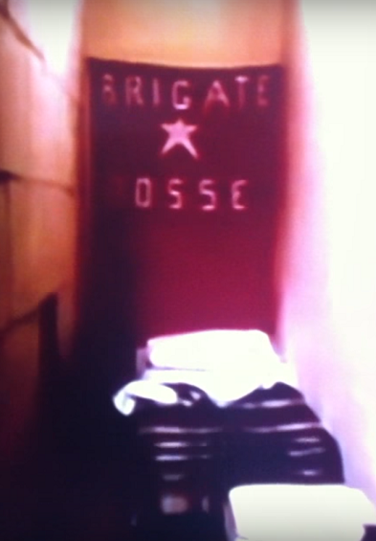Il prigioniero è tenuto in sudditanza psicologica per gli spazi e per il vestiario.
La vigilanza è comunque cortese. Quando farà troppo caldo concordano di lasciare la porta aperta in cambio dell’assicurazione che non avrebbe gridato.
Regolari pasti, biancheria accudita, WC chimico.
L’unica forma di violenza sarà il rendere pubbliche lettere dal contenuto riservato la cui diffusione avrebbe bloccato ogni trattativa.

Come era ricavata la prigione?
Nella camera da letto una libreria girevole nascondeva un anfratto di 90 cm. per 180, senza finestre, dove era ricavata la prigione. A un controllo sommario, non si sarebbe percepita questa modifica.
Perché ci sono dubbi?
— Perché troppo lontana da via Fani (agguato) e via Caetani (ritrovamento).
— Perché l’autopsia rivelerà:
• che Moro ha la pelle di chi è stato esposto normalmente al sole, non come un individuo da 55 giorni rinchiuso un una prigione senza finestre.
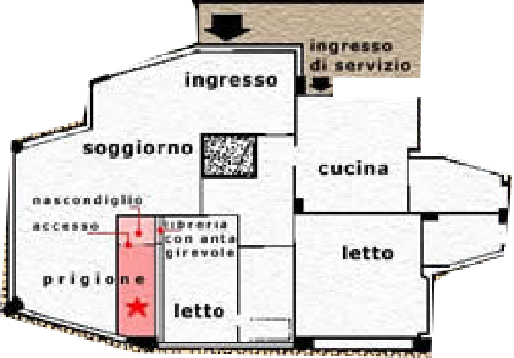• che negli abiti si trovano fibre di diverse stoffe facendo ipotizzare la sua prigionia vicino a un magazzino di tessuti. Qualcuno ipotizza vicino via Caetani funzionale alla fase finale del sequestro non rivelata per proteggere fiancheggiatori e per non far capire che la sentenza era già premeditate.
— Perché dal box di quella casa non era possibile, come affermato dai brigatisti, sparare un colpo con il bagagliaio dell’R4 aperto e la porta del Box contemporaneamente chiusa. Non c’era spazio sicuro. Allora perché scegliere quell’appartamento?.

Considerazioni sulla possibile prigione di Moro. Forse Via Massimi 91
Alcune considerazioni portano a sospettare che la prima prigione fosse ai confini del quartiere Monte Mario. La Commissione Moro 2, come già anticipato, identificherà il possibile covo in un appartamento sicuro di proprietà dello IOR quindi ritenuto insospettabile dagli inquirenti.
Sappiamo che Casimirri ha il padre vice portavoce del Vaticano, ciò avrebbe potuto agevolare l’affitto nella totale buona fede dell’ente religioso.
Perché si ritiene sia quella la prigione?
— Un organizzato commando militare sceglie il primo rifugio, in una città assediata, a non più di 2 Km. dal rapimento dell’ostaggio.
— Perché Moro scrive proprio a Don Antonio Minninni. Perché proprio a lui con tanti religiosi che conosce?
• Il prete sostiene che la scelta è per indicare la località della prigione
(Minninni ha la parrocchia vicino via Licinio Calvo).
• Il padre di don Minninni, Luigi è amministratore degli stabili IOR. Secondo particolare per orientare gli inquirenti.
Come si arriva a questo indirizzo?
La guardia di finanza lo ha da una fonte sicura (in codice B/2) che dice che Moro è stato immediatamente trasportato in un garage vicino via Licinio Calvo e da lì in un covo sicurissimo a piani alti (6°/7° piano). Fa riferimento ad ascensore che collega direttamente il box all’appartamento. Questo particolare restringe le abitazioni con queste caratteristiche. Si individuerà, anni dopo, Via Massimi 91.
Che caratteristiche ha questo covo?
Non siamo sicuri che fu prigione, siamo però certi che fu rifugio di brigatisti.
Da Via Massimi 91, attraverso il garage, si esce in via Balduina 323 e un tratto di strada privata porta con facilità in via Licinio Calvo.
Prigione al 7° piano utile a controllare dall’alto la ronda della polizia e a parcheggiare le auto del rapimento in via Licinio Calvo.
Un’importante considerazione è che via Massimi 91viene alla luce poche anni fa (nel Moro 2) ma l’ambiente giornalistico, con i propri informatori (banda della Maiana e altro) lo dava per certo già pochi mesi dopo il rapimento. Infatti:
— Nell’autunno 78 (pochi mesi dopo l’accaduto) ne aveva parlato un giornalista americano, De Donato, in un articolo su Penthouse.
— E, subito dopo i terribili fatti del rapimento anche Mino Pecorelli su OP (Osservatorio Politico).
Chi abita in via Massimi 91, proprietà dello IOR?
— Il cardinale Ottaviani.
— Il cardinale Vignozzi futuro delegato apostolico negli USA.
— Qualche volta compare Marcinkus che preferisce abitare in una villa più elegante.
— La convivente di Piperno (leader di Potere Operaio) Brigit Kraatz corrispondente di Der Spiegel e Stern.
Il disinvolto Marcinkus non esitò ad affittarne l’appartamento per avere buona stampa in Germania, poi il contratto era con la Kraatz non con il leader di Potere Operaio.
— Gallinari dal giugno 78 al dicembre dello stesso anno (quindi dopo il rapimento).
— Flaminio Piccoli capo groppo DC abita nella stessa via.

Come era organizzata la giornata del prigioniero?
I 55 giorni di prigionia saranno dedicati a:
— Interrogatorio.
— Lettere per pilotare il compromesso politico finalizzato a
RICONOSCIMENTO in cambio di LIBERAZIONE.

L’interrogatorio.
Scrive Ezio Mauro in: Aldo Moro cronache di un sequestro: “In questa gabbia ideologica dove il potere è un blocco unico, e si muove per cerchi concentrici concatenati, Moro è non solo recluso ma condannato, perché l’atto d’accusa è totalmente totale e definitivo”.
I carcerieri credono di potere ricavare importanti segreti come prove di sudditanza con gli USA. Partono addirittura, con molta fantasia, dal caso Montesi - Piccioni.
Conoscono poco gli equilibri di correnti della DC.
Ignorano, o fanno finta al processo, di sapere che gli americano sono, come loro, nemici di Moro (temono infatti le loro teste di cuoio).
Si preparano con zelo, registrazione e copiatura dei testi il giorno dopo.
Scoraggiati da non trovare scandali da dare in pasto alla rivoluzione e soprattutto dal politichese di Moro dopo qualche giorno rinunciano ad archiviare questo materiale (o così affermano al processo). Diranno scherzando che se fossero passati altri giorni Moro avrebbe avvicinato anche loro alle istituzioni. Era una battuta ma nascondeva qualcosa di vero, qualche germe di riflessione poteva maturare con l’esposizione a un politico preparato.
È Moretti a gestire l’interrogatorio, qualche volta è presente Gallinari. Ma è Moro a tenere sempre il bandolo del discorso. quello lo scontro con le forze dell’ordine scomparse nel nulla. Forse Moretti è un infiltrato dei Servizi. Lo dico però senza prove, raccogliendo supposizioni ardite dello stesso Franceschini (capo storico delle BR in quel momento recluso). Forse Franceschini aveva rancori personali per fare queste affermazioni che però venivano fatte anche dai servizi segreti palestinesi che, nel frangente, in cambio di libertà, collaboravano con i nostri inquirenti. Tutti testimoni però poco attendibili per questo leggete tutti quei “forse” e i verbi sempre al condizionale.

Cosa temono possa aver rivelato Moro?
Si teme soprattutto che Moro possa aver trasferito informazioni sensibili su Gladio (che diventeranno pubbliche solo nel 1980).
Perché questa paura? Perché il giorno dell’insediamento del nuovo governo, che coincide con l’agguato a Moro, è stato sottratto il fascicolo che in 15 pagine descrive, con dettaglio, l’organizzazione Gladio. Si spiega in quelle pagine che l’organizzazione opera con manodopera di estremisti di destra (Ordine Nuovo) e tecnici dell’OAS (Francia/Algeria).
Si scoprirà che le BR non sono coinvolte nel furto, la data del furto è solo coincidenza.
Perché questo è inquietante per noi oggi? Non per la missione antitotalitaria di Gladio ma perché la sua manodopera Ordine Nuovo sarà coinvolto nelle “Stragi di Stato” dal 1969 al 1990 in ipotetici tentativi di golpe però mai finalizzati.
Perché questo furto inquieta tanto gli americani a prescindere dalle BR?
Per la NATO è importante capire chi si sia macchiato di tradimento di segreti di stato USA. Perché:
— per i militari c’è la corte marziale in tempo di pace;.
— per i politici c’è il marchio dell’inaffidabilità procedura che impedisce l’accesso alla carica di Presidente del Consiglio e Presidente della Repubblica. Andreotti subì probabilmente quest’ostracismo dal 79 all’89 per aver fatto un governo con l’appoggio esterno del PCI

L’appartamento di via Gradoli
L’appartamento di via Gradoli è l’epicentro di tutti i depistaggi. Abita lì Moretti con la Balzerani.
La Polizia arriva già nei primi controlli fatti due giorni dopo la strage di via Fani perché segnalato non da un cittadino qualsiasi ma da un’impiegata dei Servizi (che coincidenza!). Viene denunciato un continuo ticchettio di macchina da scrivere.
Hanno appena reso legale lo sfondamento di qualsiasi portone chiuso.
La Polizia bussa all’appartamento di via Gradoli ma non risponde nessuno, dentro c’erano, secondo gli atti processuali Morucci e Faranda armati; la polizia non sfonda, si fida del giudizio dei vicini e nemmeno ritorna. C’è da chiederci come mai dopo questo episodio, se veramente i due erano presenti, come non abbiano cambiato rifugio dopo questo segnale? Erano superficiali o si sentivano forti di coperture?
Il covo di via Gradoli viene ri-scoperto solo il 18 aprile 1978 per la segnalazione di una perdita d’acqua da parte dell’inquilina del piano di sotto. Il pompiere trova armi dappertutto. La polizia, invece di fare un appostamento e catturare Moretti, rende pubblica la notizia salvando i Brigatisti.
Perché le forze dell’ordine si comportano così? Per stupidità (non lo credo) o per non bruciare i propri infiltrati? O perché qualche funzionario appartenente alla così dette schegge impazzite dei Servizi vuole accentuare il disordine del brigatismo per giustificare un colpo di stato come in Grecia? Troppe variabili, ognuna con una colpevole deriva per dare colpe precise e definitive.
Ma c’è di peggio, la versione ufficiale, mostra un militare che fa vedere come la doccia era stata volutamente orientata su una fessura nel muro per fare arrivare gli e bruciare il covo per iniziativa delle stesse BR. Ci sono i filmati del telegiornale a confermarlo. Ora, dopo anni, il pompiere che ha sfondato la finestra per entrare in casa e chiudere il rubinetto (tale Trementini intervistato da Andrea Purgatori) afferma che ci fu invece un incidente casuale, un asciugamano caduto nella vasca che fece da tappo. Un altro mistero.
Il 2 aprile il nome Gradoli viene portato agli inquirenti dopo una sorta di seduta spiritica (vi prende parte anche Romano Prodi ed altri professori universitari di Bologna).
Sicuramente è un modo di passare la notizia senza bruciare l’informatore.
La polizia cerca nel borgo laziale di Gradoli e non trova nulla. Anche qui probabilmente c’è l’opera di depistatori. I Servizi Segreti possiedono appartamenti in via Gradoli come pure il futuro prefetto di Roma, come mai a nessuno venne in mente che oltre a una località Gradoli esistesse anche una via? La vedova di Moro dice di aver ricordato più volte senza essere ascoltata l’esistenza di una via Gradoli. Il Messaggio spiritico comunque recita: Bolsena, Viterbo e Gradoli. Dopo Bolsena e Viterbo, Gradoli appare località. Normale quindi che la prima idea non portasse alla via.

L’appartamento di via Montalcini 8.
La Digos dal luglio 78, due mesi dopo il tragico epilogo, viene informata della presenza tempo prima di una R4 rossa in via Montalcini 8. Non può sottrarsi a questa soffiata perché viene da Remo Gasperi vicesegretario DC.
Le nostre forze dell’ordine si presentano in via Montalcini 8.
Anche qui si limitano a bussare con garbo e a chiedere referenze ai vicini. “Sono bravi ragazzi, lavoratori, non disturbano”. Forse non è depistaggio ma colpevole superficialità.
Peccato perché l’incensurata Braghetti lasciata in libertà
• il 3 maggio 1979 uccide i due agenti di P.S. Antonio Mea e Piero Ollanu.
• il 12 febbraio 1980, insieme a Bruno Seghetti, partecipa all'omicidio del vicepresidente del Consiglio superiore della magistratura Vittorio Bachelet.

1° Comunicato delle BR
Il 18 marzo mentre a S. Lorenzo si svolgono i funerali degli uomini della scorta, appare il 1° comunicato:
«Giovedì 16 marzo, un nucleo armato delle Brigate rosse ha catturato e rinchiuso in un carcere del popolo Aldo Moro, presidente della Democrazia Cristiana.
La sua scorta armata, composta da cinque agenti dei famigerati corpi speciali, è stata completamente annientata.
Chi è Aldo Moro è presto detto: dopo il suo degno compare De Gasperi, è stato fino a oggi il gerarca più autorevole, il teorico e lo stratega indiscusso di questo regime democristiano che da trenta anni opprime il popolo italiano. Ogni tappa che ha scandito la controrivoluzione imperialista di cui la DC è stata artefice nel nostro Paese – dalle politiche sanguinarie degli anni Cinquanta alla svolta del centrosinistra fino ai giorni nostri con l'accordo a sei – ha avuto in Aldo Moro il padrino politico e l'esecutore più fedele delle direttive impartite dalle centrali imperialiste.»

Obiettivi delle BR
— Colpire il partito di maggioranza screditandolo come pure lo stato.
— Farsi legittimare attraverso un riconoscimento ufficiale (trattativa).
— Mantenere il PCI fuori dalle istituzioni democratiche perché altrimenti sarebbe stato un freno alla rivoluzione.

Lettera di Moro a Cossiga
[..] Nelle circostanze sopra descritte entra in gioco, al di là di ogni considerazione umanitaria che pure non si può ignorare, la ragione di Stato.
Sopratutto questa ragione di Stato nel caso mio significa, riprendendo lo spunto accennato innanzi sulla mia attuale condizione, che io mi trovo sotto un dominio che sono in questo stato avendo tutte le conoscenze e sensibilità che derivano dalla lunga esperienza, con il rischio di essere chiamato o indotto a parlare in maniera che potrebbe essere sgradevole e pericolosa in determinate situazioni.
Queste frasi saranno criticate come scritte sotto paura e stress.
Le BR non recapitano tutte le lettere e soprattutto rendono pubbliche quelle che dovevano essere segrete con il risultato di togliere opportunità al partito della trattativa.
Continua Moro
Inoltre la dottrina per la quale il rapimento non deve recare vantaggi, discutibile già nei casi comuni, dove il danno del rapito è estremamente probabile,
non regge in circostanze politiche, dove si provocano danni sicuri e incalcolabili non solo alla persona, ma allo Stato. Il sacrificio degli innocenti in nome di un astratto principio di legalità, mentre un indiscutibile stato di necessità dovrebbe indurre a salvarli, è inammissibile. Tutti gli Stati del mondo si sono regolati in modo positivo, salvo Israele e la Germania, ma non per il caso Lorenz.
E non si dica che lo Stato perde la faccia, perché non ha saputo o potuto impedire il rapimento di un’alta personalità che significa qualcosa nella vita dello Stato. Ritornando un momento indietro sul comportamento degli Stati, ricorderò gli scambi tra Breznev e Pinochet, i molteplici scambi di spie, l’espulsione dei dissenzienti dal territorio sovietico […].
Ciò che scrive non è sotto coercizione ma è coerente con quanto sempre sostenuto dai tempi della Costituente: “Prima la persona”. Troviamo questo concetto anche nelle sue lezioni all’università. Sicuramente le lettere dello statista sono in linea con quello che aveva voluto inserire nella costituzione.
Moro non è un eroe dal sangue freddo è un campione di umanità e capacità di mediazione. Le sue lettere lo mostrano. Prima implorano, poi cambiano tono e possono sembrare minacciose. Moro conosce i segreti e le debolezze dei colleghi. Così si rafforza, involontariamente, il partito della fermezza.
Fine dell’interrogatorio. Cosa fare?
Le BR capiscono che non otterranno un riconoscimento ufficiale e che non ci sono segreti di stato da carpire.
Ha senso politico uccidere lo statista o sarebbe meglio graziarlo?
Le BR non sono concordi nel giudizio. Anche all’interno del gruppo dei carcerieri la coppia Morucci - Faranda è per graziarlo come Gennaro Maccari (ing. Altobelli marito di facciata della Braghetti intestataria dell’appartamento). Maccari chiede anche di andarsene e tornare a Genova dove ha nostalgia della fidanzata. Non rivolge la parola a Moretti, nel covo il clima è teso.
La Braghetti aveva lasciato il moroso (Seghetti) per essere più libera nell’azione rivoluzionaria, dura lex del terrorista. Ciò non le impedirà di avere una storia con Gallinari che bazzica il covo.

La sentenza nel comunicato N° 6
Le BR hanno istruito l’accusa, hanno cercato segreti senza trovarli, hanno condotto l’istruttoria, e presto arriveranno alla sentenza con il comunicato N° 6:
“Moro è colpevole e viene pertanto condannato a morte”.

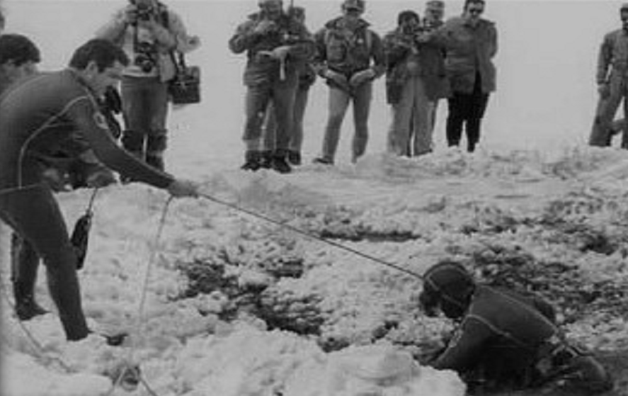Il falso comunicato 7
Il giudice Claudio Vitalone decide di testare la disponibilità del popolo italiano ad accettare la morte di Moro. Così chiede ad Antonio Chichiarelli, falsario della banda della Magliana, di fare un falso comunicato che dica che il corpo di Moro si trova nel Lago della Duchessa. Si mandano inutilmente i sommozzatori che trovano quaranta centimetri d’acqua completamente ghiacciata inadatta a occultare un cadavere.
Nella vicenda, ripresa dai processi Moro, si scopre che in quei giorni il giudice Infelisi non si era mai sentito con il Procuratore capo della Repubblica. Questo non è un episodio di depistaggio come i tanti ma di disorganizzazione.

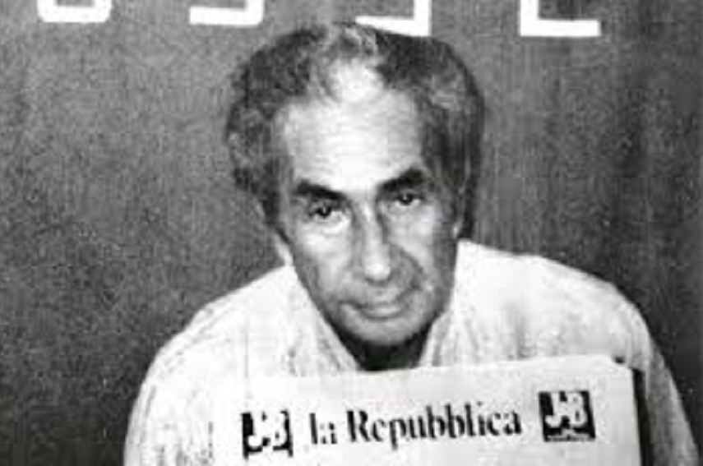Il vero comunicato 7
Adesso le BR devono dare la prova che il precedente comunicato è falso e che Moro è vivo. Lo riprenderanno con un giornale in mano.
L’espressione dello statista è afflitta, ormai rassegnata. Nel testo si dà 48 ore per chiudere l’eventuale trattativa.

Il comunicato 8
24 aprile. Si chiede in cambio di Moro la liberazione di 13 brigatisti detenuti, tra cui Renato Curcio, Franceschini, Ognibene, Ferrari, Besuschio, 3 della banda XXII Ottobre, 2 dei NAP e un delinquente comune, Sante Notarnicola (rapinatore omicida della banda Cavallero)

Perché la fermezza si rafforza indipendentemente dalle pressioni USA?
Perché le BR alzano il tiro degli agguati. Sicuramente anche nel loro interno c’è il partito che vuole la trattativa e chi non la vuole.
I falchi continueranno a colpire per allontanare qualsiasi compromesso.
⎯ A Milano uccidono Francesco De Cataldo maresciallo maggiore delle guardie carcerarie.
Lo citano “torturatore” dei reclusi ma tanto inviso ai carcerati non doveva essere se i detenuti fanno una colletta per una corona di fiori.
⎯ A Roma feriscono l’ex presidente DC della Regione: Mechelli.
⎯ A Torino feriscono Palmieri dirigente Fiat alla carrozzeria.
Ezio Mauro, da “Cronache di un processo” scrive:
“Cresce una confusione cupa […]Il sistema sembra fuori controllo […]Cresce la febbre malsana del paese mentre il sequestro si sta avvitando su se stesso e sparge segnali sospetti, contraddizioni, paure”.
Contemporaneamente Zaccagnini riceve un’ altra lettera di Moro, che chiede funerali senza uomini di Stato e politici. È l’inevitabile frattura.
A Roma la procura generale avoca a sé l’istruttoria sul caso Moro togliendola a Infelisi
Qualcuno pensa che siano i prodromi di una “grazia”.
Kurt Waldheim, segretario ONU si rivolge ai brigatisti chiedendo la liberazione.
Il 22 Aprlle, Paolo IV scrive: “Io scrivo a voi uomini delle Brigate Rosse, vi prego in ginocchio, liberate l’onorevole Moro, semplicemente, senza condizioni.”
Quel: “semplicemente, senza condizioni” di Paolo VI viene interpretato come la volontà di non trattare. È interessante perché malgrado il riconoscimento dell’incipit: uomini delle Brigate Rosse e l’espressione “prego in ginocchio” le BR non colgono lo sforzo estremo del pontefice. Come mai? È importante sottolinearlo perché è la conferma del loro limite. Non avevano, come dimostrato, nessuna sensibilità politica e ciò era dovuto all’estremo settarismo del gruppo che comunicava da anni solo con i propri adepti. Non portavano nel DNA la risorsa del compromesso, sarebbero stati pericolosissimi al potere. Soffrirono di scollamento fra fantasia rivoluzionaria e realtà.
Senza confronti con altre idee non si va da nessuna parte. L’isolamento non ha mai fatto crescer nessuno. Il fanatismo è autismo politico. Così le BR si auto-affondano.

Il partito della trattativa
Craxi attraverso Piperno e Pace fa contattare i gruppi di Autonomia.
Le BR delegano Morucci e Faranda a scoprire gli spazi di una possibile trattativa.
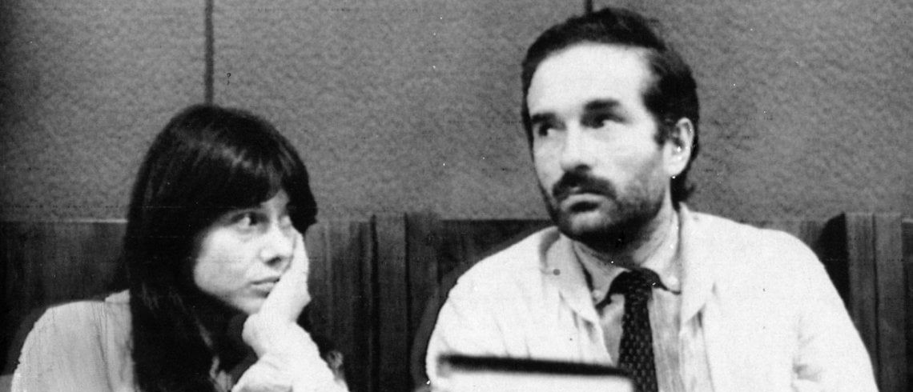
Lotta Continua pubblica “Un appello per la difesa della vita di Aldo Moro”. Sarà firmato da molti intellettuali, vescovi e due importanti: Umberto Terracini e Lucio Lombardo Radice.
Anche alcuni esponenti del commando che tiene prigioniero Moro sono contrari a ucciderlo (Morucci, Faranda e Macccari). La decisione, con ogni probabilità, non viene presa dal gruppo romano che forse lo grazierebbe, ma dai vertici esterni.
Moretti è andato a parlare con Bonissoli, Azolini e Micheletto.
Si porta avanti una trattativa simbolica. Si potrebbero liberare due brigatisti in carcere, che non si sono macchiati di omicidio e che siano malati. Si potrebbe chiudere il carcere duro dell’Asinara. Poi, in quei giorni convulsi, Andreotti dice in TV che non ci sono margini per una trattativa. Il figlio di Moro cerca di coinvolgere la Croce Rossa ma Andreotti è da subito contrario. Eleonora Moro attende tre ore in Caritas una telefonata del marito che qualcuno le ha detto possibile, ma invano. La famiglia Moro è sola contro la ragion di stato. È triste ma inevitabile. La loro è una sofferenza eroica, come quella dei familiari di tutte le vittime del terrorismo. Un sacrificio per un paese più vivibile. Ricordiamoci di loro.
Moro, secondo le affermazioni dei brigatisti, propone addirittura ai suoi carcerieri di trasformare la condanna a morte in ergastolo garantendo che una volta liberato si sarebbe rinchiuso all’Asinara.

Un ultimo tentativo di Moretti.
Senza nessuna delega, di propria iniziativa, rischiando, Moretti telefona direttamente, da una cabina di Stazione Termini, a Eleonora Moro (https://www.youtube.com/watch?v=-J4IDWfpLC4). Ascoltate la telefonata drammatica e umana.

Cosa fare in caso di rilascio del prigioniero?
Il prigioniero liberato dovrà essere portato al Policlinico Gemelli e sottoposto a una cura di de-condizionamento.

Pieczenik il consulente USA mandato come collaborare con Cossiga.
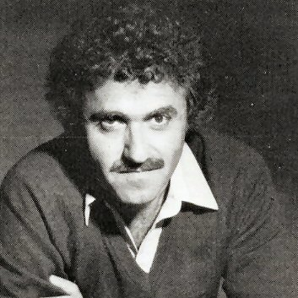
Aggiunto dagli americani al Comitato di Crisi come esperto (era psichiatra) restò nel gruppo fino al 16 aprile, poi lo mandarono a casa perché terminato il suo compito. Portò evidentemente l’obiettivo americano di non trattare che coincideva però con quello dalla maggior parte degli italiani di ogni partito e ceto.
Lo psichiatra mandato da Carter dichiarerà recentemente: “Ho temuto fino alla fine che lo liberassero”.
Nel 2006 è uscito un libro in Francia di Steve Pieczenik con Emmanuel Amara dal titolo: “Abbiamo ucciso Aldo Moro”. Non tragga in inganno il titolo, è solo un espediente per vendere più copie. Non aggiunge niente di nuovo.
L’argomento Pieczenik non è interessante per se stesso, lo è invece il fatto che per regolamento militare gli USA non possono collaborare con gli altri paesi in caso di terrorismo. Eccezione solo quando si ravvisano gravi rischi per l’Americai. Questo rischio era Gladio (ricordo che solo nell’80 fu resa pubblica l’esistenza di questo gruppo militare).

L’esecuzione

Come uccidere l’ostaggio?
Chi si prende la responsabilità?
Nessuno del gruppo della prigione di Moro si fa avanti, quindi spetta a Moretti che è il capo e l’assertore dell’esecuzione.
Come organizzarsi?
La Braghetti il giorno prima fa un sopraluogo sulle scale che portano ai box e stabilisce che le 6,40 è l’ora più sicura per il trasferimento dell'ostaggio nel box, luogo scelto per eseguire la sentenza. Diranno a Moro di non gridare perché ne sarebbe nato un conflitto a fuoco con vittime innocenti.
Sempre la Braghetti fa uscire la sua Amì 8 dal box per fare spazio a una diversa auto, l’R4 rossa dell’ultimo viaggio che entrerà a marcia indietro.
— Il 9 maggio all’alba i pantaloni dell’abito che Moro indossava in via Fani gli vengono restituiti, prima però sono contaminati con sabbia e acqua di mare, precedentemente prelevati dalla Balzerani sul litorale.
Serve a depistare la scientifica (diranno i BR). Intanto sull’auto e sulle suole di Moro troveranno tracce di catrame.
— Alla mattina presto Moro viene fatto vestire velocemente con gli abiti del sequestro. “dobbiamo cambiare nascondiglio”.
Moro si rivolge cortesemente i suoi sequestratori. “Mi saluti i suoi colleghi” poi viene infilato in una cesta di vimini.
Spera che le forze dell’ordine siano sulle tracce o ha capito che era giunta la fine.
— Moretti e Maccari portano il pesante cesto della biancheria dal piano terreno al garage (2 rampe, in totale 40”).
— Vengono disturbati da un’auto che parte in quel momento ma Moro non grida.
— Secondo la ricostruzione processuale tolgono Moro dal cesto e lo fanno sedere nel bagagliaio, lì chiudono il portone del box per non fare udire gli spari ed eseguono la sentenza. Bugia, la chiusura della cler è incompatibile con le misure dell’R4.
L’ultima commissione d’inchiesta (Moro 2) conduce un esperimento con un’R4 dopo aver ricostruito il garage. Stabilisce che la R4 poteva, prima entrando in retromarcia e poi,
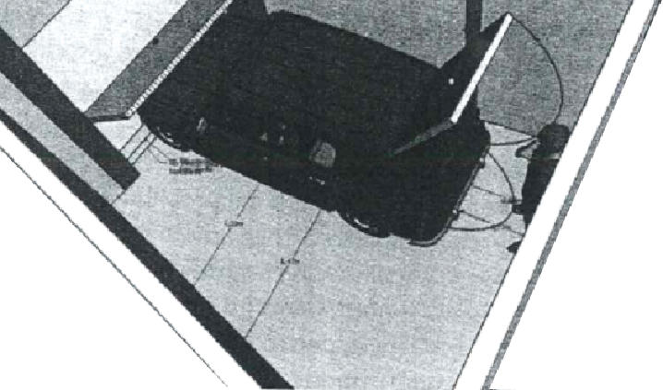dopo aver aperto il portellone, portarsi a 40 cm dal muro. Solo così sarebbe stato possibile chiudere e insonorizzare gli spari. 40 cm. non è comodo per il killer ma è fattibile con il vantaggio acustico di chiudere la serranda. Il problema è che così è un esercizio inutilmente pericoloso per i colpi di rimbalzo tanto è che questa prova non è stata fatta per non mettere a repentaglio i militari del RIS. Ma come, non esiste un servocomando?
Allora verrà detto che la saracinesca del box verrà solo parzialmente abbassata.
Ma il rumore con i silenziatori del tempo sarebbe comunque stato percepibile, e non era un solo sparo definitivo.
Allora perché quel covo così lontano da via Fani e via Caetani se non ha il 100% dei criteri di sicurezza? Forse quella non è la prigione di Moro o non certo l’ultima visto che l’autopsia confermerà, dall’esame sulla pelle, che la cute dello statista non era quella di un prigioniero in uno stanzino senza finestra non esposto ai raggi solari.

Le modalità dell’uccisione
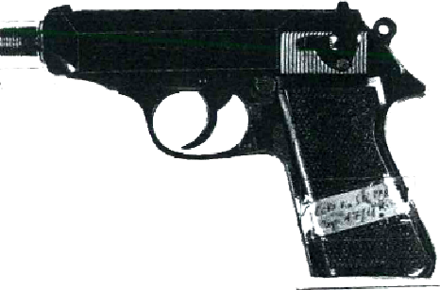Il presidente della DC fu colpito da 12 proiettili di piccolo calibro. Solo 11 ritrovati nell’autopsia. Il dodicesimo probabilmente è ancora nella salma ma sono andate perdute le radiografie dell’autopsia (vuoi mai un referto ordinato o una prova non sottratta).
— 9 colpi partirono da una pistola Walther calibro 9 corto denominata PPK (variante della più nota P38).
— 3 colpi di mitragliatore Skorpion 7,65.
— Non si è sicuri che il primo colpo sia partito con Moro rannicchiato nel bagagliaio come sostengono i brigatisti al processo.
La commissione Moro 2, con il suo presidente Fioroni, indicano la prima scarica in piedi.
Per questo le ferite sono state tamponate con fazzoletti di carta.
— Ma nemmeno seduto se vale l’ipotesi dell’R4 nel box chiuso con 40 cm di spazio dal muro per il rischio di proiettili di rimbalzo.
— Sembra che sul gilè di Moro ci siano i segni di un silenziatore direttamente appoggiato alla stoffa. Una soluzione logica per una veloce esecuzione ma allora perché sparare tutto attorno al cuore senza colpirlo condannandolo a 20 minuti di agonia? Questa tecnica è tipica del killer di professione De Vuono (che collabora con Stasi).
Stupisce che davanti a una perfetta azione di tiro sviluppata in via Fani dove Moro esce indenne da una sparatoria convulsa qui si senta la mano del dilettante che non riesce a colpire il cuore pur sparando da vicino.
— A quel punto i brigatisti dopo aver lasciato Moro tornano in via Montalcini per cancellare ogni prova. Resterà solo un buco nel pavimento dove passava il perno che permetteva di ruotare la libreria-porta della prigione.
La Braghetti scapperà in Nicaragua delegando la zia Gabriella a l’appartamento.
Per sicurezza alla zia aveva regalato la cesta del trasporto di Moro (che sensibilità!).

Ultima tappa, via Caetani.
Esce l’R4, mentre la Braghetti controlla che non ci siano intrusi nei box. Compito iniziale della Faranda è guidare davanti alla R4 su una Simca verde ma chiede di essere esentata. Morucci prenderà il suo posto perché, contraria all’assassinio, la ragazza non se la sente.
Ha senso un viaggio così lungo da via Montalcini a via Caetani?
In quei 55 giorni nella città ci furono 6296 posti di blocco e 6933 perquisizioni.
In via Caetani le BR avevano parcheggiato un’auto nel posto strategico (a mezza via fra Botteghe Oscure sede del PCI e piazza del Gesù, sede della DC). Quando il convoglio arriva faranno posto alla R4 poi il gruppo lascia l’area a bordo dell’auto precedentemente parcheggiata e della Simca.

Le BR si erano impegnate ad avvisare la famiglia.
Moretti ha preso, dall’agenda telefonica di Moro, il numero di due suoi assistenti contando che non avessero il telefono controllato. Morucci è il telefonista. Faranda è di copertura. Prima viene chiamato il Prof. Fortuna che però non è in casa.
Poi il Prof. Tritto ma Morucci trova un uomo sconvolto. La chiamata si dilunga.
Il telefono è sotto controllo e parte subito una pattuglia per via Caetani dove Morucci dice di trovarsi l’R4 rossa targata N5.
Il giorno dopo Curcio potrà, durante il processo di Torino, rivendicare l’esecuzione chiosando con questa frase di Lenin: “La morte di un nemico di classe è il più alto atto di umanità possibile in una società divisa in classi”.

Le forze dell’ordine arrivano dove si trova l’R4 rossa
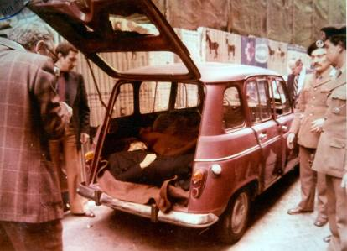
In via Caetani, dopo la telefonata intercettata al Prof. Tritto arriva il colonnello Cornacchia (nucleo investigativo dei carabinieri). Non aspetta gli artificieri, spera di trovare Moro ancora vivo e con generosità forza il portellone dell’R4. Cornacchia risulterà iscritto alla P2, il suo gesto generoso ci deve fare riflettere. Significa che l’iscrizione alla loggia di Gelli non è condizione necessaria e sufficiente per diventare un criminale o almeno un depistatore.
Quell’immagine tragica con il corpo senza vita di Moro è la fine della vicenda.
Non è ancora la fine delle BR ma lo sarà dopo poco. Da questa manifesta incapacità di afferrare situazioni complesse inizio il loro declino.
L’emozione dell’opinione pubblica si schierò con la vittima (che neanche aveva in simpatia prima del rapimento). Anche se vittoriosi militarmente le BR subirono una sconfitta politica

Conclusione
Chi non coglie i tempi in cui vive è sconfitto. È la lezione della storia.
Purtroppo muore anche il progetto Moro di adeguare la nostra democrazia al dibattito europeo (socialdemocratici al governo con i popolari).
La classe politica che ha dovuto gestire la situazione ne uscirà sofferente e invecchiata. Quando la caduta del muro di Berlino (9 novembre 89) e poco dopo dell’URSS (26 dicembre 91) chiederà agli elettori di non votare più per appartenenza ideologica ma secondo le promesse dei partiti, quella classe politica sarà obsoleta.
“Mani pulite” (1992) non è la causa della loro fine, ma è la loro fine annunciata dalla caduta di quel muro che permetterà a “Mani Pulite” di intervenire senza essere fermata dal “sistema”.
Quasi tutti i vertici dei contendenti si sono mossi per difendere i propri ideali.
Ideali non compatibili fra loro ma pur sempre ideali.
Nessuno ha saputo vedere oltre le proprie precedenti visioni. Solo Moro, da vero statista, ci stava riuscendo. Una “Vision” in anticipo con i tempi e gli uomini come era già capitato a Mazzini.

Che fino hanno fatto i brigatisti che uccisero moro?
Perché finire parlando di loro sconfitti politicamente e umanamente ?
È per meditare sulla banalità del male.
⎯ Rita Algranati. Fuggita in Nicaragua, poi in Algeria, estradata nel 2004, sta scontando l’ergastolo ma è ammessa ai benefici esterni.
⎯ Barbara Balzerani. Condannata all’ergastolo, ha ottenuto la liberazione condizionale.
⎯ Anna Laura Braghetti. Condannata all’ergastolo e oggi è in libertà condizionale.
⎯ Germano Maccari. Condannata all’ergastolo muore il 25 agosto 2001 nel carcere di Rebibbia all'età di 48 anni per un aneurisma cerebrale.
⎯ Alessio Casimirri. Fuggito in Nicaragua, dove gestisce un ristorante.
⎯ Alvaro Lojacono: È in Svizzera, Paese che non ha concesso l’estradizione.
⎯ Raimondo Etro, l’armiere del gruppo. Condannato a 24 anni e 6 mesi, poi ridotti a 20. Si è pentito e ha collaborato con i magistrati, oggi è in libertà.
⎯ Adriana Faranda, postina del gruppo. In carcere si dissocia dalla lotta armata ed è tornata in libertà dopo 15 anni di carcere.
⎯ Franco Bonissoli. In carcere si dissocia dalla lotta armata, ha ottenuto i benefici di legge e oggi è libero.
⎯ Raffaele Fiore. Condannato all’ergastolo, ha ottenuto la liberazione condizionale.
⎯ Valerio Morucci. Condannato a 30 anni, dopo la dissociazione dalla lotta armata. Scarcerato nel 1994, oggi è in libertà.
⎯ Prospero Gallinari. Condannato all’ergastolo ha avuto la pena sospesa per motivi di salute. Deceduto nel 2013 per arresto cardiaco dovuto alle sue precarie condizioni cardiovascolari.
⎯ Mario Moretti. Si è dichiarato esecutore materiale dell’omicidio di Moro. Condannato a 6 ergastoli, oggi è in semilibertà e la sera rientra in carcere. Dalle interviste ascoltate Moretti sembra intellettualmente il più rigido. Non realizza nulla dai colloqui con Moro,
Pone domande ingenue, è evidente che sono su lunghezze d’onda diverse.
Mi viene da chiedermi come mai, proprio lui, ha la leadership del gruppo?
E se fosse addirittura un infiltrato? Scappato “per caso” alla cattura della Gagol?

Limiti patologici dei brigatisti
Trascuro l’ambito dell’efferatezza, la storia ci ha insegnato che se avessero vinto sarebbero stati eroi. Il patologico è l’incapacità di capire concetti accessibili a un politico come:
— L’Italia che contava era di destra, costoro non avrebbero accettato una rivoluzione. Una maggioranza silenziosa ma determinata non si sarebbe piegata né al totalitarismo né tanto meno al comunismo. Gli italiani dai tanti privilegi non sarebbero scesi in piazza.
— I mercati erano troppo importanti per accettare il comunismo. L’economia delle grandi multinazionali allora, e quello della globalizzazione oggi non possono permettere di perdere consumi. Persino la Cina comunista oggi è tutto all’infuori del comunismo.
— Soprattutto la NATO non avrebbe permesso il comunismo, piuttosto avrebbe messo in piedi un governo militare come in quegli anni in Portogallo, Spagna e Grecia.
I Brigatisti senza saperlo stavano tirando la volata a una giunta militare. Proprio loro rischiavano di portare i Colonnelli al potere (e questo spiega tante incongruenze dei nostri Servizi).
— La partita politica la stavano vincendo le socialdemocrazie.
Come non capire, bastava guardare. Ma le capacità di apprendimento, di chi è incapace a confrontarsi, sembrano essere quelle di un’ameba, l’unico animale che non riesce a imparare nulla dal contesto.

E noi cosa abbiamo appreso?
Ci sono uomini che costruiscono ponti per far correre la Storia e transitare i miglioramenti sociali.
Ci sono uomini che costruiscono muri per fermare la storia e mantenere i propri privilegi.
I primi: visionari, sottili, intelligenti hanno fatto dell’immaginazione e della buona volontà la loro forza.
I secondi, senza capacità di dialogo, senza attitudine al compromesso (quindi senza abilità politica) pronti solo alla dittatura, chiusi in un autismo politico hanno fatto della rigidità la loro forza. Li credono saldi e determinati, sono solo ottusi.
Questo tipo di scontro non avrà mai fine. È la storia dell’umanità.

https://mauriziomercurio.weebly.com/conferenze.html

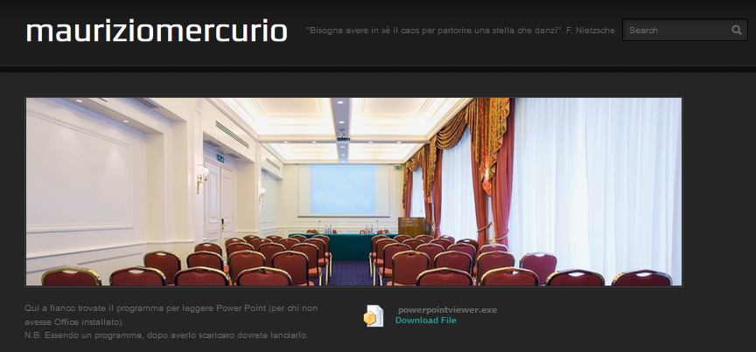

Poi, negli anni successivi, saliranno al Quirinale: Cossiga (1985-1992), Scalfaro (1992-1999), Ciampi (1999-2006), Napoletano (2006-2012 e 2013-2015) e Mattarella (2015-in carica al momento di scrivere).
Stroncato il PSI, modesti passi DC poco meglio il PCI.
Situazione statica per DC e PSI in tutto il decennio. Crescerà il PCI solo nel 76 per scendere nel 79. Il MSI cresce nel 72.
Statica la DC e il PSI, cresce del 7% il PCI.
Rendono 2 punti sotto il tasso d’inflazione, non hanno mercato.
L’argomento non è nel loro curriculum scolastico e non è materia di comune interesse.
Economia delle aziende per raggiungere il profitto e la continuità non quella che svolge lo Stato attraverso la politica economica.
Eloquente desinenza in “ing”.
Negli anni 50 la Mercedes vendeva in Italia sostanzialmente due modelli, uno a benzina per i borghesi, uno diesel per i piazzisti. Adesso ci sono modelli sportivi, eleganti coupé, auto adatte a lunghi viaggi e automobili esibitive.
R&D che vuol dire: “research and development”, anche questa espressione viene, assieme a “marketing”, da oltre oceano.
Molta cassa integrazione e pochi corsi di riqualificazione. Continuo scollamento fra scuola e lavoro.
Un habitat lungo e stretto ha antichissime diversità territoriali date dalle diverse coltivazioni, ha antiche diversità date dalle dominazioni, ha recenti diversità dovute alla difficile unità del paese.
Paesi industrializzati.
Con qualche eccezione: moda, chimica del petrolio o la meccanica avanzata il punto di forza degli imprenditori italiani sui concorrenti non era la creatività, la propensione al rischio e l’organizzazione superiore ma salari più bassi. La prova: nel 76 l’Italia importa 152 miliardi di brevetti e ne esporta solo 27 miliardi.
Si inventò lo sciopero a “gatto selvaggio” che partiva improvvisamente in un singolo reparto capace di bloccare tutto il flusso produttivo della giornata.
Questo mo spinge a farmi delle domande e a scrivere il §1.5.7.
Oltretutto quello che non può sfuggire alla tassazione e già pagava con il fiscal drug.
Ma l’organizzazione è intelligenza che non è un bene comune ed è elasticità e apertura all’innovazione.
Per produttività significa per esempio che in Germania, alla Volkswagen, un operaio guadagna il doppio di quello italiano alla catena di montaggio della Fiat ma produce tre volte tanto.
Il mercato, per i politici e per gli imprenditori mediocri, è sempre considerato un particolare insignificante. Non c’entra essere di destra o di sinistra ma quando si agisce in un sistema capitalistico il mercato è alla base della produzione della ricchezza. Casomai il politico interverrà sulla ridistribuzione della ricchezza. Più il mercato assorbe una larga produzione più la torta da distribuire è ampia con soddisfazione anche dei meno fortunati.
Legge Brodoloni, “Statuto dei Lavoratori”.
Carli, governatore della Banca d’Italia era laureato pure lui in legge e Ciampi in lettere. La laurea dice poco. È l’esperienza che conta.
Fini rifiutò quella carica perché non si sentiva di coprire un ruolo senza adeguate conoscenze.
Con le regioni bbiamo avuto più scandali (un nuovo bacino di corruzione) e al tempo del “Corona Virus” mancata coordinazione e inopportuna litigiosità.
Mussolini lo faceva per evitare tensioni nella popolazione acculturata del Sud. Negli anni 70 per mancanza di controlli, rigore sui bilanci e per spinte sindacali.
È il momento della formazione delle Regioni che modifica la geografia amministrativa del potere locale.
Preso a prestito dalle barricate della Repubblica Partenopea nel 1799 e utilizzata anche nelle Cinque giornate di Milano del 1848.
Pena ridotta a 15 anni per effetto dei benefici di legge.
Ricordo che nel 60 c’erano stati 5 morti a Reggio Emilia solo per le interferenze del MIS nell’appoggiare il governo.
Il suo braccio destro Labruna se la caverà patteggiando con rivelazioni nell’inchiesta “Rosa Dei Venti”. Indagine relativa ai tentativi di colpo di stato. Una narrazione strutturata di questi eventi la trovate nel paragrafo dedicato alla strage di piazza Fontana nel capitolo dedicato agli anni 60 della nostra storia. Miceli, Maletti e Labruna erano tutti e tre iscritti alla P2, come tanti altri militari di elevato livello.
L’argomento è stato approfondito nello specifico paragrafo del nel capitolo dedicato agli anni 60 della nostra storia (Storia d’Italia dal 60 al 69).
È la fotocopia di quanto accaduto per la strage di piazza fontana. Valpreda aveva un complicee nel suo circolo di Roma (XX Marzo) tale Merlino. Chi era? Un infiltrato messo lì da Delle Chiaie fondatore di Avanguardia Nazionale. Questo gruppo neo-fascista era parallelo a Ordine Nuovo ma di stampo più popolare; meno intellettuali, più tifoseria da stadio, uguale fanatismo.
Pur non stimando Andreotti, grande fruitore del debito pubblico, mi auguro, per la dignità delle istituzioni italiane, che la magistratura fosse prevenuta.
Tanassi.
Limitandolo a gravi casi di violenza.
Siccome siamo un paese ad alto tasso di ipocrisia nella legge sul divorzio non compare mai la parola divorzio.
59,4%.
Anche uno sprovveduto ricercatore sa che su temi così delicati non si possono fare domande dirette.
La domanda è: la Democrazia cristiana non aveva proprio capito niente del tessuto sociale dove operava o preferiva schierarsi in ogni caso dalla parte del più debole, la donna in quegli anni? Forse non erano queste le considerazioni che portarono a quell’errore e a quel diabolico insistere sullo sbaglio. Forse, a mio parere, la spiegazione è nella struttura del partito. Le carriere politiche all’interno nascono nelle associazioni cattoliche. La Chiesa li sceglie e li incorona ai vertici. In questo percorso, con autentici sentimenti di missione, in assoluta buona fede, non si riesce a prendere posizioni non clericali.
Fondatore del Fronte Nazionale e in rapporto con Avanguardia Nazionale
Più che altro c’è stata una sostituzione con un’arma di marca diversa di qualità scadente. Ma come possiamo essere sicuri che il fatto sia inquadrabile nel colpo di stato oppure non sia un furto di qualche dipendente con sostituzione per non essere subito scoperto?
P2 sta per: Loggia Propaganda Due.
Tessera n. 1887.
Tessera n. 1819.
Direttore generale del servizio farmaceutico nazionale del Ministero della Sanità che sarà poi coinvolto in Mani Pulite.
Berlusconi dichiarò ad Iceberg:«Io non ho mai fatto parte della P2. E comunque, stando alle sentenze dei tribunali della Repubblica, essere piduista non è un titolo di demerito. [...] Ho letto dopo, di questi progetti. Una montatura: la P2 è stata uno scoop che ha fatto la fortuna di Repubblica e dell'Espresso, è stata una strumentalizzazione che purtroppo ha distrutto molti protagonisti della vita politica, culturale e giornalistica del nostro Paese».
Che non si fa mancare i soliti inciampi per confermarsi inconcludente. Nell’89 i giudici dichiararono di non dover procedere contro l'imputato perché, al momento della sua estradizione dalla Svizzera, erano stati esclusi i reati di tipo politico. Incapaci o conniventi, questo è l’eterno dubbio.
Credo che pesando la Rizzoli non ci fosse spazio per il mestiere di qualsiasi banca, l’asticella del Corriere della Sera era troppo elevata pei il fatturato Rizzoli. Il discorso usciva dalla logica del prestito bancario per entrare in quella dei vantaggi politici.
Manager di valore (ottimo curriculum) non un protetto dalla P2.
Curcio non è un violento, nemmeno Franceschini, non lo sono buona parte delle brigatiste donne. Allora questa spiegazione non basta da sola.
Alessandro Orsini è direttore dell’osservatorio internazionale di sicurezza della Luiss.
Luciano Pellicani è ordinario di sociologia politica e docente di antropologia culturale alla Luiss
Vi passo un brano della poesia scritta da Posolini non ai tempi delle BR, ma dopo lo scontro a Villa Giulia fra studenti e forze dell’ordine: io simpatizzavo coi poliziotti! ”Perché i poliziotti sono figli di poveri. Vengono da periferie, contadine o urbane che siano. Quanto a me, conosco assai bene il loro modo di esser stati bambini e ragazzi, le preziose mille lire, il padre rimasto ragazzo anche lui, a causa della miseria, che non dà autorità”. Il testo intero su: https://www.corriere.it/speciali/pasolini/poesia.html
Che miopia! Non c'era più la polizia di Scelba.
Bugia totale, uno su mille poteva essere realmente dalla loro parte. Gli altri 999 erano allineati al PCI e alla CGIL
Docente presso l'Università LUISS, ordinario di sociologia politica e docente di antropologia culturale, Autore di: Il Rivoluzionario di Professione.
Appena arrestato, pronto a collaborare per migliorare la propria condizione
Addirittura è con un camper per farli stare tutti.
Entrambe scritte da Pino Masi che aveva trovato il suo filone come cantastorie al tempo della vicenda Pinelli (la trovate su youtube) apprezzata soprattutto dal target anarchico. Scrisse canzoni inneggianti la lotta di classe e persino la rivoluzione. Non sono scelte musicali ma distintivi politici.
Riprenderanno dal 1999 al 2003.
Quando si aprì il processo ai brigatisti, Peci fu collocato in una gabbia separata, gli ex compagni lo chiamano infame e giurano di vendicarsi.
Patrizio Peci ha passato i 60 anni, vive e lavora come operaio, è sposato, ha un figlio, e una diversa identità.
La sorella è morosa di uno dei sequestratori.
Il commando italiano viene visto dai brigatisti perché organizzavano in segreto l’accerchiamento con il mitra in mano. Per fortuna i brigatisti decisero di non fare un simbolico massacro uccidendo Dozer.
Vicenda della quale si è pentito.
Se Metternich fosse contemporaneo mi darebbe pienamente ragione, rimpiangendo di non aver dovuto combattere contro Curcio.
Gli inutili morti di tanta gioventù italiana generosa e, diciamolo pure, un po’ esaltata. Così come i brigatisti non capirono che la NATO non avrebbe permesso cambiamenti, i patrioti italiani, mandati allo sbaraglio da Mazzini, non compresero che contro un esercito di 30.000 austriaci, senza alleanze straniere, non avrebbero raggiunto i propri obiettivi. Per fortuna ci pensò Coavour.
Con la semplificazione sbagliata delle spiegazioni complesse.
La Mambro palesemente innocente per la strage di Bologna, parola di un antifascista.
Presidente fino all’agosto 74 è Nixon.
Per esempio credono nella partecipazione azionaria degli operai. Cosa stupenda se fosse realizzabile. Prendete carta e matita, fate due conti di quanto un’azienda possa passare, in valore azionario, alle forze lavoro. Ci riescono solo le piccole aziende individuali dove più di quattro soldi di azioni in tasca degli operai conta il coinvolgimento personale e la fiducia nel titolare.
Espressione precisa che esprime liberale in economia ovvero la libera concorrenza senza forzature statali. Cosa mai avvenuta in Italia.
Maggiore parità dei coniugi anche sul piano economico. Il precedente codice del 1942 stabiliva che il marito avesse il dovere di “proteggere la moglie, di tenerla presso di sé e di somministrarle tutto ciò che è necessario ai bisogni della vita in proporzione delle sue sostanze”. La moglie doveva contribuire al mantenimento del marito solo se questi non aveva mezzi. In base alla riforma, invece, entrambi i coniugi erano “tenuti, ciascuno in relazione alle proprie sostanze e alla propria capacità di lavoro professionale o casalingo, a contribuire ai bisogni della famiglia”. Un’altra norma era innovativa, fino ad allora era stata in vigore la separazione dei beni tra marito e moglie, mentre la nuova legge introduceva la comunione dei beni, a meno di diversa scelta da parte dei coniugi. Coerentemente, aboliva la dote che, seppur in disuso, per secoli aveva condizionato la vita delle ragazze e delle loro famiglie.
Comunista fino all’invasione dell’Ungheria.
Non fecero l’autopsia ma non era prassi. Fu, con ogni probabilità, un atto di rispetto.
Le notizie più diffuse dai mass media formano l’opinione pubblica e la gerarchie dei problemi del paese. Esempio attuale, più sento in televisione parlare di extracomunitari più sembra che questo sia il problema del paese. Agenda setting è il termine utilizzato, in proposito, per la prima volta da Maxwell McCombs.
Struttura parallela al SID composta da militari e civili.
Vedasi nel capitolo sugli anni 60 il suo ruolo di depistaggio nella strage di piazza Fontana.
Antifascista, esponente del Partito Repubblicano.
Vedasi, nel capitolo dedicato agli anni 60, il § sulla morte di Mattei e le informazioni raccolte da Pisolini prima di essere assassinato in un contesto poco chiaro. Pubblicazione di “Petrolio”.
Ex capo dell’ ufficio D - controspionaggio - del SID.
È un film storico, non ci sono le scene morbose di Ultimo tango a Parigi sequestrato nel 72 e mandato addirittura al rogo.
È interessante notare che non prende posizioni keynesiane. Segno di responsabilità in una situazione difficile. L’alternativa di politica economica sarebbe stata quella di aiutare le aziende capaci di esportare e ricavare moneta pregiate ma questo Berlinguer non poteva dirlo.
Il 18 marzo, 2 giorni dopo il rapimento compare il 1° comunicato; il 25 il 2°; il 29 il 3°; il 4 aprile il 4°; 1l 10 il 5°; il 15 il 6°; il 18 il falso comunicato N°7; il 20 i 7° vero; il 24 l’8°; il 5 maggio il 9° l’ultimo che annuncia il peggio.
Io scrivo a voi, uomini delle Brigate Rosse: restituite alla libertà, alla sua famiglia, alla vita civile l'onorevole Aldo Moro. Io non vi conosco, e non ho modo d'avere alcun contatto con voi. Per questo vi scrivo pubblicamente, profittando del margine di tempo, che rimane alla scadenza della minaccia di morte, che voi avete annunciata contro di lui, Uomo buono ed onesto, che nessuno può incolpare di qualsiasi reato, o accusare di scarso senso sociale e di mancato servizio alla giustizia e alla pacifica convivenza civile. Io non ho alcun mandato nei suoi confronti, né sono legato da alcun interesse privato verso di lui. Ma lo amo come membro della grande famiglia umana, come amico di studi, e a titolo del tutto particolare, come fratello di fede e come figlio della Chiesa di Cristo. Ed è in questo nome supremo di Cristo, che io mi rivolgo a voi, che certamente non lo ignorate, a voi, ignoti e implacabili avversari di questo uomo degno e innocente; e vi prego in ginocchio, liberate l'onorevole Aldo Moro, semplicemente, senza condizioni, non tanto per motivo della mia umile e affettuosa intercessione, ma in virtù della sua dignità di comune fratello in umanità, e per causa, che io voglio sperare avere forza nella vostra coscienza, d'un vero progresso sociale, che non deve essere macchiato di sangue innocente, né tormentato da superfluo dolore. Già troppe vittime dobbiamo piangere e deprecare per la morte di persone impegnate nel compimento d'un proprio dovere. Tutti noi dobbiamo avere timore dell'odio che degenera in vendetta, o si piega a sentimenti di avvilita disperazione. E tutti dobbiamo temere Iddio vindice dei morti senza causa e senza colpa. Uomini delle Brigate Rosse, lasciate a me, interprete di tanti vostri concittadini, la speranza che ancora nei vostri animi alberghi un vittorioso sentimento di umanità. Io ne aspetto pregando, e pur sempre amandovi, la prova.
Ricordo: appoggio esterno senza dicasteri per governare.
Con il PSI in «astensione tecnica» formula che significa poco. Nel assenza di chiarezza PSI non può che dire vedremo in aula secondo i provvedimenti. In ogni caso chiede uomini nuovi. Sarà possibile?
Hanno appena ottenuto la Sanità più costosa d’Europa, non ci sono altri quattrini pubblici da spendere ma per vanità si fanno ancora richieste. Ciò dà audience e consenso nel target dei meno preparati alle vicende economiche che non avvertono il baratro del debito e i danni che arrecherà alle prossime generazioni.
Dopo di lui Pizzinato, Cofferati, Epifani, Camuso e Landini.
Seguiranno negli anni successivi: 1985-1991 Franco Marini; 1991-2000 Sergio D'Antoni; 2000-2006 Savino Pezzotta; 2006-2014 Raffaele Bonanni.
Umberto Dini sarà direttore delle Banca d’Italia il 5 ottobre.

